Strategia Rozwiązywania Problemów Społecznych Gminy Bogdaniec na lata 2021 - 2028



Bogdaniec 2021

Spis treści
I. Wprowadzenie 5
1. Metodyka opracowywania Strategii 6
2. Kontekst planowania strategicznego 6
3. Uwarunkowania formalne opracowania Strategii 7
4. Spójność z dokumentami strategicznymi 10
II. Charakterystyka Gminy Bogdaniec 12
2.1. Położenie geograficzne 12
2.2. Układ administracyjny 13
2.3. Sytuacja demograficzna 14
III. Kapitał gospodarczy i społeczny 18
3.1. Infrastruktura i nieruchomości 18
3.2. Rynek pracy 18
3.3. Podmioty gospodarcze 20
3.4. Rolnictwo 21
3.5. Bezpieczeństwo publiczne 21
3.6. Opieka zdrowotna 22
3.7. Wykształcenie i oświata 23
3.8. Kultura, sport i rekreacja 25
IV. Potencjał umożliwiający rozwiązywanie problemów społecznych 26
4.1. Organizacje pozarządowe 26
4.2. Pomoc społeczna 27
4.2.1. Świadczenia z pomocy społecznej 30
4.2.2. Świadczenia rodzinne 31
4.3. Główne przyczyny trudnej sytuacji niektórych rodzin i osób zamieszkałych na terenie Gminy 34
4.4. Zasoby instytucjonalne w zakresie Rozwiązywania Problemów Społecznych 35
V.Diagnoza problemów społecznych i priorytetów Strategii
na podstawie badań ankietowych 36
5.1. Część diagnostyczna 36
5.2. Obszary strategiczne 41
5.3. Wnioski końcowe z diagnozy 53
5.4. Analiza SWOT 54
VI. Misja i wizja Rozwiązywania Problemów Społecznych 56
Cel strategiczny 1. Poprawa jakości życia osób i rodzin zagrożonych wykluczeniem społecznym 56
Cel operacyjny 1.1. Wsparcie osób bezrobotnych i poszukujących pracy 56
Cele szczegółowe: 56
1.1.1. Wspieranie reintegracji społecznej i zawodowej osób bezrobotnych i poszukujących pracy 56
1.1.2. Popularyzacja i rozwój narzędzi ekonomii społecznej 58
Cel operacyjny 1.2. Niwelowanie negatywnych skutków ubóstwa 58
1.2.1. Wsparcie osób i rodzin mających problemy z zaspokajaniem podstawowych potrzeb materialnych 58
1.2.2. Dbałość o bezpieczeństwo mieszkaniowe rodzin 60
Cel operacyjny 1.3. Przeciwdziałanie uzależnieniom 61
Cele szczegółowe: 61
1.3.1. Działania profilaktyczne 61
1.3.2. Przeciwdziałanie narkomanii oraz innym uzależnieniom 62
Cel operacyjny 1.4. Przeciwdziałanie przemocy w rodzinie 64
Cele szczegółowe 64
1.4.1. Działania profilaktyczne w zakresie przeciwdziałania zjawisku przemocy w rodzinie 64
1.4.2. Ochrona i wsparcie osób doświadczających przemocy w rodzinie 65
Cel strategiczny 2. Poprawa dostępności usług społecznych dla mieszkańców Gminy 66
Cel operacyjny 2.1. Wsparcie prawidłowego rozwoju dzieci i młodzieży 66
Cel operacyjny 2.2. Wsparcie prawidłowego funkcjonowania rodziny 68
Cele szczegółowe: 68
2.2.1. Wsparcie rodzin w pełnieniu funkcji opiekuńczo-wychowawczych 68
2.2.2. Wsparcie rodzin wielodzietnych 69
Cel operacyjny 2.3. Wsparcie i rozwój usług kierowanych do osób niepełnosprawnych 70
2.3.1. Aktywizacja społeczna i zawodowa osób niepełnosprawnych 70
2.3.2. Wsparcie i rozwój usług wspomagających codzienne funkcjonowanie osób niepełnosprawnych 71
Cel operacyjny 2.4. Wsparcie i rozwój usług kierowanych do seniorów 73
2.4.1. Aktywizacja osób starszych 73
2.4.2. Rozwój usług opiekuńczych wspierających osoby starsze w codziennym funkcjonowaniu 74
Cel operacyjny 2.5. Doskonalenie kompetencji zawodowych kadr pomocy społecznej 75
Cel strategiczny 3. Integracja społeczności lokalnej 76
Cel operacyjny 3.1. Budowa kapitału społecznego 76
3.1.1. Budowanie poczucia tożsamości ze społecznością lokalną 76
3.1.2. Umacnianie relacji społecznych opartych na zaufaniu i odpowiedzialności za kształt społeczności lokalnej 78
Cel operacyjny 3.2. Wspieranie samoorganizacji społeczności lokalnej 79
Cele szczegółowe 79
3.2.1. Animacja środowisk lokalnych 79
3.2.2. Rozwój współpracy z podmiotami prowadzącymi działalność w obszarze pożytku publicznego 80
Cel operacyjny 3.3. Rewitalizacja obszarów zdegradowanych 81
VII. Sposób realizacji i ramy finansowe Strategii 82
VIII. Monitoring i ewaluacja 83
IX. Ocena ryzyka 84
X. Podsumowanie 85
Spisy tabel, wykresów i rysunków 86
1.Tabele 86
2.Wykresy 86
3.Rysunki 87
Bibliografia 88
Aneks 89

I. Wprowadzenie
Strategia Rozwiązywania Problemów Społecznych jest podstawą do realizacji wzorów interwencji społecznych podejmowanych w celu poprawy tych stanów oraz zjawisk występujących w obrębie danej społeczności, które mają negatywny charakter. Strategia określa, jak rozwiązywać kwestie społeczne, wskazuje obszary problemowe, priorytetowe kierunki działań oraz wytyczne dla wdrażania planowanych zadań. W celu osiągania rezultatów i celów Strategii, planowane do realizacji działania podlegają stałemu monitoringowi i okresowej ewaluacji.
Planowanie strategiczne zakłada myślenie długofalowe, skupione na dążeniu do realizacji określonego strategicznego celu działań – w obszarze Rozwiązywania Problemów Społecznych, jest to przede wszystkim integracja osób i rodzin z grup szczególnego ryzyka, a w konsekwencji zachowanie lub podniesienie spójności społecznej w społeczności lokalnej.
W Strategii uwzględniono zakres problematyki społecznej, który ma swoje źródło w regulacjach normatywnych. W przedstawionym kontekście planowaniem strategicznym objęto następujące dziedziny: wspieranie rodziny, wsparcie osób niepełnosprawnych, zdrowie psychiczne, profilaktykę
i rozwiązywanie problemów uzależnień od substancji psychoaktywnych oraz uzależnień behawioralnych, przeciwdziałanie przemocy w rodzinie, aktywność
i integrację społeczną seniorów, promocję zatrudnienia, reintegrację zawodową i społeczną osób podlegających wykluczeniu społecznemu, wsparcie osób z problemem ubóstwa, problem przestępczości i rewitalizację społeczną.
Wyróżnione dziedziny nie mają charakteru rozłącznego – cechą charakterystyczną są wzajemne powiązania, zarówno w odniesieniu do obszaru funkcjonalnego, jak i na płaszczyźnie podmiotowej. Współwystępowanie
u beneficjentów różnych problemów społecznych nakłada na realizatorów polityki społecznej konieczność uwzględniania adekwatnych instrumentów pomocowych. Świadomość przenikania się perspektyw problemowych nakazuje uznać, iż w rozwiązywanie problemów społecznych powinni zostać zaangażowani różni przedstawiciele społeczni – poza przedstawicielami sektora publicznego także przedstawiciele sektora pozarządowego oraz pozostali członkowie wspólnoty samorządowej Gminy Bogdaniec.
Przy rozwiązywaniu problemów społecznych należy położyć nacisk na wykorzystanie dostępnych instrumentów o charakterze innowacyjnym, aktywizującym, w tym z zakresu ekonomii społecznej. Aby można było mówić o angażowaniu członków społeczności lokalnej w proces strategicznego Rozwiązywania Problemów Społecznych, ich udział musi zostać uwzględniony na każdym etapie planowania strategicznego – począwszy od diagnozy, poprzez wybór kierunków priorytetowych, a skończywszy na opracowaniu planu wdrażania i monitorowania Strategii. Skuteczna strategia to taka, która jest konkretnym instrumentem kierunkowania i programowania działań społecznych. To zbiór reguł, które metodycznie stosowane pozwalają na efektywne działanie, urzeczywistniając jednocześnie sukces podejmowanych przedsięwzięć. Stanowią szansę na skuteczne budowanie i wykorzystanie potencjału w sferze instytucjonalnej i społecznej na rzecz kształtowania ładu społecznego.

1. Metodyka opracowywania Strategii
Obowiązek opracowania Strategii dla Gminy i powiatu nakłada ustawa
z dnia 12 marca 2004 r. o pomocy społecznej. Wskazuje ona podstawowe elementy Strategii, nie określając szczegółowych zasad dotyczących sposobu opracowania dokumentu. Ostateczną decyzję w tej sprawie pozostawiono samorządom.
W procesie opracowywania Strategii dla Gminy Bogdaniec zastosowano podejście partycypacyjno-eksperckie. Zastosowanie podejścia partycypacyjnego wynika z wymagań stawianych przed samorządami oraz
z dostrzegalnej przez przedstawicieli władzy samorządowej potrzeby, aby jak najpełniej angażować przedstawicieli lokalnych społeczności w podejmowanie decyzji.
Partycypacja społeczna, czyli uspołecznienie procesów decyzyjnych poprzez zwiększenie zaangażowania i roli obywateli, to efekt wdrażania konstytucyjnej zasady subsydiarności. Zasada ta ma fundamentalne znaczenie dla budowania współpracy i zapewnienia warunków udziału w życiu publicznym obywateli, najczęściej zrzeszonych w nieformalnych grupach społecznych lub działających w ramach organizacji pozarządowych.

2. Kontekst planowania strategicznego
Dokumentem strategicznym Gminy Bogdaniec jest Strategia Zrównoważonego Rozwoju Gminy Bogdaniec na lata 2016 – 2023, przyjęta Uchwałą Rady Gminy Bogdaniec Nr XV.105.2016 Z dnia 21 listopada 2016 roku. Dokument ten określa podstawowe kierunki rozwoju społeczno-gospodarczego Gminy w dłuższej perspektywie czasowej oraz wyznacza najogólniejsze wizje Gminy w przyszłości – pożądany obraz, do którego zmierza. Głównym celem tego dokumentu jest zapewnienie możliwie najwyższej, jakości życia mieszkańców. Strategia zakłada analizowanie uwarunkowań, w jakich dany obszar społeczny funkcjonuje i adekwatnie do nich aktualizowanie założeń rozwoju Gminy. Dokument ten pozwala na formułowanie celów rozwoju Gminy krótkoterminowych i długookresowych. Strategia Rozwiązywania Problemów Społecznych uwzględnia nadrzędną rolę Strategii zrównoważonego rozwoju Gminy Bogdaniec. Elementy kluczowe Strategii wpisują się w obowiązujące kierunki polityki społecznej, które są zawarte w obowiązującej Strategii Rozwoju Gminy. Strategia Rozwiązywania Problemów Społecznych to dokument wskazujący podstawowe cele i kierunki działań oraz programy funkcjonujące, bądź opracowywane w dziedzinach planowania Strategii, będące średniookresowymi planami wykonawczymi, skonkretyzowanymi do poziomu zadań i działań, ich kosztów oraz harmonogramów realizacji.

3. Uwarunkowania formalne opracowania Strategii
Strategia Rozwiązywania Problemów Społecznych Gminy Bogdaniec na lata 2021-2028, jest przygotowywana na różnych szczeblach administracji publicznej, jest dokumentem uwarunkowanym prawnie. Obowiązek jej opracowania wynika z: ustawy z dnia 5 czerwca 1998 r. o samorządzie powiatowym (Dz. U. z 2019 r., poz. 511), ustawy z dnia 8 marca 1990 r.
o samorządzie gminnym (Dz. U. z 2019 r., poz. 506), art. 17 ust. 1 pkt 1 i art. 19 pkt 1, w powiązaniu z art. 16 b., ustawy z dnia 12 marca 2004 r. o pomocy społecznej ( Dz.U. z 2020 r. poz. 1876 ze zm.), które w ramach zadań własnych gminy i zadań własnych powiatu przewidują „opracowanie
i realizację gminnej Strategii Rozwiązywania Problemów Społecznych ze szczególnym uwzględnieniem programów pomocy społecznej, profilaktyki
i rozwiązywania problemów alkoholowych i innych, których celem jest integracja osób i rodzin z grup szczególnego ryzyka” - dla Gminy oraz opracowanie i realizacja Powiatowej Strategii Rozwiązywania Problemów Społecznych, ze szczególnym uwzględnieniem programów pomocy społecznej, wspierania osób niepełnosprawnych i innych, których celem jest integracja osób i rodzin z grup szczególnego ryzyka po konsultacji z właściwymi terytorialnie Gminami" - na poziomie powiatu.
Na treść Strategii Rozwiązywania Problemów Społecznych obok wyżej cytowanej ustawy o pomocy społecznej mają również wpływ inne akty prawne. Należą do nich:
- Ustawa z dnia 21 czerwca 2001 r. o dodatkach mieszkaniowych
(Dz. U. z 2019 r. poz. 2133 ze zm.),
- Konstytucja Rzeczypospolitej Polskiej z dnia 2 kwietnia 1997 r.
(Dz.U. z 2009 r. poz. 946),
- Ustawa z dnia 9 czerwca 2011 r. o wspieraniu rodziny i systemie pieczy zastępczej (Dz. U. z 2020. r poz. 821),
- Ustawa z dnia 27 sierpnia 1997 r. o rehabilitacji zawodowej i społecznej oraz zatrudnianiu osób niepełnosprawnych (Dz. U. z 2020 r. poz. 426 ze zm.),
- Ustawa z dnia 19 sierpnia 1994 r. o ochronie zdrowia psychicznego
(Dz. U. z 2020 r. poz.685),
- Ustawa z dnia 26 października 1982 r. o wychowaniu w trzeźwości
i przeciwdziałaniu alkoholizmowi (Dz. U. z 2019 r. poz. 2277 ze zm.),
- ustawa z dnia 29 lipca 2005 r. o przeciwdziałaniu narkomanii
(Dz. U. z 2020 r. poz. 2050),
- Ustawa z dnia 29 lipca 2005 r. o przeciwdziałaniu przemocy w rodzinie (Dz. U. z 2020 r. poz. 218 ze zm.),
- Ustawa z dnia 20 kwietnia 2004 r. o promocji zatrudnienia
i instytucjach rynku pracy (Dz. U. z 2020 r. poz. 1409 ze zm.),
- Ustawa z dnia 13 czerwca 2003 r. o zatrudnieniu socjalnym
(Dz. U. z 2020 r. poz. 176),
- Ustawa z dnia 27 kwietnia 2006 r. o spółdzielniach socjalnych
(Dz. U. z 2020. r poz. 2085 ze zm.),
- Ustawa z dnia 24 kwietnia 2003 r. o działalności pożytku publicznego
i wolontariacie (Dz. U. z 2020 r. poz. 1057 ze zm.),
- Ustawa z dnia 13 listopada 2003 r. o dochodach jednostek samorządu terytorialnego (Dz. U. z 2020 r. poz. 23 ze zm),
- Ustawa z dnia 12 grudnia 2013 r. o cudzoziemcach (Dz. U. z 2020 r. poz. 35 ze zm.),
- Ustawa z dnia 9 listopada 2000 r. o repatriacji (Dz. U. z 2020 r. poz. 1472),
- Ustawa z dnia 13 czerwca 2003 r. o udzielaniu cudzoziemcom ochrony na terytorium Rzeczypospolitej Polskiej (Dz. U. z 2019 r. poz. 1666
ze zm),
- Ustawa z dnia 28 listopada 2003 r. o świadczeniach rodzinnych
(Dz. U. z 2020 r. poz. 111 ze zm.),
- Ustawa z dnia 7 września 2007 r. o pomocy osobom uprawnionym do alimentów (Dz. U z 2020. r poz. 808 ze zm.),
- Ustawa z dnia 17 listopada 1964 r. Kodeks postępowania cywilnego
(Dz. U. z 2020. r poz. 1575 ze zm.),
- Ustawa z dnia 25 lutego 1964 r. Kodeks rodzinny i opiekuńczy
(Dz. U. z 2020. r poz. 135),
- Ustawa z dnia 17 grudnia 1998 r. o emeryturach i rentach z Funduszu Ubezpieczeń Społecznych (Dz. U. z 2020 r. poz. 53 ze zm),
- Ustawa z dnia 13 października 1998 r. o systemie ubezpieczeń społecznych (Dz. U. z 2020 r. poz. 266 ze zm.),
- Ustawa z dnia 14 czerwca 1960 r. Kodeks postępowania administracyjnego (Dz. U. z 2020 r. poz. 256 ze zm.),
- Ustawa z dnia 29 września 1994 r. o rachunkowości (Dz. U. z 2019 r. poz. 351 ze zm.),
- Ustawa z dnia 27 sierpnia 2009 r. o finansach publicznych
(Dz. U. z 2019 r. poz. 869 ze zm),
- Ustawa z dnia 21 czerwca 2001 r. o ochronie praw lokatorów, mieszkaniowym zasobie Gminy i o zmianie Kodeksu Cywilnego
(Dz. U. z 2020 r. poz. 611),
- Ustawa z dnia 8 grudnia 2006 r. o finansowym wsparciu tworzenia mieszkalnych na wynajem mieszkań chronionych, noclegowni, schronisk dla bezdomnych, ogrzewalni i tymczasowych pomieszczeń (Dz. U. z 2020 r. poz. 508),
- Ustawa z dnia 27 sierpnia 2004 r. o świadczeniach opieki zdrowotnej finansowanych ze środków publicznych (Dz. U. z 2020 r. poz. 1398),
- Ustawa z dnia 26 października 1982 r. o postępowaniu w sprawach nieletnich (Dz. U. z 2018 r. poz. 969),
- Ustawa z dnia 15 kwietnia 2011 r. o działalności leczniczej
(Dz. U. z 2020 r. poz. 295),
- Ustawa z dnia 7 września 1991 r. o systemie oświaty (Dz. U. z 2020. r poz. 1327),
- Ustawa z dnia 11 lipca 2014 r. o zasadach realizacji programów
w zakresie polityki spójności finansowych w perspektywie finansowej 2014-2020 (Dz. U. z 2020. r poz. 818),
- Uchwała Rady Gminy Bogdaniec Nr III.15.2018 z dnia 17 grudnia 2018 r. w sprawie przyjęcie wieloletniego programu osłonowego w zakresie dożywiania „Posiłek w szkole i w domu” na lata 2019 – 2023,
- Ustawa z dnia 5 grudnia 2014 r. o Karcie Dużej Rodziny (Dz. U. z 2020 r. poz. 1348),
- Ustawa z dnia 4 listopada 2016 r. o wsparciu kobiet w ciąży i rodzin „Za życiem” (Dz. U. z 2020. r poz. 1329),
- Ustawa z dnia 11 lutego 2016 r. o pomocy państwa w wychowywaniu dzieci (Dz. U. z 2019 r. poz. 2407),
- Rozporządzenie Rady Ministrów z dnia 30 maja 2018 r. w sprawie szczegółowych warunków realizacji rządowego programu „Dobry start” (Dz. U. z 2018 r. poz. 1061),
- Ustawa z dnia 10 kwietnia 1997 r. Prawo energetyczne (Dz. U. z 2020. r poz. 833).

4. Spójność z dokumentami strategicznymi
Strategia Rozwiązywania Problemów Społecznych Gminy Bogdaniec na lata 2021-2026, jak już wspomniano wcześniej, konstruowana jest zgodnie
z logiką kaskadowego układu Strategii i programów. Celem takiej konstrukcji jest spójne podejścia do procesu programowania, zarówno w odniesieniu do relacji Strategii z programami szerszego zasięgu jak i konstruowanymi w jej ramach programami.
W praktyce oznacza to, że długo i średniookresowe programy operacyjne i strategiczne na poziomie krajowym są planami wykonawczymi dla polityk formułowanych na poziomie Unii Europejskiej. Z kolei na poziomie lokalnym programy operacyjne i strategie rozwoju stanowią głównie długo
i średniookresowe plany wykonawcze dla polityk formułowanych na poziomie krajowym. Zachowanie spójności niesie ze sobą również korzyści związane
z możliwością aplikowania o środki pomocowe z funduszy UE.
Strategia Rozwiązywania Problemów Społecznych Gminy Bogdaniec wpisuje się w elementy polityki spójności Unii Europejskiej, która ma wspierać rozwój inteligentny, zrównoważony i sprzyjający włączeniu społecznemu. Jest to jeden z głównych priorytetów Strategii „Europa 2020”, która zastąpiła „Strategię Lizbońską”. Rozwój sprzyjający włączeniu społecznemu koncentruje się na zwiększeniu aktywności zawodowej społeczeństw UE, podnoszeniu kwalifikacji obywateli oraz walce z ubóstwem. W powyższe cele wpisuje się siedem projektów przewodnich (zwanych także inicjatywami flagowymi) oraz 10 Zintegrowanych Wytycznych dla polityki gospodarczej
i zatrudnienia państw członkowskich. Projekty przewodnie składają się
z działań realizowanych zarówno na poziomie unijnym jak i krajowym, należą do nich m. in.: „Program na rzecz nowych umiejętności i zatrudnienia” oraz „Europejski program walki z ubóstwem”. Na poziomie krajowym Strategia Rozwiązywania Problemów Społecznych Gminy Bogdaniec wpisuje się
w dokumenty strategiczne, które powstawały w okresie finalizacji prac nad strategią „Europa 2020”. Wspólną podstawę dla krajowych dokumentów strategicznych stanowi raport „POLSKA 2030. Wyzwania rozwojowe”,
w którym wskazane zostały wyzwania rozwojowe stojące przed Polską
w perspektywie do 2030 roku. Wśród wyzwań tych wymieniono m. in: sytuację demograficzną, wysoką aktywność zawodową, poprawę spójności społecznej oraz wzrost kapitału społecznego Polski.
W kontekście objętych procesem planowania strategicznego dziedzin Strategii Rozwiązywania Problemów Społecznych Gminy Bogdaniec najważniejszym programem na poziomie krajowym jest „Program Operacyjny Wiedza Edukacja Rozwój 2014-2020”. Program uwzględnia długofalowe wyzwania związane z globalizacją, rozwojem ekonomicznym, jakością polityk publicznych, zjawiskami demograficznymi, czy inwestycjami w kapitał ludzki. Z kolei na poziomie regionalnym najważniejszymi dokumentami są: Strategia Rozwoju Województwa Lubuskiego na lata 2014-2020 wraz z Regionalnym Programem Operacyjnym Województwa Lubuskiego na lata 2014-2020.
Programowa zgodność Strategii z Programem Operacyjnym Wiedza Edukacja Rozwój 2014-2020, Regionalnym Programem Operacyjnym Województwa Lubuskiego na lata 2014-2020, stwarza szansę na uruchomienie montażu finansowego dla realizacji projektów, które stanowią rozwinięcie zadań opisanych w części operacyjnej Strategii. Wśród ważnych instrumentów finansowania projektów należy wymienić Zintegrowane Inwestycje Terytorialne (ZIT), jako zupełnie nowe narzędzie zaproponowane przez Komisję Europejską, przy pomocy którego partnerskie jednostki samorządu terytorialnego mogą realizować wspólne przedsięwzięcia.

II. Charakterystyka Gminy Bogdaniec

2.1. Położenie geograficzne
Gmina Bogdaniec to Gmina wiejska zlokalizowana w powiecie gorzowskim województwa lubuskiego.
Powierzchnia Gminy to 112 km², co stanowi około 9,27% powierzchni powiatu.

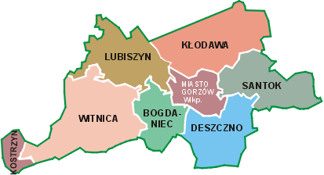
Rysunek 1. Gminy powiatu gorzowskiego
Źródło: Związek Powiatów Polskich: www.zpp.pl

Powiat gorzowski ziemski leży w zachodniej części Polski, na północnym skraju województwa lubuskiego. Siedziba władz powiatu ma miejsce
w Gorzowie Wielkopolskim, który nie wchodzi w jego skład - ma status miasta na prawach powiatu.
Powiat gorzowski graniczy na północy z powiatem myśliborskim, na wschodzie z powiatami strzelecko-drezdeneckim i międzyrzeckim, na południu z powiatem sulęcińskim, a na zachodzie z Republiką Federalną Niemiec.
Powierzchnia powiatu wynosi ogółem 1 214 km². Zamieszkuje go ok. 71 836 osób, z czego 34,3 % w miastach. Gęstość zaludnienia wynosi 59 osób na km² .

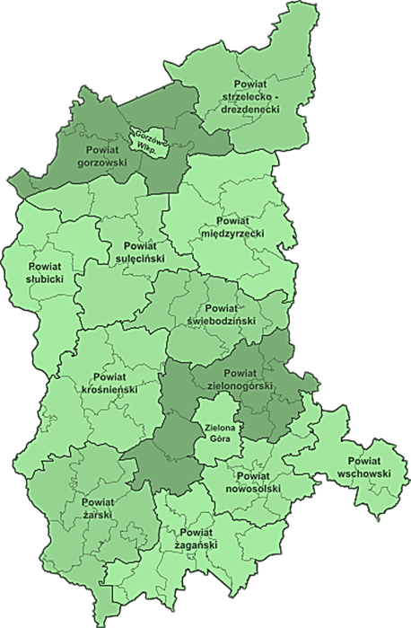 | Źródło: www.pfron.org.pl/komunikaty-z-regionu/szczegoly-komunikatu/news/sow-wojewodztwie-lubuskim/
Rysunek 2. Powiaty województwa lubuskiego

2.2. Układ administracyjny
Gmina Bogdaniec wchodzi w zasiąg Miejskiego Obszaru Funkcjonalnego Gorzowa Wielkopolskiego (MOF) obejmującego miasto Gorzów (rdzeń) oraz Gminy Bogdaniec, Deszczno, Lubiszyn, Kłodawa i Santok (strefa zewnętrzna). Jednostki te stanowią zwarty obszar, sąsiadujący bezpośrednio z miastem centralnym. Wiąże się to ze wspólnym realizowaniem celów strategicznych, pozyskiwaniem środków na projekty infrastrukturalne. Istotna, w kontekście przynależności do MOF jest także silna urbanizacja gmin przylegających do Gorzowa Wielkopolskiego. Wpływa ona na strukturę zatrudnienia i specyfikę gospodarczą Gminy.
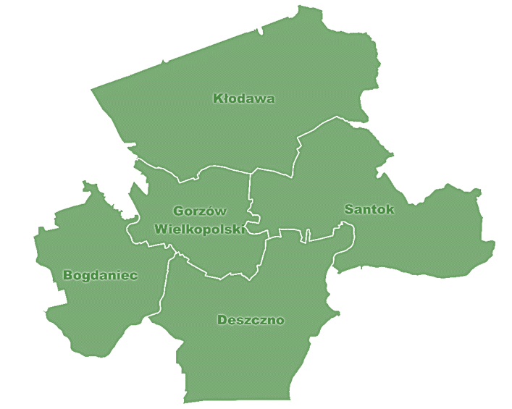
Rysunek 3. Obszar Funkcjonalny Gorzowa Wielkopolskiego
Źródło: http://www.gorzow.pl/PL/3367/ZIT_MOF_GW/
W skład powiatu gorzowskiego wchodzi 7 gmin, w tym 5 gmin wiejskich, jedna – miejsko-wiejska i jedna miejska.
Tabela 1. Gminy powiatu gorzowskiego
Gminy wiejskie | Gmina miejsko-wiejska | Gmina miejska
- Bogdaniec  - Deszczno  - Kłodawa  - Lubiszyn  - Santok | - Witnica | - Kostrzyn nad Odrą
Źródło: www.powiatgorzowski.pl/Gminy-powiatu/

2.3. Sytuacja demograficzna
Według danych uzyskanych z Urzędu Gminy w Bogdańcu, Gmina, na koniec 2019 r. miała 6 998 mieszkańców, a na koniec 2020 roku zamieszkiwało ją 6 991 osób Warto podkreślić, że w okresie ostatnich 5 lat liczba mieszkańców była porównywalna. Wahania liczby mieszkańców w tym okresie wyniosły maksymalnie 0,2%. Ludność Gminy stanowi około 10% mieszkańców całego powiatu gorzowskiego. Współczynnik dynamiki demograficznej, czyli stosunek liczby urodzeń żywych do liczby zgonów wynosi 0,85 i jest nieznacznie większy od średniej dla województwa oraz mniejszy od współczynnika dynamiki demograficznej dla całego kraju.
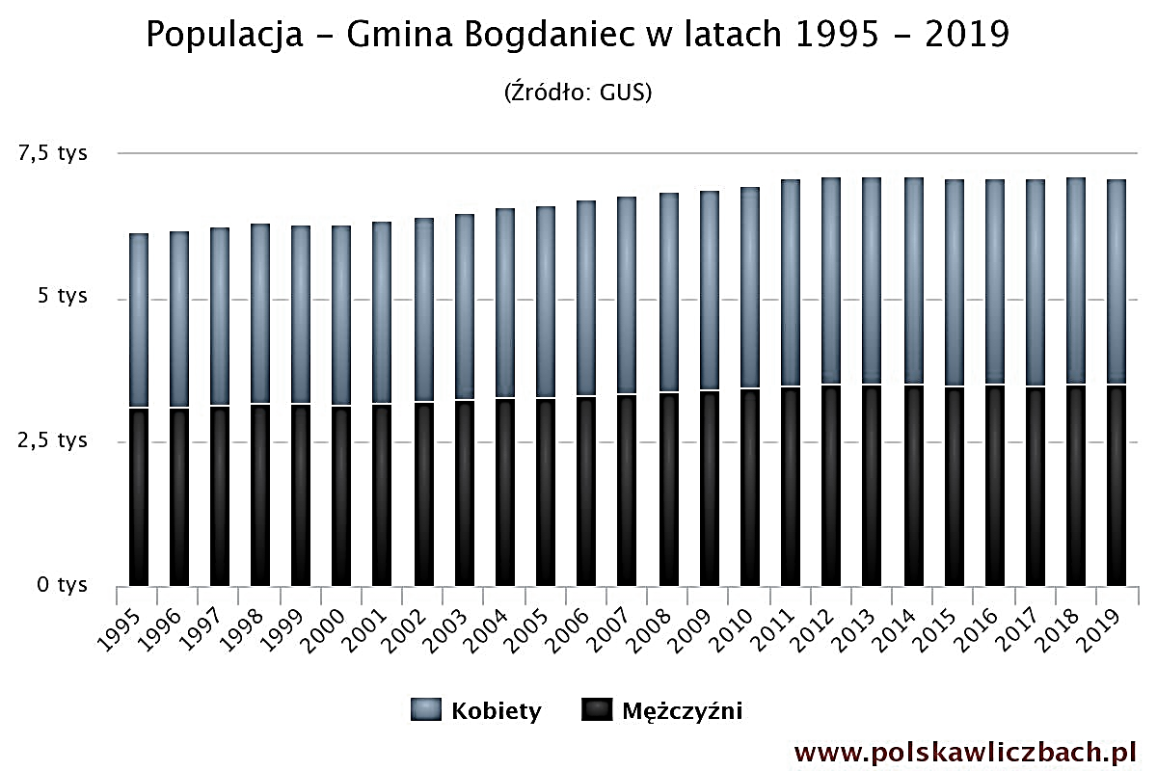
Wykres 1. Populacja Gminy Bogdaniec w latach 1995-2019
Źródło: Bank Danych Lokalnych (BDL) GUS
W skład Gminy wchodzi 21 wsi. Najliczniej zamieszkane z nich to: Jenin, Bogdaniec i Łupowo.
Tabela 2. Wykaz ilościowy mieszkańców
Lp. | Miejscowość | Mieszkańcy
Lp. | Miejscowość | Pobyt stały | Pobyt czasowy | Razem
1 | Bogdaniec | 1220 | 37 | 1257
2 | Chwałowice | 316 | 5 | 321
3 | Gostkowice | 105 |  | 105
4 | Jasiniec | 67 | 1 | 68
5 | Jenin | 1646 | 36 | 1682
6 | Janinek | 47 |  | 47
7 | Jeniniec | 366 | 18 | 384
8 | Jeże | 57 |  | 57
9 | Jeżyki | 196 |  | 196
10 | Krzyszczyna | 72 | 3 | 75
11 | Krzyszczynka | 79 | 3 | 82
12 | Kwiatkowice | 233 |  | 233
13 | Lubczyno | 306 | 1 | 307
14 | Łupowo | 819 | 4 | 823
15 | Motylewo | 183 | 8 | 191
16 | Podjenin | 119 | 5 | 124
17 | Racław | 318 | 2 | 320
18 | Roszkowice | 29 |  | 29
19 | Stanowice | 357 | 4 | 361
20 | Wieprzyce | 253 | 3 | 256
21 | Włostów | 79 | 1 | 80
Ogółem |  | 6867 | 131 | 6998
Źródło: Strona Gminy Bogdaniec
Ponad połowę mieszkańców Gminy stanowią kobiety (50,6%),
a mężczyzn jest odpowiednio 49,4%. Średni wiek mieszkańców wynosi 40,1 lat
i jest nieznacznie mniejszy od średniego wieku mieszkańców województwa lubuskiego (41,7 lat) oraz nieznacznie mniejszy od średniego wieku mieszkańców całej Polski (41,9 lat).
Tabela 3.Struktura mieszkańców Gminy w podziale na płeć i kohorty wiekowe
Wiek | Mężczyźni | Kobiety | Ogółem
0-2 | 114 | 106 | 220
3 | 47 | 29 | 76
4-5 | 69 | 66 | 135
6 | 38 | 38 | 76
7 | 45 | 34 | 79
8-12 | 235 | 217 | 452
13-15 | 116 | 117 | 233
16-17 | 73 | 73 | 146
18 | 34 | 51 | 85
19-60 | - | 1952 | 4231
19-65 | 2279 | - | 4231
> 61 |  | 860 | 1265
> 65 | 405 |  | 1265
Razem | 3455 | 3543 | 6998
Źródło: Raport o stanie Gminy Bogdaniec 2019, s. 6.
W wieku przedprodukcyjnym jest 19,4% mieszkańców, produkcyjnym 61,1%, a poprodukcyjnym 19,5%. Natomiast w całym województwie lubuskim w wieku przedprodukcyjnym jest 18,1%, produkcyjnym 60,3%,
a poprodukcyjnym 21,6%.

Wykres 2. Struktura wiekowa mieszkańców Gminy
Źródło: GUS: Bank Danych Lokalnych
W 2020 roku zarejestrowano 79 zameldowań w ruchu wewnętrznym oraz 82 wymeldowania, w wyniku czego saldo migracji wewnętrznych wynosi dla Gminy Bogdaniec -3.
Spośród wszystkich mieszkańców Gminy 55,1% to osoby pozostające
w związkach małżeńskich, 30,7% to osoby stanu wolnego, 8,2% to wdowy/wdowcy, a 5,9% jest rozwiedzionych.
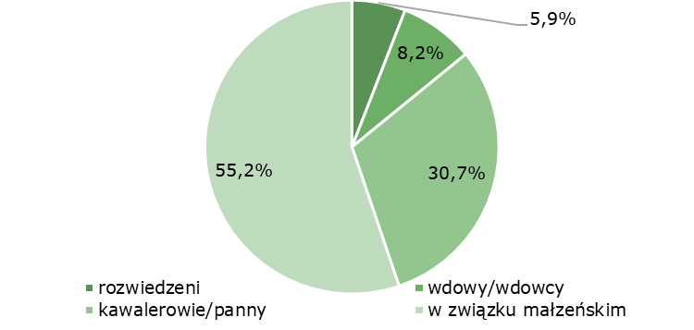
Wykres 3. Stan cywilny mieszkańców Gminy
Źródło: www.polskawliczbach.pl/Gmina_Bogdaniec
W gminie Bogdaniec wyraźnie niższy od wskaźnika wojewódzkiego oraz ogólnopolskiego jest współczynnik dzietności. W roku 2019 wyniósł on 1,22 dziecka na kobietę w wieku 15-49 lat. W województwie lubuskim wynosił on 1,33, a w całej Polsce – odpowiednio 1,42. Nieznacznie wyższy jest także wskaźników zgonów na 1000 ludności. W gminie Bogdaniec w 2019 r. wskaźnik ten wynosił 11,1, w województwie 10,9, a w Polsce 10,7.

III. Kapitał gospodarczy i społeczny

3.1. Infrastruktura i nieruchomości
W 2020 roku w gminie Bogdaniec oddano do użytku 24 mieszkania
(o 5 więcej niż w roku poprzednim). Na każdych 1000 mieszkańców oddano, więc do użytku 2,67 nowych lokali. Jest to wartość znacznie mniejsza od wartości dla województwa lubuskiego (4,09) oraz znacznie mniejsza od średniej dla całej Polski (5,40).
Całkowite zasoby mieszkaniowe w gminie Bogdaniec to 2 032 nieruchomości. Na każdych 1000 mieszkańców przypada, zatem 285 mieszkań. Jest to wartość znacznie mniejsza od wartości dla województwa lubuskiego (372) oraz znacznie mniejsza od średniej dla całej Polski (380). Warto podkreślić, że 100,0% nowobudowanych mieszkań zostało przeznaczonych na cele indywidualne.
Przeciętna liczba pokoi w nowo oddanych mieszkaniach w gminie Bogdaniec to 5,68 i jest znacznie większa od przeciętnej liczby izb dla województwa lubuskiego (4,06) oraz znacznie większa od przeciętnej liczby pokoi w całej Polsce (3,78). Przeciętna powierzchnia użytkowa nieruchomości oddanej do użytkowania w 2019 roku w gminie Bogdaniec to 128,70 m2
Biorąc pod uwagę instalacje techniczno-sanitarne 95,77% mieszkań przyłączonych jest do wodociągu, 92,96% nieruchomości wyposażonych jest w ustęp spłukiwany, 89,32% mieszkań posiada łazienkę, 75,00% korzysta
z centralnego ogrzewania, a 28,40% z gazu sieciowego. Warto przy tym podkreślić, że wszystkie wskaźniki, za wyjątkiem odsetka gospodarstw przyłączonych do gazu sieciowego są tylko nieznacznie niższe niż wskaźniki wojewódzkie i ogólnopolskie. Przyłącze gazu sieciowego posiada jedynie 28,4% mieszkań w gminie, wobec 56,1% - w województwie oraz 55% - w Polsce.

3.2. Rynek pracy
Niemal co czwarty (24,6%) spośród aktywnych zawodowo mieszkańców Gminy Bogdaniec w 2018 r. pracował w sektorze rolniczym (rolnictwo, leśnictwo, łowiectwo i rybactwo), 44, 1% mieszkańców pracowało w przemyśle
i budownictwie, a 14, 7% w sektorze usługowym (handel, naprawa pojazdów, transport, zakwaterowanie i gastronomia, informacja i komunikacja), a 1, 3% pracuje w sektorze finansowym (działalność finansowa i ubezpieczeniowa, obsługa rynku nieruchomości).
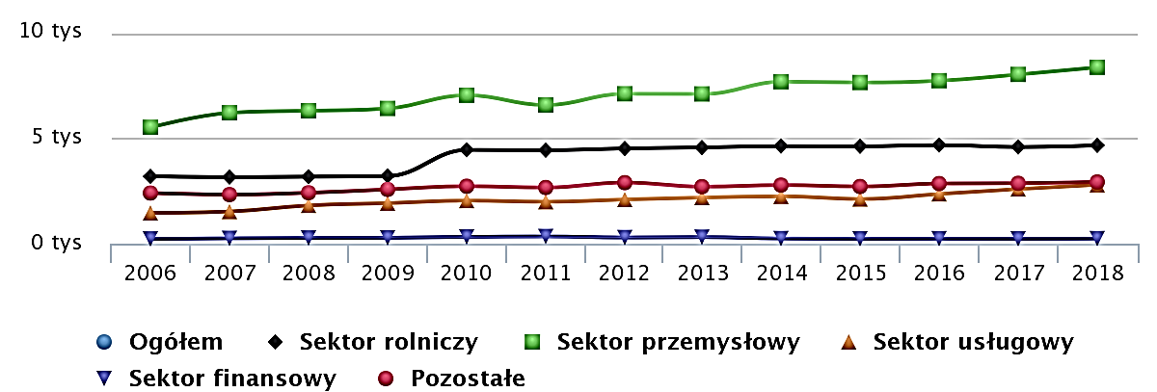
Wykres 4. Liczba pracujących wg sektorów ekonomicznych w gminie Bogdaniec (dane na koniec 2018 r.)
Źródło: www.polskawliczbach.pl/Gmina_Bogdaniec
Wśród aktywnych zawodowo mieszkańców Gminy Bogdaniec 306 osób wyjeżdża do pracy do innych gmin, a 16 pracujących przyjeżdża do pracy spoza Gminy Saldo przyjazdów i wyjazdów do pracy wynosi, zatem -290 osób.
W 2018 roku przeciętne miesięczne wynagrodzenie brutto w gminie Bogdaniec wynosiło 4.495,22 PLN, co odpowiada 93% przeciętnego miesięcznego wynagrodzenia brutto w Polsce i 94% - wynagrodzenia
w województwie lubuskim.
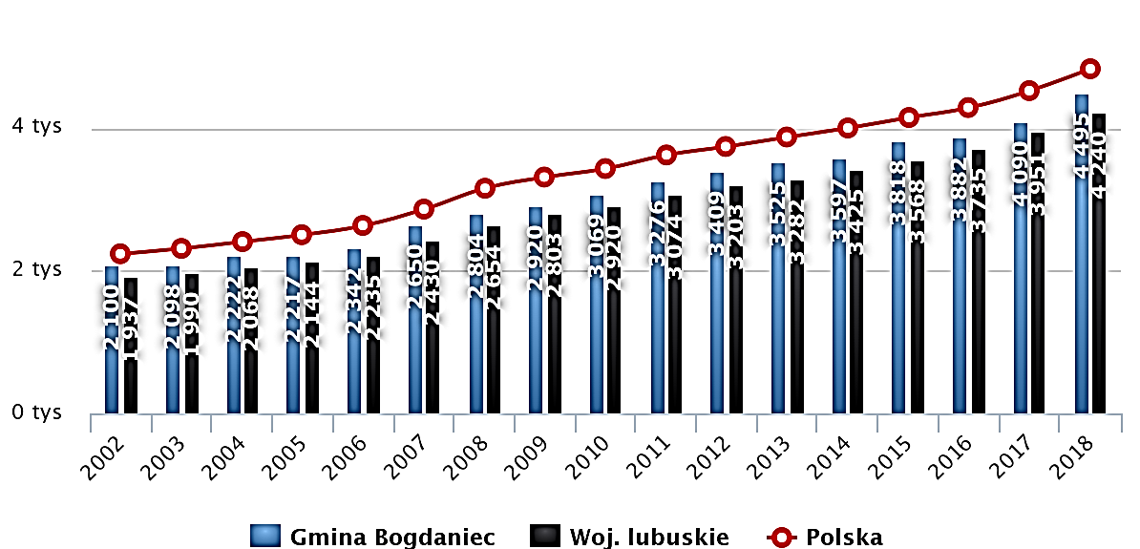
Wykres 5. Przeciętne miesięczne wynagrodzenie brutto (PLN) w gminie Bogdaniec w latach 2002-2018
Źródło: Portal Polska w liczbach
Bezrobocie rejestrowane w gminie Bogdaniec wynosiło w 2020 roku 2,4% (3,4% wśród kobiet i 1,5% wśród mężczyzn). Łącznie bez pracy na koniec 2020 r. było 89 mieszkańców Gminy. Warto podkreślić, że stopa bezrobocia rejestrowanego w gminie w 2019 r. była znacznie niższa niż w województwie lubuskim (4,9%) i w całym kraju (5,2%).

Wykres 6. Liczba osób bezrobotnych w gminie Bogdaniec w latach 2018-2020
Źródło: GUS: Bank Danych Lokalnych

3.3. Podmioty gospodarcze
W gminie Bogdaniec w rejestrze CEIDG w lutym 2020 r. działalność prowadziło 498 firm.
Według statystyk GUS wynikających opartych na rejestrze REGON niemal 98% podmiotów w gminie to mikroprzedsiębiorstwa (zatrudniające do 9 pracowników). Firm małych (10-49 pracowników) jest 1,9%, a firm średnich (50-249 zatrudnionych) – jedynie 0,5%.
Tabela 5. Wielkość przedsiębiorstw w gminie Bogdaniec w rejestrze REGON (stan na 31 grudnia 2019 r.)
Wielkość/ liczba zatrudnionych | %
Mikroprzedsiębiorstwa (0-9 zatrudnionych) | 97,6%
Małe przedsiębiorstwa (10-49 zatrudnionych) | 1,9%
Średnie przedsiębiorstwa (50-249 zatrudnionych) | 0,5%
Razem | 100,0%
Źródło: GUS (przeliczenia własne)
Wśród osób fizycznych prowadzących działalność gospodarczą w gminie Bogdaniec najczęściej deklarowanymi rodzajami przeważającej działalności są handel hurtowy i detaliczny; naprawa pojazdów samochodowych, włączając motocykle (22,5%) oraz budownictwo (20.0%).

3.4. Rolnictwo
W Gminie Bogdaniec w 2019 roku działało 1 151 gospodarstw rolnych
w tym ponad połowę stanowiły małe gospodarstwa (1-5 ha). Gospodarstw
o areale równym bądź wyższym niż 10 ha było zaledwie 156, co stanowi 13,6% ogółu.

Wykres 7. Struktura gospodarstw rolnych w 2019 r.

3.5. Bezpieczeństwo publiczne
W 2019 roku teren administracyjny Gminy, podobnie jak w latach minionych, objęty był działaniem Komisariatu II Policji Komendy Miejskiej Policji w Gorzowie. Zabezpieczenie terenu Gminy pod kątem zagrożeń występujących w ruchu drogowym realizował Wydział Ruchu Drogowego Komendy Miejskiej Policji w Gorzowie Wlkp.
W celu zabezpieczenia mieszkańców przed skutkami zagrożeń wewnętrznych i zewnętrznych jak: powodzie, wichury, katastrofy drogowe, budowlane, epidemie działał gminny Zespół Zarządzania Kryzysowego.
Do zadań zespołu należało:
- Współdziałanie z instytucjami odpowiedzialnymi za stan bezpieczeństwa,
- Pozyskiwanie sił i środków do likwidacji zagrożeń,
- Monitorowanie stanu zagrożeń i określenia sposobów ich usuwania,
- Zabezpieczenie mieszkańców w środki ochrony osobistej, żywność, transport, dostawę zastępczych źródeł prądu, wody, udrożnienie dróg komunikacyjnych.
Ochrona przeciwpożarowa realizowana była przez dwie jednostki: Ochotniczą Straż Pożarną w Bogdańcu i Ochotniczą Straż Pożarną
w Lubczynie. Przy jednostkach funkcjonowały Młodzieżowe Drużyny Pożarnicze. W 2019 r. obydwie jednostki zrealizowały ponad 180 interwencji (wyjazdów).
Poziom przestępczości w 2019 roku w gminie oszacowano (w oparciu o dane powiatowe) na 130 przestępstw. Oznacza to, że na każdych 1000 mieszkańców odnotowano 18,35 przestępstw. Jest to wartość znacznie mniejsza od wartości dla województwa lubuskiego oraz znacznie mniejsza od średniej dla całej Polski. Wskaźnik wykrywalności sprawców przestępstw dla wszystkich przestępstw ogółem w gminie Bogdaniec wynosi 69,80% i jest nieznacznie mniejszy od wskaźnika wykrywalności dla województwa lubuskiego oraz nieznacznie mniejszy od wskaźnika dla całej Polski.
W przeliczeniu na 1000 mieszkańców Gminy Bogdaniec najwięcej stwierdzono przestępstw o charakterze kryminalnym - 14,02 (wykrywalność 67%) oraz przeciwko mieniu - 8,40 (wykrywalność 43%). W dalszej kolejności odnotowano przestępstwa drogowe - 1,77 (97%), o charakterze gospodarczym - 1,93 (61%) oraz przeciwko życiu i zdrowiu - 0,40 (96%).

3.6. Opieka zdrowotna
W 2019 roku Gmina nie zarządzała żadnym podmiotem leczniczym. Podstawowa opieka zdrowotna realizowana była przez dwa podmioty zewnętrzne:
  - Samodzielny Publiczny Zakład Opieki Zdrowotnej „Przychodnia Dworcowa” Gorzów Wlkp. – Filia w Bogdańcu,
  - „DIŁ” Sp. z o.o. Gorzów Wlkp. - Filia w Bogdańcu,
Filia „Przychodnia Dworcowa” zlokalizowana była w budynku stanowiącym własność Gminy, drugi NZOZ działał w obiekcie prywatnym.
Opiekę stomatologiczną wraz z protezownią prowadził NZOZ Prywatny Gabinet Stomatologiczny Brygida Kucharska w Bogdańcu.
Usługi ginekologiczne świadczone były przez Nowy Szpital Sp. z o.o. Kostrzyn nad Odrą.
Na terenie Gminy działały trzy apteki:
1) Apteka „Bogdanka” w Bogdańcu,
2) Apteka „ZIKO” w Jeninie,
3) Punkt Apteczny w Łupowie.
Ponadto w gminie funkcjonują dwa zakłady rehabilitacji leczniczej.
- REH-MED-usługi fizjoterapeutyczne, świadczone w budynku stanowiącym własność Gminy, umowa z NFZ.
- Holistic Agnieszka Miller, działalność prywatna.
W 2019 r. Gmina przy współpracy z GOPS zrealizowała badania mammograficzne, z badań skorzystało 96 kobiet.

3.7. Wykształcenie i oświata
Według Narodowego Spisu Powszechnego z 2011 roku 13,7% ludności posiada wykształcenie wyższe, 2,4% wykształcenie policealne, 11,5% średnie ogólnokształcące, a 16,0% średnie zawodowe. Wykształceniem zasadniczym zawodowym legitymuje się 26,4% mieszkańców Gminy Bogdaniec, gimnazjalnym 5,6%, natomiast 21,8% podstawowym ukończonym. Ponadto 2,6% mieszkańców zakończyło edukację przed ukończeniem szkoły podstawowej.

Wykres 8. Wykształcenie mieszkańców Gminy Bogdaniec w świetle wyników Narodowego Spisu Powszechnego Ludności i Mieszkań z 2011 r.
Źródło: GUS
Pod względem struktury wykształcenia mieszkańcy Gminy Bogdaniec są porównywalni do średniej wojewódzkiej, ale znacznie gorzej wykształceni od średniej krajowej. Dla porównania wykształcenie średnie lub wyższe w gminie ma 43,6% mieszkańców, w województwie 45,5%, a w Polsce 51,2%.
W wieku tzw. potencjalnej nauki (3-24 lat) w gminie Bogdaniec było (na koniec 2019 r.) 1 765 osób, co stanowi 14,7% ogółu mieszkańców.

Na terenie Gminy funkcjonują 4 szkoły podstawowe, 3 przedszkola,
w tym jedno niepubliczne i 4 oddziały przedszkoli publicznych.
Tabela 6. Zestawienie szkół działających w gminie Bogdaniec
Lp. | Szkoła | Adres | Tel. | www | Mail
1. | Szkoła Podstawowa z oddziałem przedszkolnym w Jenińcu | Jeniniec 8 A | 95 7510043. | www.facebook.com/Szko%C5%82a-Podstawowa-w-Jeni%C5%84cu-2095963740716601/ | sekretariat@spjeniniec.pl
2. | Szkoła Podstawowa im. Jana Pawła II w Lubczynie | Lubczyno 55 | 95 75 10 106 | www.splubczyna.pl | sekretariat@lubczyna.pl,
3. | Szkoła Podstawowa z oddziałami przedszkolnymi im. H. Sienkiewicza w Bogdańcu | ul. Pocztowa 7 Bogdaniec | 95 7510041 | www.zsz-bogdaniec.edu.pl | zsbsekretariat@onet.pl
4. | Szkoła Podstawowa im. Włodzimierza Korsaka w Jeninie | ul. Lipowa 1  Jenin | 95 7510039 | www.spjenin.edupage.org | sekretariat@spjenin.pl
Źródło: Portal Eduranking: www.eduranking.pl/szkoly-bogdaniec-powiat-gorzowski/
Tabela 7. Zestawienie przedszkoli i oddziałów przedszkolnych działających w gminie Bogdaniec
Lp. | Szkoła | Adres | Tel. | www | Mail
1. | Gminne Przedszkole Publiczne w Jeninie | ul. Lipowa 6 Jenin | 95 7510015 | www.przedszkolejenin.pl | www.ppjenin@wp.pl
2. | Gminne Przedszkole Publiczne w Bogdańcu | ul. Leśna 14 Bogdaniec | 95 751 00 46 | www.przedszkolebogdaniec.pl | przedszkolebogdaniec@o2.pl
3. | Odział Przedszkolny  SP Lubczyno | Lubczyno 55 | 95 7510106 | www.splubczyna.pl | sekretariat@lubczyna.pl
4. | Odział Przedszkolny  SP Jeniniec | Jeniniec 8 A | 95 7510043 | www.facebook.com/Szko%C5%82a-Podstawowa-w-Jeni%C5%84cu-2095963740716601/ | sekretariat@spjeniniec.pl
5. | Odział Przedszkolny  SP Bogdaniec | ul. Pocztowa 7 Bogdaniec | 95 7510041 | www.zsz-bogdaniec.edu.pl | zsbsekretariat@onet.pl
6. | Odział Przedszkolny  SP Jenin | ul. Lipowa 1  Jenin | 95 7510039 | www.spjenin.edupage.org | sekretariat@spjenin.pl
7. | Niepubliczne Przedszkole „Kraina Dzieciństwa” w Łupowie | ul. Lipowa 12, Jenin |  | www/krainadziecinstwa.pl/ | krainadziecinstwa.lupowo@gmail.com
* Link do strony nie działa
Źródło: Portal Eduranking: www.eduranking.pl/szkoly-bogdaniec-powiat-gorzowski/
Wydatki na oświatę w 2019 roku stanowiły 31,18% budżetu Gminy
i zamknęły się kwotą 10 646 799,42 PLN.

3.8. Kultura, sport i rekreacja
Według danych z 2019 w gminie Bogdaniec działała jedna Biblioteka Publiczna posiadająca księgozbiór liczący 13 254 wolumeny.
W 2019 r. z zasobów biblioteki korzystało 448 czytelników. W gminnej Bibliotece Publicznej w 2019 r. zatrudnionych było 5 osób. Biblioteka posiada na stanie 13 532 pozycji książkowych. W stosunku do roku 2018 księgozbiór wzbogacił się o 597 nowych pozycji oraz 253 pozycji przekazanych w darze. Biblioteka dysponuje jednym z największych w powiecie gorzowskim zbiorów audiobooków w ilości 486 sztuk. Dla porównania w 2008 roku działała jedna biblioteka, która posiadała księgozbiór liczący 5, 096 pozycji książkowych.
Według danych bieżących w gminie Bogdaniec działa 6 klubów sportowych, zrzeszających 141 członków. Zarejestrowano 121 ćwiczących dorosłych: 111 mężczyzn i 10 kobiety. Działa również jeden uczniowski klub sportowy. Aktywnych było 6 sekcji sportowych. Zajęcia sportowe prowadzone były przez trenera (3), instruktora sportowego (4) oraz inne osoby (1).
- Klub Sportowy "Victoria" Stanowice,
- Klub Sportowy "Warta -Jeżyki",
- Klub Sportowy "Zjednoczeni" Jeniniec,
- Klub Piłkarski „GKP Bogdaniec”,
- Klub Sportowy „ACTIVE LIFE” w Jeninie,
- Uczniowski Klub Sportowy "Bogdanka”,
- TKKF „ Zbyszko” w Bogdańcu
Gmina, poza bieżącymi działaniami zakresie kultury i rekreacji, organizuje cykliczne imprezy. Do najważniejszych należą:
- Rowerowy Rajd Przyjaźni - organizowany corocznie od 2001 r. zarówno po stronie polskiej jak i niemieckiej w ramach współpracy z gminą Petershagen/Eggersdorf. Rowerzyści pokonują odległość 100 km dzielącą obie Gminy;
- Lubuskie Święto Chleba – organizowane od 1995 r. (w sierpniu) Dwudniowe Święto obywa się w miejscowości Bogdaniec;
- Święto Pieczonego Ziemniaka - organizowane corocznie w miejscowości Jeniniec;
- Żużlowy Puchar organizowany na torze w Stanowicach od 6 lat. Turniej Grand Prix o Puchar Wójta Gminy oraz Turniej Mikołajkowy.
W dniu 12.06.2018 r. została podpisana umowa na realizację zadania pn. „Budowa i przebudowa infrastruktury turystyczno-kulturalnej na terenie Gminy Bogdaniec” Projekt polegał na przebudowie infrastruktury turystyczno- kulturalnej na terenie Gminy Bogdaniec. W ramach projektu założono przebudowę 3 obiektów ogólnodostępnych dla mieszkańców, w miejscowości Podjenin, Lubczyno, Chwałowice. Zadanie zostało dofinansowane
z „Europejskiego Funduszu Rolnego na rzecz Rozwoju Obszarów Wiejskich: Europa inwestująca w obszary wiejskie”.
Ofertę rekreacyjną uzupełniają szlaki rowerowe:
- Szlak nr 4a- niebieski – długości 19,2 km – Gorzów – Chróścik – Racław – Bogdaniec ( wzgórza morenowe, kompleksy leśne, długie zjazdy z pięknymi zakosami drogi wśród lasów bukowych o typowo górskim charakterze).
- Szlak 4b – niebieski – długości 27,8 km – Gorzów Wlkp.- Wieprzyce – dolina Warty – Gostkowice – Bogdaniec, szlak w dużej części wiodący wałem przeciwpowodziowym nad Wartą, gdzie można zaobserwować niemal o każdej porze roku kaczki, gęsi, rybitwy.
- Szlak nr 5 – czarny – potem zielony i żółty – długości 38,2 km wiodący przez Gorzów Wlkp. – Kłodawa – Mironice – Santocko – jezioro Marwicko – Wysoka – Lubno – Stanowice – Bagdaniec (zróżnicowany przyrodniczo, krajobrazowo i krajoznawczo).
- Szlak nr 8 – zielony – długości 16,2 km Stanowice – Racław – Łupowo – Chwałowice – Lubczyno bardzo ciekawy historycznie i różnorodny przyrodniczo.

IV. Potencjał umożliwiający rozwiązywanie problemów społecznych

4.1. Organizacje pozarządowe
Na terenie Gminy Bogdaniec wg stanu na koniec 2019 r. działalność prowadziły następujące organizacje pozarządowe:
- Stowarzyszenie Przyjaciele Dzieciom przy SP w Jenińcu,
- Klub Seniora „Wrzosy” w Bogdańcu,
- Stowarzyszenie Przyjaciół Szkoły w Bogdańcu,
- Stowarzyszenie „ Pomocna Dłoń”,
- Stowarzyszenie „Razem z dziećmi”,
- Stowarzyszenie Przyjaciół Szkoły Podstawowej im. Wł. Korsaka w Jeninie,
- Bogdaniecki Uniwersytet Trzeciego Wieku w Bogdańcu,
- Stowarzyszenie Zastępczego Rodzicielstwa Oddział Powiat Gorzowski w Bogdańcu,
- Stowarzyszenie Aktywnych „HOMINUM” w Łupowie,
- Horse Sports” w Jeninie
- Lubuskie Stowarzyszenie Rękodzieła „IWA” w Łupowie,
- Krajowe Stowarzyszenie Właścicieli Psów Rasowych,
- Klub „EDUKACJA”,
- Lubuskie Stowarzyszenie Rozwoju w Jeninie,
- Stowarzyszenie „Naprzód Powiat Gorzowski”,
- Stowarzyszenie „Przyjaciół Parafii PW. Św. Michała Archanioła
w Jeninie”,
- Stowarzyszenie „Nasze Kąty”,
- Stowarzyszenie „Bocianogród”,
- Stowarzyszenie Miłośników Minigolfa „Łączy Nas Minigolf”,
- Ognisko Krzewienia Kultury Fizycznej "Zbyszko" Bogdaniec,
- Stowarzyszenie „Splecione ręce” Krzyszczynka,
- Stowarzyszenie na Rzecz Rozwoju Sportu.

4.2. Pomoc społeczna
Gminny Ośrodek Pomocy Społecznej w Bogdańcu ma swoja siedzibę przy ul. Leśnej 11 w Bogdańcu.
GOPS zatrudnia na podstawie umowy o pracę 10 osób, są to:
1 – Kierownik ośrodka,
2 – Specjalista pracy socjalnej,
1 – Starszy Pracownik socjalny,
1 – Pracownik socjalny
1 - Główna księgowa,
1 – Księgowa (1/2 etatu)
1 –Asystent rodziny,
1 –Referent ds. funduszu alimentacyjnego oraz prac społecznie użytecznych,
1 –Inspektor świadczeń rodzinnych,
Na podstawie umowy zlecenie 1 osoba sprzątająca,
GOPS realizuje szereg działań na podstawie aktów prawnych m.in.:
- Ustawa z dnia 12 marca 2004 roku o pomocy społecznej,
- Uchwała Nr 140 Rady Ministrów z dnia 15.10.2018 roku w sprawie ustanowienia programu wieloletniego „Posiłek w szkole i w domu na lata 2019 - 2023”,
- Ustawa z dnia 18.10.2019 roku o dodatkach mieszkaniowych,
- Obwieszczenie Ministra Gospodarki z dnia 17 kwietnia 2014r. w sprawie wysokości dodatku energetycznego obowiązującej od dnia 1 maja 2014r. do dnia 30 kwietnia 2015r.,
- Ustawa z dnia 28 listopada 2003 roku o świadczeniach rodzinnych Ustawa z dnia 7 września 2007r o pomocy osobom uprawnionym do alimentów,
- Ustawa z dnia 9 czerwca 2011r. o wspieraniu rodziny i systemie pieczy zastępczej,
- Ustawa z dnia 27 sierpnia 2004 roku o świadczeniach opieki zdrowotnej finansowanych ze środków publicznych,
- Ustawa z dnia 13 października 1998 roku o systemie ubezpieczeń społecznych,
- Ustawa z dnia 19 sierpnia 1994 roku o ochronie zdrowia psychicznego,
- Ustawa z dnia 27 sierpnia 1997 roku o rehabilitacji zawodowej
i społecznej oraz zatrudnianiu osób niepełnosprawnych,
- Ustawa z dnia 29 lipca 2005 roku o przeciwdziałaniu przemocy w rodzinie,
- Ustawa z dnia 24 kwietnia 2003 roku o działalności pożytku publicznego i o wolontariacie,
- Ustawa z dnia 13 czerwca 2003 roku o zatrudnieniu socjalnym,
- Ustawa z dnia 20 kwietnia 2004 roku o promocji zatrudnienia,
i instytucjach rynku pracy,
- Ustawa z dnia 27 sierpnia 2009 roku o finansach publicznych,
- Ustawa z dnia 29 stycznia 2004 roku prawo zamówień publicznych,
- Ustawa z dnia 17 grudnia 2004r. o odpowiedzialności za naruszenie dyscypliny finansów publicznych,
- Ustawa z dnia 29 sierpnia 1997 roku o ochronie danych osobowych,
- Rozporządzenie Ministra Pracy i Polityki Społecznej z dnia 22 lipca 2011r. w sprawie organizowania prac społecznie użytecznych,
- Rozporządzenie Ministra Polityki Społecznej z dnia 22 września 2005r.
w sprawie specjalistycznych usług opiekuńczych,
- Rozporządzenie Rady Ministrów z dnia 13 września 2011r. w sprawie procedury „Niebieskiej Karty” oraz wzorów formularzy „Niebieska Karta”,
- Rozporządzenie Ministra Spraw Wewnętrznych i Administracji z dnia 31 marca 2011r. w sprawie procedury postępowania przy wykonywaniu czynności odebrania dziecka z rodziny w razie bezpośredniego zagrożenia życia lub zdrowia dziecka w związku z przemocą w rodzinie,
- Ustawa z dnia 04 kwietnia 2014r. o ustaleniu i wypłacie zasiłków dla opiekunów,
- Ustawa z dnia 11 lutego 2016r. o pomocy państwa w wychowaniu dzieci,
- Ustawa z dnia 4 listopada 2016r. o wspieraniu kobiet w ciąży i rodzin „za życiem”,
- Rozporządzenie Rady Ministrów z dnia 30 maja 2018r., w sprawie realizacji warunków programu „Dobry start”.
Do obowiązków statutowych GOPS należą:
Tabela 8. Główne obowiązki statutowe GOPS
Świadczenia | Odbiorcy świadczeń
Świadczenia związane z pomocą społeczną | Pomoc finansowa  Świadczenia finansowe przyznawane na zasadach wynikających z ustawy o pomocy społecznej to:  - zasiłek stały,  - zasiłek okresowy,  - zasiłek celowy,  - zasiłek i pożyczka na ekonomiczne usamodzielnienie.
Pomoc niefinansowa
Świadczenia niefinansowe udzielane przez Ośrodek Pomocy Społecznej to:
- schronienie,
- ubranie,
- posiłki,
- usługi opiekuńcze i specjalistyczne usługi opiekuńcze,
- praca socjalna,
- poradnictwo specjalistyczne,
- interwencja kryzysowa,
- składki na ubezpieczenie społeczne,
- składki na ubezpieczenie zdrowotne.
Świadczenia rodzinne i zasiłki dla opiekunów | Świadczeniami rodzinnymi są:  1) zasiłek rodzinny oraz dodatki do zasiłku rodzinnego,  2) świadczenia opiekuńcze: zasiłek pielęgnacyjny, specjalny zasiłek opiekuńczy oraz świadczenie pielęgnacyjne,  3) zapomoga wypłacana przez Gminy, na podstawie art. 22a (patrz ustawa o świadczeniach rodzinnych),  4) świadczenia wypłacane przez Gminy na podstawie art. 22b (patrz ustawa o świadczeniach rodzinnych),  5) jednorazowa zapomoga z tytułu urodzenia się dziecka,  6) świadczenie rodzicielskie.
Świadczenie wychowawcze (Rodzina 500 plus) |  | Celem świadczenia wychowawczego jest częściowe pokrycie wydatków związanych z wychowywaniem dziecka, w tym z opieką nad nim i zaspokojeniem jego potrzeb życiowych.  Świadczenie wychowawcze przysługuje matce, ojcu, opiekunowi faktycznemu dziecka, opiekunowi prawnemu dziecka albo dyrektorowi domu pomocy społecznej - do dnia ukończenia przez dziecko 18 roku życia.
Świadczenie dobry start |  | Świadczenie dobry start przysługuje:  1) rodzicom, opiekunom faktycznym, opiekunom prawnym, rodzinom zastępczym, osobom prowadzącym rodzinne domy dziecka, dyrektorom placówek opiekuńczo-wychowawczych, dyrektorom regionalnych placówek opiekuńczo-terapeutycznych - raz w roku na dziecko;  2) osobom uczącym się - raz w roku.
Jednorazowe świadczenie (Za życiem) |  | Jednorazowe świadczenie przysługuje matce lub ojcu dziecka, opiekunowi prawnemu albo opiekunowi faktycznemu dziecka – na jego wniosek.  Z tytułu urodzenia się żywego dziecka, posiadającego zaświadczenie o ciężkim i nieodwracalnym upośledzeniu albo nieuleczalnej chorobę zagrażającej życiu (które powstały w prenatalnym okresie rozwoju dziecka lub w czasie porodu), przyznaje się, na to dziecko, jednorazowe świadczenie w wysokości 4000 zł.
Fundusz alimentacyjny |  | Świadczenia z funduszu alimentacyjnego przysługują osobie uprawnionej do ukończenia przez nią 18 roku życia albo w przypadku, gdy uczy się w szkole lub szkole wyższej do ukończenia przez nią 25 roku życia, albo w przypadku posiadania orzeczenia o znacznym stopniu niepełnosprawności - bezterminowo. W przypadku ukończenia przez osobę uprawnioną szkoły wyższej w trakcie ostatniego roku studiów prawo do świadczeń z funduszu alimentacyjnego przysługuje do zakończenia tego roku studiów, nie dłużej jednak niż do ukończenia przez osobę uprawnioną 25 roku życia.
Dodatki mieszkaniowe i dodatek energetyczny |  | Dodatek mieszkaniowy przysługuje osobom mieszkającym w lokalach, do których mają tytuł prawny, oraz osobom zajmującym lokal mieszkalny bez tytułu prawnego, oczekującym na przysługujący im lokal zamienny albo socjalny, jeśli średni miesięczny dochód na jednego członka gospodarstwa domowego w okresie 3 miesięcy poprzedzających datę złożenia wniosku nie przekracza 175% kwoty najniższej emerytury w przypadku gospodarstwa jednoosobowego (tj. 2100 zł) i kwoty 125% najniższej emerytury w przypadku gospodarstwa wieloosobowego (tj.: 1500 zł). Kwota najniższej emerytury od 1 marca 2020r. wynosi: 1200 zł.  Zryczałtowany dodatek energetyczny przysługuje tzw. "odbiorcy wrażliwemu energii elektrycznej", czyli osobie, której przyznano dodatek mieszkaniowy, która jest stroną umowy kompleksowej lub umowy sprzedaży energii elektrycznej zawartej z przedsiębiorstwem energetycznym i zamieszkuje w miejscu dostarczania energii elektrycznej.
Źródło: GOPS w Bogdańcu

4.2.1. Świadczenia z pomocy społecznej
W roku 2020 w porównaniu do roku poprzedniego wzrosły zarazem: liczba przyznanych zasiłków i świadczeń z pomocy społecznej, jak i ich kwota.
W 2020 r. przyznano łącznie 18 349 zasiłków z pomocy społecznej tj. o 3,5 tys. więcej niż w roku 2019. Najwyższą liczbę świadczeń w latach 2019 i 2020 stanowiły świadczenia wychowawcze. W 2020 r. było ich 15,6 tys. a rok wcześniej o 3,5 tys. mniej. Kwoty wydatkowane na zasiłki pomocy społecznej
w 2020 r. były wyższe o 5,8% niż w roku 2019. Łącznie w 2020 wydatkowano na zasiłki pomocy społecznej 9,669 mln PLN, co jest kwotą wyższą o 1,716 mln. niż w roku poprzednim. Najbardziej wzrosła kwota świadczeń wychowawczych z Programu Rodzina 500 Plus (o ponad 1,731 mln PLN). Zmniejszeniu uległa natomiast kwota przyznanych zasiłków stałych. W roku 2020 było to odpowiednio 229,267 tys. PLN, a w 2019 r. o 11,5 tys. PLN mniej.

Tabela 8. Liczba i kwoty świadczeń w gminie Bogdaniec w latach 2019-2020
 | 2019 |  | 2020
Rodzaj świadczenia | Liczba świadczeń | PLN | Liczba świadczeń | PLN
Zasiek stały | 423 | 240 807,39 | 434 | 229 267,00
Zasiłek okresowy | 165 | 39 324,21 | 204 | 45 548,00
Zasiłek celowy ( w tym specjalne) | 63 | 16 450,00 | 48 | 13 159,58
Zasiek celowy z rządowego programu ,,Posiłek w szkole  i w domu” | 629 | 130 470,00 | 732 | 165 774,50
Zasiłek celowy - zdarzenie losowe | 1 | 200,00 | 4 | 2 233,00
Dodatek mieszkaniowy  i energetyczny | 12 | 3 210,33 | 5 | 1 054,15
Świadczenie „Dobry start” | 965 | 289 500,00 | 941 | 282 300,00
Świadczenie wychowawcze | 12109 | 6 031 748,00 | 15600 | 7 763 590,00
Fundusz Alimentacyjny | 432 | 171 610,00 | 333 | 136 564,00
Zasiłek dla opiekuna | 48 | 29 760,00 | 48 | 29 760,00
Źródło: Dane GOPS w Bogdańcu

4.2.2. Świadczenia rodzinne
Odrębnym systemem od świadczeń z pomocy społecznej jest system świadczeń rodzinnych. W skład świadczeń rodzinnych wchodzą: zasiłek rodzinny oraz dodatki do zasiłku rodzinnego: jednorazowa zapomoga z tytułu urodzenia dziecka (tzw. becikowe), świadczenia opiekuńcze (zasiłek pielęgnacyjny, świadczenie pielęgnacyjne, specjalny zasiłek opiekuńczy oraz zasiłek dla opiekuna). Zasiłek rodzinny wraz z dodatkami jest pierwszym
i podstawowym świadczeniem rodzinnym. Do zasiłku rodzinnego przysługują dodatki z tytułu m.in: urodzenia dziecka, opieki nad dzieckiem w okresie korzystania z urlopu wychowawczego, samotnego wychowywania dziecka, kształcenia i rehabilitacji dziecka niepełnosprawnego.
W roku 2020, w porównaniu do roku poprzedniego, wzrosła kwota,
a jednocześnie, zmalała liczba przyznanych świadczeń rodzinnych. Łączna kwota zasiłków rodzinnych wyniosła w 2020 r. 2,151 mln PLN, co było wartością wyższą o 103,5 tys. PLN. Liczba świadczeń rodzinnych w 2020 r. wyniosła 8,4 tys. W porównaniu do roku 2019 zmalała ona o 955 świadczeń. Znacznemu zmniejszeniu uległa wówczas zarówno liczba jak i kwota zasiłku rodzinnego z dodatkami. W roku 2020 było to odpowiednio 5,36 tys. zasiłków na łączną kwotę 628 tys. PLN, a rok wcześniej wypłacono o zasiłków 1 042 mniej zasiłków rodzinnych z dodatkami, a kwota zmalała niemal o 124 tys. PLN.

Tabela 10. Liczba i kwota świadczeń rodzinnych w gminie Bogdaniec w latach 2019 i 2020
 | 2019 |  | 2020
Rodzaj świadczenia | Liczba świadczeń | PLN | Liczba świadczeń | PLN
Świadczenia rodzinne, w tym: | 9373 | 2 047 359,00 | 8418 | 2 150 860,00
Zasiłek rodzinny z dodatkami | 6398 | 751 878,00 | 5356 | 627 929,00
Zasiłek pielęgnacyjny | 2288 | 433 861,00 | 2362 | 509 438,00
Świadczenie pielęgnacyjne | 386 | 610 879,00 | 432 | 789 584,00
Specjalny zasiłek opiekuńczy | 77 | 46 945,00 | 76 | 46 740,00
Jednorazowa zapomoga z tytułu urodzenia się dziecka | 45 | 45 000,00 | 29 | 29 000,00
Świadczenie rodzicielskie | 179 | 158 796,00 | 163 | 148 170,00
Źródło: Dane GOPS w Bogdańcu

GOPS w Bogdańcu poza działaniami statutowymi realizuje także wiele działań poświęconych: integracji społecznej, resocjalizacji i zapobieganiu przemocy. GOPS w koordynuje działania prewencyjne i interwencyjne
w zakresie:
- przemocy w rodzinie,
- zapobieganiu uzależnieniom,
- monitoringu sytuacji socjalnej osób i rodzin.
Działania te maja charakter międzyinstytucjonalny. GOPS pełni funkcje koordynatora współpracy innych instytucji zaangażowanych w rozwiązywanie problemów społecznych, takich jak:
- policja,
- sądy,
- przychodnie,
- placówki oświatowe,
- organizacje pozarządowe,
- instytucje pieczy zastępczej,
- instytucje rehabilitacji.
- inne instytucje oraz grupy nieformalne (np. wspólnoty lokalne).
W Bogdańcu w ostatnich trzech latach GOPS współpracował
z następującymi instytucjami i organizacjami nieformalnymi:
Tabela 9. Zakres współpracy GOPS z innymi instytucjami
Jednostka / organizacja | Zakres współpracy
Policja | Udział w Zespole Interdyscyplinarnym, asysta podczas wizyt w środowiskach zagrożonych.
PFRON | Współfinansowanie projektu dla osób niepełnosprawnych.
Centrum Charytatywne im. Brata Krystyna  w Gorzowie Wlkp. | Noclegi dla osób bezdomnych z terenu Gminy, pomoc psychologiczna oraz wydawanie odzieży.
Sąd Rejonowy (Wydział Rodzinny i Nieletnich) | Systematyczny udział służby kuratorskiej w pracach Zespołu interdyscyplinarnego, pomoc/ pośrednictwo przy załatwianiu spraw sądowych.
Gminna Komisją ds. Rozwiązywania Problemów Alkoholowych, | Bieżąca współpraca z osobami uzależnionymi, programy pomocy, uczestnictwo w pracach Zespołu interdyscyplinarnego.
Sołtysi | Informowanie GOPS o niepokojących zjawiskach społecznych oraz o rodzinach osobach wymagających wsparcia.
Szkoły podstawowe | Bieżąca współpraca dot. uczniów w kryzysie, wzajemne rozwiązywanie problemów wychowawczych.
Ochotnicze Straże Pożarne | Informowanie o pożarach domów z terenu Gminy, uczestnictwo przedstawiciela GOPS, jako osoby zapewniającej pomoc socjalną rodzinie w kryzysie.
Placówki opieki zdrowotnej | Informowanie o osobach wymagających opieki.  Bez zbędnej zwłoki zapewnienie pomocy medycznej dla osób potrzebujących, współpraca z pracownikami socjalnymi w sprawach osób niezaradnych. Wspólne wyjazdy celem sprawdzenia sytuacji zdrowotnej.
Lekarze rodzinni
Pielęgniarki środowiskowe
Kościoły oraz związki wyznaniowe | Dystrybucja żywności w ramach programu POPŻ, GOPS kwalifikuje osoby,
Caritas-y działające w obszarze Gminy,
Lubuski Urząd Wojewódzki w Gorzowie Wlkp. | Informowanie o bieżącej działalności organów, wskazówki metodyczne, spotkania okresowe z pracownikami Wydziału Polityki Społecznej
Regionalny Ośrodek Polityki Społecznej w Zielonej Górze | Projekty systemowe, pomoc ROPS w sprawach koordynacji działań związanych ze świadczeniami do lub z państw trzecich.
Powiatowy Urząd Pracy w Gorzowie Wlkp. | Kierowanie osób do CIS, spotkania okresowe, szkolenia dla bezrobotnych,
Powiatowe Centrum Pomocy Rodzinie w Gorzowie Wlkp. | Spotkania okresowe, przyznawanie środków na projekty PFRON, piecza zastępcza – koordynacja.
Zakład Ubezpieczeń Społecznych | Kierowanie informacji o przyznaniu zasiłków pielęgnacyjnych, ubezpieczenia osób wynikających z przepisów prawa. Udział w spotkaniach okresowych.
Wójt Gminy oraz Rada Gminy Bogdaniec | Współpraca w sprawie podopiecznych, projektów, rozwoju placówki, zmian w pomocy społecznej, spotkania wyjaśniające oraz opiniujące,
Źródło: Sprawozdanie z działalności Gminnego Ośrodka Pomocy Społecznej w Bogdańcu za rok 2018 i 2019
GOPS zrealizował wszelkie działania statutowe, a także wiele działań
o charakterze integracji społecznej, resocjalizacji, zapobiegania przemocy.
W roku 2019 GOPS objął pomocą 221 rodzin w formie świadczeń przyznawanych w ramach zadań zleconych i zadań własnych. Łącznie objęto opieką 460 osób.
Pomocą w postaci pracy socjalnej objęto 259 rodzin, które liczyły 522 osoby.

4.3. Główne przyczyny trudnej sytuacji niektórych rodzin i osób zamieszkałych na terenie Gminy
Główne przyczyny trudnej sytuacji niektórych rodzin i osób zamieszkałych na terenie Gminy Bogdaniec, to:
- niepełnosprawność,
- długotrwała choroba,
- podeszły wiek,
- niskie dochody (ubóstwo)
- bezrobocie,
- alkoholizm.

Tabela 10. Główne przyczyny trudnej sytuacji niektórych rodzin i osób zamieszkałych na terenie Gminy Bogdaniec
Powód trudnej sytuacji życiowej | Liczba rodzin | Liczba osób  w rodzinach
ubóstwo | 65 | 127
bezrobocie | 25 | 43
bezradność w sprawach opiekuńczo-wychowawczych i prowadzenia gospodarstwa domowego | 21 | 62
niepełnosprawność | 113 | 211
długotrwała lub ciężka choroba | 168 | 317
potrzeba ochrony macierzyństwa | 0 | 0
alkoholizm | 11 | 11
bezdomność | 3 | 3
trudności w przystosowaniu do życia po zwolnieniu z zakładu karnego | 0 | 0
przemoc w rodzinie | 1 | 5
zdarzenie losowe | 1 | 4
sieroctwo | 0 | 0
klęska żywiołowa | 0 | 0
Źródło: Sprawozdanie z działalności Gminnego Ośrodka Pomocy Społecznej w Bogdańcu za rok 2019

4.4. Zasoby instytucjonalne w zakresie Rozwiązywania Problemów Społecznych
Poniżej przedstawione zostały wszystkie zasoby instytucjonalne w zakresie Rozwiązywania Problemów Społecznych funkcjonujące na terenie Gminy Bogdaniec.
Należą do nich:
- Gminny Ośrodek Pomocy Społecznej,
- Środowiskowy Dom Samopomocy,
- Biblioteka,
- Przedsiębiorstwo Gospodarki Komunalnej sp. z o.o. ,
- Gminna Komisja Rozwiązywania Problemów Alkoholowych,
- Gminny Zespół Interdyscyplinarny do Spraw Przeciwdziałania Przemocy w Rodzinie,
- Placówki oświatowe i świetlice wiejskie, organizacje pozarządowe, kościoły oraz inne podmioty, o których mowa w art. 3 ust. 3 ustawy z dnia 24 kwietnia 2003 r. o działalności pożytku publicznego i o wolontariacie (NGO).

V. Diagnoza problemów społecznych i priorytetów Strategii na podstawie badań ankietowych
Badania społeczne przeprowadzono w gminie Bogdaniec na podstawie badań ankietowych skierowanych do tzw. lokalnych liderów opinii. W ramach badania rozesłano ankiety do 56 liderów.
Tabela 11. Liderzy opinii, do których skierowano ankietę
Osoby | Liczba
Radni Rady Gmin Bogdaniec | 15
Sołtysi wsi | 21
Organizacje pozarządowe | 6
Dyrektorzy jednostek | 9
Ksiądz Proboszcz Parafii w Bogdańcu | 1
Pozostali członkowie zespołu niewymienieni powyżej | 4
W wyniku badania otrzymano poprawnie wypełnione 43 ankiety.
Ankieta zawierała 22 pytania, w tym 8 pytań otwartych i 11 pytań wielokrotnego wyboru. Została ona podzielona na 2 części:
- diagnostyczną - w zakresie problemów społecznych mieszkańców Gminy Bogdańca;
- pytania uszczegóławiające obszary strategiczne.

5.1. Część diagnostyczna
Pierwsze pytanie dotyczyło ogólnych warunków życia w gminie
w ostatnich latach. W grupie badanych liderów nikt nie ocenił zmian negatywnie. Jako pozytywne zmiany warunków życia wskazało 92% respondentów, a jedynie 7,4% badanych nie ma w tym temacie opinii. Ocena dokonana przez liderów jest, zatem, jednoznacznie pozytywna.
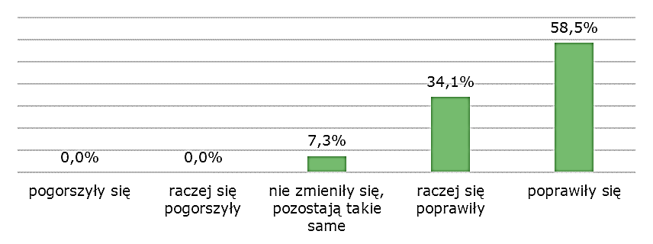
Wykres 9. Jak ocenia Pani/Pan zmiany ogólnych warunków życia w gminie Bogdaniec w ostatnich latach
Źródło: Badania własne GOPS w Bogdańcu
Drugie pytanie (oparte na skali opinii) dotyczyło głównych dziedzin życia w gminie. Respondenci mogli wskazać stopień zadowolenia bądź niezadowolenia z poszczególnych dziedzin życia w gminie. Na podstawie odpowiedzi wyznaczono skalę (średnią ważoną) ocen.
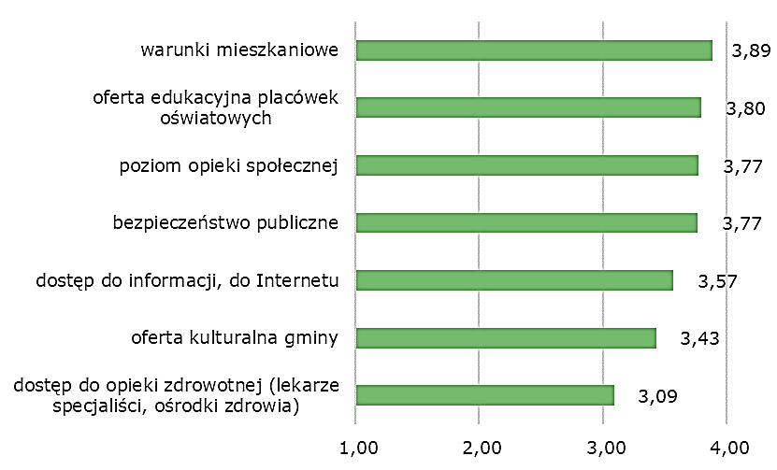
Wykres 10. W jakim stopniu jest Pani/Pan zadowolona/y z następujących dziedzin życia w gminie Bogdaniec
Skala: 1-bardzo niezadowolona/y, 2-niezadowolona/y, 3-niezdecydowana/y, 4-zadowolona/y, 5-bardzo zadowolona/y
Źródło: Badania własne GOPS w Bogdańcu
Najwyżej ocenione dziedziny to: warunki mieszkaniowe, oferta edukacyjna placówek oświatowych, poziom opieki społecznej i bezpieczeństwo publiczne. Indeksy skali odzwierciedlające opinie liderów na powyższe kwestie są zbliżone do wartości 4 (zadowolenie). Pozostałe dziedziny otrzymały indeksy neutralne. Warto jednak podkreślić, że żadna z diagnozowanych sfer życia w gminie nie została przez respondentów oceniona negatywnie.
W kolejnych 5 pytaniach poproszono liderów o szczegółową ocenę problemów społecznych występujących w gminie. Pierwsze z tych pytań dotyczyło ogółu problemów społecznych, które wymagają szczególnej uwagi. Najpoważniejsze problemy Gminy to: problemy ludzi starszych, uzależnienia, starzenie się społeczności lokalnej oraz bezradność życiowa części mieszkańców. Najrzadziej, z kolei, wskazywano: złe warunki mieszkaniowe, przestępczość, brak inwestycji, problem z dostępem do sieci internetowej, ubóstwo i bezdomność.
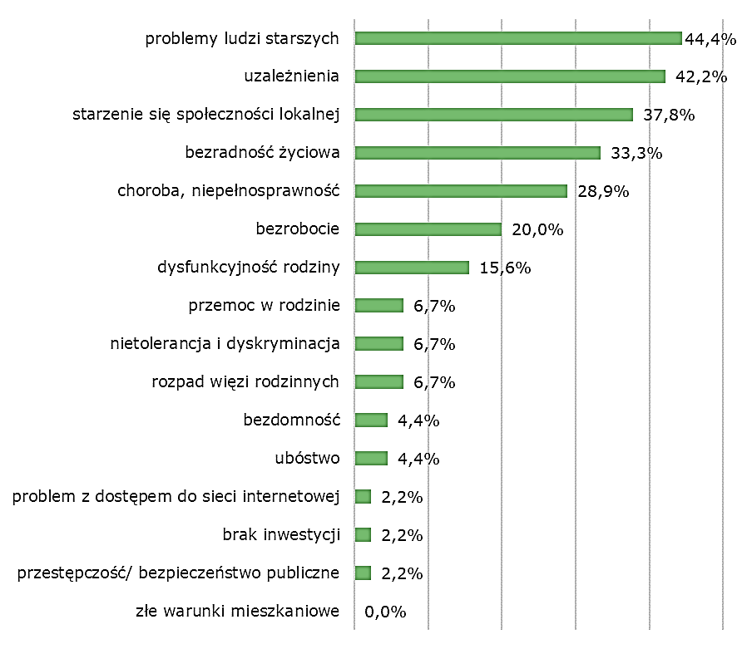
Wykres 11. Które problemy społeczne występujące na terenie gminie Bogdaniec, Pani/Pana zdaniem wymagają szczególnej uwagi
* Odsetki nie sumują się do 100% (wielokrotne odpowiedzi)
Źródło: Badania własne GOPS w Bogdańcu
Odpowiedzi na powyższe pytanie utworzyły hierarchię problemów, którymi w ramach Strategii należy zająć się w pierwszej kolejności oraz tych, których zasięg, zdaniem indagowanych liderów, nie jest wielki.
Kolejne pytania dotyczyły problemów określonych kategorii społeczno-demograficznych mieszkańców Gminy Bogdaniec. Pierwszą spośród tych kategorii są dzieci i młodzież. Głównym problemem najmłodszej grupy mieszkańców Gminy jest w opinii badanych niedobór zorganizowanych form spędzania czasu wolnego. Problem ten wskazało aż ¾ respondentów. Poważnym problemem jest również przemoc rówieśnicza (wskazana przez ponad połowę respondentów), a w mniejszym stopniu problemami najmłodszych mieszkańców gmin są: niewystarczające działania instytucji publicznych oraz brak pozytywnych wzorców i autorytetów.
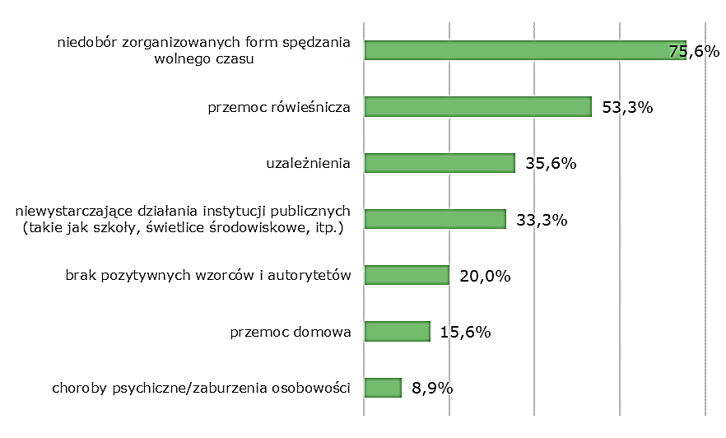
Wykres 12. Które problemy społeczne dzieci i młodzieży, występujące na terenie gminie Bogdaniec, Pani/Pana zdaniem wymagają szczególnej uwagi
* Odsetki nie sumują się do 100% (wielokrotne odpowiedzi)
Źródło: Badania własne GOPS w Bogdańcu

Problem „ubogiej” infrastruktury czasu wolnego charakteryzuje niemal wszystkie Gminy wiejskie. W obecnym czasie został on dodatkowo wzmocniony ograniczeniami pandemicznymi. Natomiast problem przemocy rówieśniczej w większym stopniu dotyczy młodzieży zamieszkującej wielkie miasta niż młodzieży wiejskiej. Wydaje się, że to właśnie ten problem powinien być jednym z priorytetów tworzonej Strategii.
Kolejną kategorią społeczno-demograficzną w badaniu są osoby
z niepełnosprawnościami. Zdaniem liderów społecznych szczególną wagę mają takie problemy tej grupy, jak problemy finansowe i utrudniony dostęp do placówek rehabilitacyjnych, a w mniejszym stopniu problemami są również: brak ofert pracy i bariery architektoniczne.
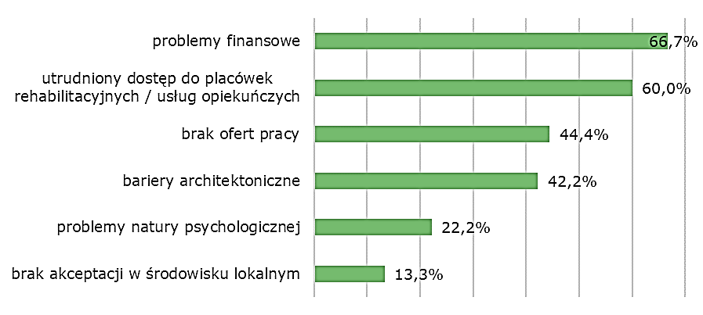
Wykres 13. Które problemy społeczne osób z niepełnosprawnościami, występujące na terenie gminie Bogdaniec, Pani/Pana zdaniem wymagają szczególnej uwagi
* Odsetki nie sumują się do 100% (wielokrotne odpowiedzi)
Źródło: Badania własne GOPS w Bogdańcu
Problemy finansowe osób z niepełnosprawnościami są wywołane głównie przez brak ofert pracy dla tej kategorii społecznej. Problem ten nasila się zwłaszcza w środowisku wiejskim. Środowisko to także determinuje utrudniony dostęp do placówek medycznych i rehabilitacyjnych, które ulokowane są
w wielkich miastach. Co istotne, badani niezmiernie rzadko wskazywali na uprzedzenia skierowane do osób z niepełnosprawnościami. Jedynie co szósty z nich stwierdził, że osoby takie napotykają na brak akceptacji w środowisku lokalnym. Niski stopień uprzedzeń w gminie może być potencjałem do działań integrujących osoby niepełnosprawne ze środowiskiem lokalnym. Działania te powinny być, zatem, jednym z głównych celów Strategii.
Kolejną kategorię społeczną mieszkańców Gminy, którzy borykają się
z poważnymi problemami są seniorzy. Warto przy tym podkreślić, że proces tzw. starzenia się społeczeństwa, stale zwiększa tę grupę w społeczeństwie. Szczególnie ważne są zdaniem badanych dwa problemy osób starszych: zdrowie i samotność. W mniejszym stopniu liderzy wskazali na takie problemy, jak: problemy finansowe, brak ofert spędzania czasu wolnego oraz brak odpowiedniej opieki medycznej. Możliwości organizacyjno-finansowe Gminy wiejskiej, jaką jest Bogdaniec są w znacznym stopniu ograniczone. Jednak jest to problemem, który można zniwelować niemal „bezkosztowo”. Czynnikiem decydującym
w tym względzie integracja na poziomie sąsiedzkim, parafialnym, na poziomie organizacji pozarządowych i organizacji nieformalnych.
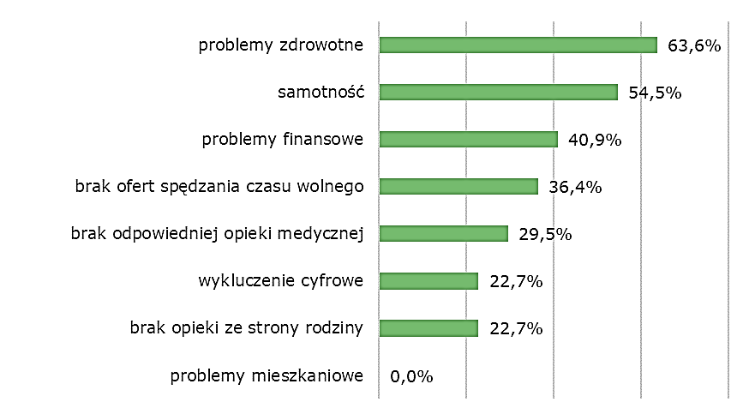
Wykres 14. Które problemy społeczne osób starszych, występujące na terenie gminie Bogdaniec, Pani/Pana zdaniem wymagają szczególnej uwagi
* Odsetki nie sumują się do 100% (wielokrotne odpowiedzi)
Źródło: Badania własne GOPS w Bogdańcu

5.2. Obszary strategiczne
Respondentów zapytano także o 7 obszarów tworzonej Strategii:
- wspieranie rodzin;
- bezpieczne społeczeństwo;
- wysoka aktywność zawodowa;
- troska o kondycję zdrowotną;
- przyjazna polityka mieszkaniowa i przeciwdziałanie bezdomności;
- wysoki poziom świadomości i aktywności społecznej mieszkańców w każdym wieku;
- skuteczny system społecznego wsparcia oraz integracja środowiska lokalnego.
W każdym z powyższych obszarów wyodrębniono kluczowe elementy, które mogą przyczynić się do skutecznego zrealizowania założeń Strategii.
Pierwszym z nadmienionych obszarów strategicznych jest Wspieranie rodzin. Liderów poproszono o wskazanie elementów, które ich zdaniem są najważniejsze dla skutecznego wspierania rodzin.
Dwa najczęściej wskazywane elementy to: budowanie wczesnego systemu wspomagania dzieci o szczególnych potrzebach rozwojowych
i emocjonalnych i edukacyjnych oraz podejmowanie działań ograniczających zjawisko przemocy w rodzinie oraz środowisku rówieśniczym. Inne ważne elementy systemu to: wspieranie rodzin w pełnieniu funkcji opiekuńczych
i wychowawczych, a także rozwój środowiskowych form wsparcia dziecka i rodziny w tym asystenta rodziny.
Wczesne zdiagnozowanie i wspieranie dzieci o szczególnych potrzebach edukacyjnych jest w gminie możliwe poprzez fakt działania 3 przedszkoli. Zjawiska przemocy w rodzinie są, a przynajmniej powinny być, objęte monitoringiem i interwencją socjalną (np. w procedurze tzw. Niebieskiej Karty). Nieodzownym czynnikiem powinna być w tym kontekście kooperacja wszystkich instytucji: GOPS, szkoły, policji, parafii i organizacji pozarządowych. I właśnie ta kooperacja pozwoli na szybkie reagowanie na zjawiska przemocy czy inne dysfunkcje rodzin, a z drugiej strony pozwoli ona na wypracowanie skutecznych działań długofalowych realizowanych nie tylko przez pracowników socjalnych.
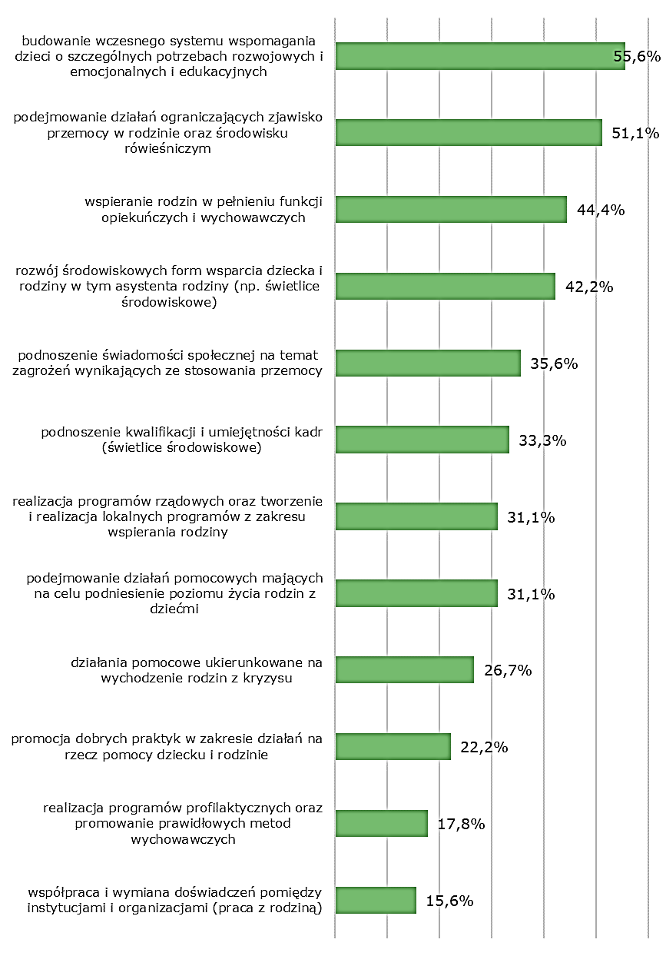
Wykres 15. Które z podanych elementów realizacji obszaru Rodzina – najlepszym środowiskiem rozwoju uważa Pani/Pan za najważniejsze
* Odsetki nie sumują się do 100% (wielokrotne odpowiedzi)
Źródło: Badania własne GOPS w Bogdańcu
W pytaniu pogłębiającym liderów poproszono o to, by wskazali oni działania umożliwiające przeciwdziałanie negatywnym zjawiskom w zakresie wspierania rodzin. Działania takie wskazał co trzeci z liderów, a powinny być to:
- dostęp dla każdego dziecka w żłobku i przedszkolu na terenie Gminy,
- niezbędna współpraca wszystkich placówek zajmujących się opieką,
- opieka psychologiczna, psychoterapeutyczna i opieka prawna,
- organizacja warsztatów dla rodziców, prawnych opiekunów dotycząc,
- organizowanie projektów edukacyjnych, projektów socjalnych,
- projekty edukacyjne i społeczne,
- promocja wartości rodzinnych, przekazywanie wiedzy na temat przemocy,
- wnikliwa analiza GOPS praw i potrzeb osób podopiecznych,
- wprowadzenie własnego systemu pomagania,
- wzmocnienie współpracy między organizacjami zajmującymi się wspomaganiem rodzin.
Drugim z obszarów szczegółowych Strategii jest bezpieczeństwo wewnętrzne. Respondentów poproszono m.in. o określenie subiektywnego poczucia bezpieczeństwa w miejscu ich zamieszkania. Ponad 90% badanych
w miejscu swojego zamieszkania czuje się bezpiecznie, a brak tego bezpieczeństwa wskazało jedynie dwoje liderów.
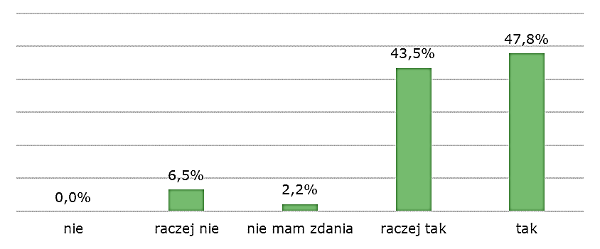
Wykres 16. Czy czuje się Pani/Pan bezpiecznie w swoim miejscu zamieszkania
Źródło: Badania własne GOPS w Bogdańcu
W pytaniu pogłebiającym poproszono liderów o wskazanie ewentualnych zagrożeń bezpieczeństwa wystepujących w gminie. Najczęściej wymieniali oni: zagrożenia związane z ruchem drogowym, brak patroli policyjnych oraz słabe oświetlenie ulic. Ponado co czwarty badany wymienił częste włamania
i kradzieże, a sporadycznie wymieniano jeszcze zagrożenia w postaci bezpańskich lub niedopilnowanych psów i niebezpieczeństwa związane
z zachowaniem osób spożywających alkohol w miejscach publicznych.
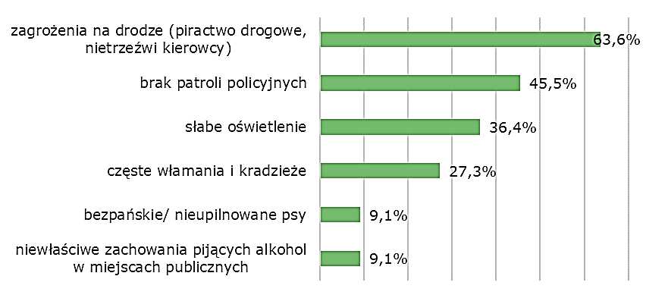
Wykres 17. Jakie są przyczyny braku bezpieczeństwa w gminie Bogdaniec
* Odsetki nie sumują się do 100% (wielokrotne odpowiedzi)
Źródło: Badania własne GOPS w Bogdańcu
W kolejnym pytaniu pogłębiającym poproszono liderów o ocenę skuteczności działań planowanych w ramach obszaru Bezpieczne społeczeństwo. W ich opinii najważniejsze są działania interwencyjne, współpraca międzyinstytucjonalna na rzecz bezpieczeństwa w gminie, monitoring i stałe diagnozowanie zagrożeń. Stosunkowo rzadko natomiast wymieniali oni działania charakterze profilaktycznym, jak: szacowanie ryzyka zagrożeń, czy też, tworzenie planów i procedur działania na wypadek wystąpienia potencjalnych zagrożeń.
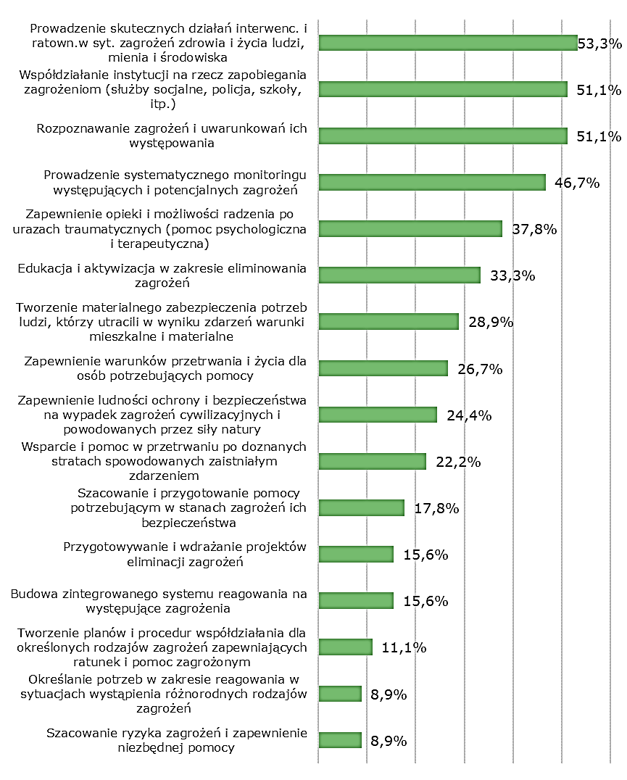
Wykres 18. Które z podanych elementów realizacji obszaru Bezpieczne społeczeństwo uważa Pani/Pan za najważniejsze
* Odsetki nie sumują się do 100% (wielokrotne odpowiedzi)
Źródło: Badania własne GOPS w Bogdańcu

Liderów poproszono także o wymienienie elementów, które należy poprawić w obszarze bezpieczeństwa publicznego. Te działania to:
- edukacja o medialnych zagrożeniach, informacja o środkach przemocy, ochrona ofiar,
- oświetlenie dróg, budowa chodników, więcej patroli policyjnych,
- utworzenie grupy interwencyjnej - psycholog, pracownik socjalny, straż, policja,
- współdziałanie instytucji na rzecz zapobiegania zagrożeniom,
- zaangażowanie środowiska lokalnego/ pomoc sąsiedzka.
Trzecim z obszarów działania w ramach Strategii jest Wysoka aktywność zawodowa.
Liderów poproszono o wskazanie najważniejszych elementów realizacji obszaru Wysoka aktywność zawodowa. Są to przede wszystkim: zwiększenie aktywności biernych zawodowo (poprzez staże, szkolenia zawodowe, roboty publiczne, prace interwencyjne) oraz obejmowanie programami osób w szczególnej sytuacji na rynku pracy (np. osoby z niepełnosprawnościami, osoby starsze). Rzadziej natomiast wymieniali oni: promowanie idei uczenia się przez całe życie oraz współpracę z organizacjami pracodawców.
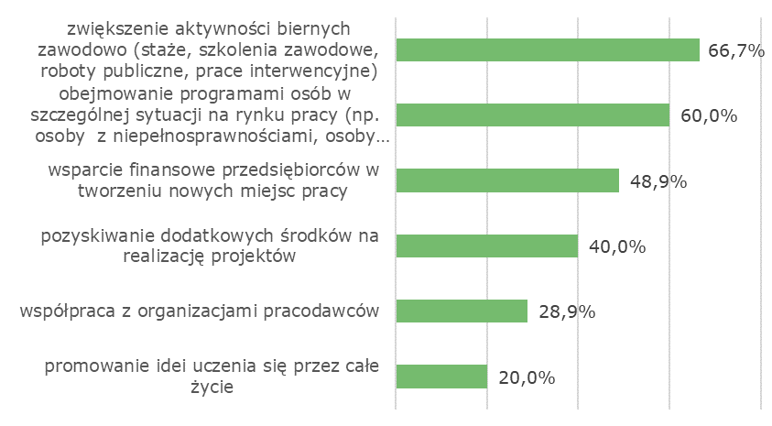
Wykres 19. Które z podanych elementów realizacji obszaru Wysoka aktywność zawodowa uważa Pani/Pan za najważniejsze
* Odsetki nie sumują się do 100% (wielokrotne odpowiedzi)
Źródło: Badania własne GOPS w Bogdańcu

Obszary do ewentualnego poprawienia w obszarze Aktywność zawodowa to z kolei:
- aktywna współpraca z PUP,
- dostosowane kształcenia na potrzeby rynku lokalnego/ szkolenia dla dorosłych,
- pomoc w znalezieniu pracy świadczona za pośrednictwem pracodawców,
- pozyskiwanie inwestorów,
- promowanie tworzenia nowych miejsc pracy/ informowanie o nowych miejscach pracy,
- roboty publiczne,
- utworzenie Gminnego Forum Biznesu,
- zwiększenie kontroli nad realizacją powyższych propozycji.
Kolejnym obszarem szczegółowym przygotowywanej Strategii jest Troska o kondycję zdrowotną mieszkańców Gminy. Kluczowe elementy dla tego obszaru w opinii liderów to wspieranie działań zachęcających mieszkańców do aktywnego spędzania wolnego czasu oraz rozwój form wsparcia seniora, jak np. asystent seniora. Na drugim biegunie znajdują się takie działania, jak wspieranie lecznictwa odwykowego oraz działania edukacyjne skierowane do pracowników ochrony zdrowia. Co ciekawe,
w badaniu nie zapytano liderów o konkretne działania w obliczu trwającej pandemii.
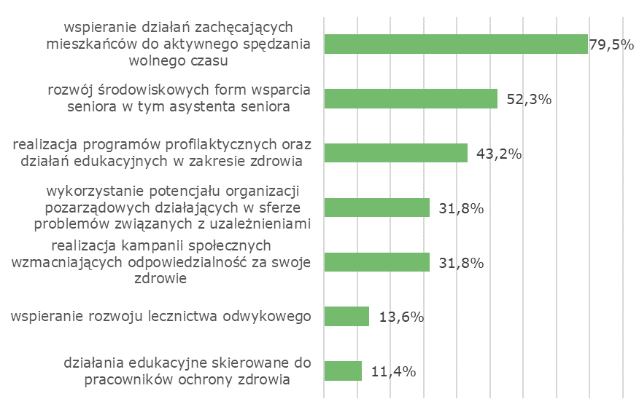
Wykres 20. Które z podanych elementów realizacji obszaru Troska o kondycję zdrowotną uważa Pani/Pan za najważniejsze
* Odsetki nie sumują się do 100% (wielokrotne odpowiedzi)
Źródło: Badania własne GOPS w Bogdańcu
Czynnikami, które zdaniem liderów wpłyną na powodzenie realizacji obszaru działań Troska o kondycję zdrowotną są:
- aktywna profilaktyka prozdrowotna,
- utworzenie klubów seniora w świetlicach wiejskich,
- wykorzystanie potencjału społecznego /integracja mieszkańców,
- zmiana systemu zdrowia.
Należy przy tym podkreślić, że możliwości gmin wiejskich są bardzo ograniczone, a w obliczu pandemii SARS CoV-2 ograniczenia wynikają i nadal będą wynikać z priorytetów regionalnych i krajowych.
Piąty obszar szczegółowy Strategii to Przyjazna polityka mieszkaniowa
i przeciwdziałanie bezdomności. Warto przy tym podkreślić, że na terenie Gminy Bogdaniec problem mieszkaniowy jest marginalny, a bezdomność praktycznie nie występuje. Problemem jest natomiast ograniczona pula i zły stan mieszkań należących do Gminy. W związku z powyższym liderzy postulują bardziej racjonalne wykorzystywanie zasobu mieszkaniowego, pozyskiwanie lokali socjalnych i budowę nowych mieszkań gminnych.
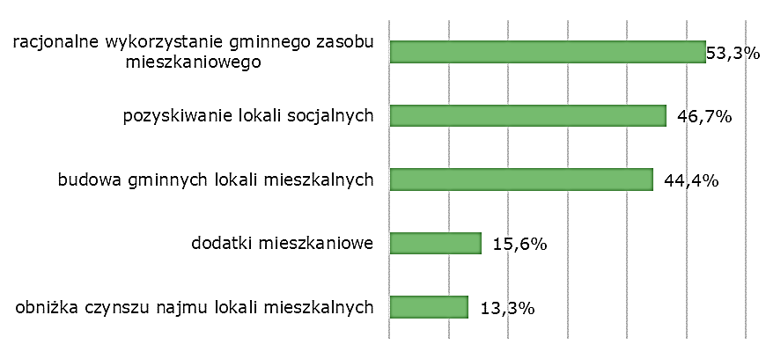
Wykres 21. Które z podanych elementów realizacji obszaru Przyjazna polityka mieszkaniowa i przeciwdziałanie bezdomności uważa Pani/Pan za najważniejsze
* Odsetki nie sumują się do 100% (wielokrotne odpowiedzi)
Źródło: Badania własne GOPS w Bogdańcu

Liderów poproszono (w pytaniu otwartym) o wymienienie czynników warunkujących skuteczność obszaru Przyjazna polityka mieszkaniowa
i przeciwdziałanie bezdomności. Są to:
- budowa tanich lokali mieszkalnych,
- przeznaczenie istniejących lokali gminnych na mieszkania tymczasowe,
- uświadamianie społeczeństwa w kwestii dbałości o własne lokale mieszkalne,
- zaangażowanie rodzin w samodzielne zapewnienie bytu rodzinie,
- zwiększenie aktywność świetlic wiejskich.
Kolejny obszar Strategii to: Wysoki poziom świadomości i aktywności społecznej mieszkańców w każdym wieku. Liderzy wybierając
spośród 8 zaproponowanych elementów tego obszaru wskazali przede wszystkim na: podtrzymywanie i upowszechnianie tożsamości lokalnej i narodowej oraz wspieranie rozwoju osób oraz funkcjonowania ośrodków aktywności społecznej.
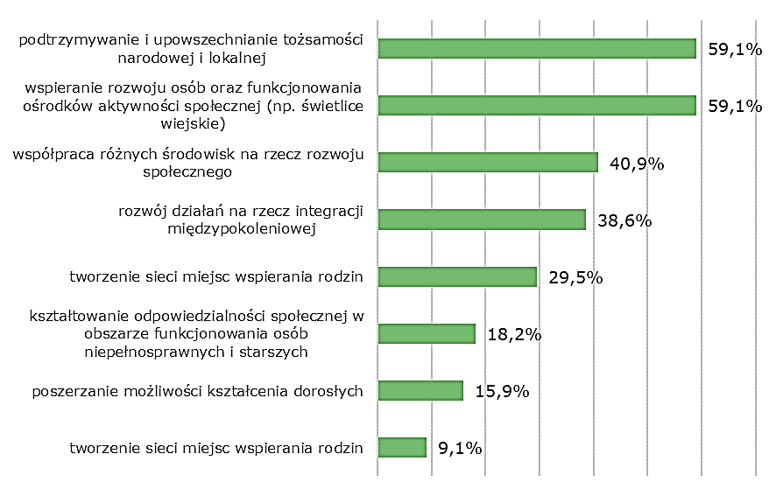
Wykres 22. Które z podanych elementów realizacji obszaru Wysoki poziom świadomości i aktywności społecznej mieszkańców w każdym wieku uważa Pani/Pan za najważniejsze
* Odsetki nie sumują się do 100% (wielokrotne odpowiedzi)
Źródło: Badania własne GOPS w Bogdańcu

Liderzy wśród czynników do poprawy w obszarze Wysoki poziom świadomości i aktywności społecznej mieszkańców w każdym wieku wymienili:
- poszerzanie możliwości kształcenia dorosłych,
- wspieranie rozwoju osób oraz funkcjonowania ośrodków aktywności społecznej organizację zajęć na świetlicach np. zajęcia naukowe, taneczne, rękodzieło.
Ostatnim obszarem realizacji Strategii jest Skuteczny system społecznego wsparcia oraz integracja środowiska lokalnego. Liderzy spośród 17 elementów tego obszaru wskazali przede wszystkim: wspieranie różnych form aktywności seniorów, pomoc w zapewnieniu opieki społecznej oraz pomoc w zapewnieniu środków na leki i leczenie. Nikt natomiast nie wybrał opcji realizacja programów dla społeczności mniejszości etnicznych i narodowych,
a sporadycznie wskazywano na: działania zmierzające do ograniczenia wszelkich form dyskryminacji oraz wspieranie działań dotyczących wzajemnego poznawania, zrozumienia historii, tradycji i obyczajów różnych kultur. Działania wskazywane przez liderów mają, zatem charakter lokalny.
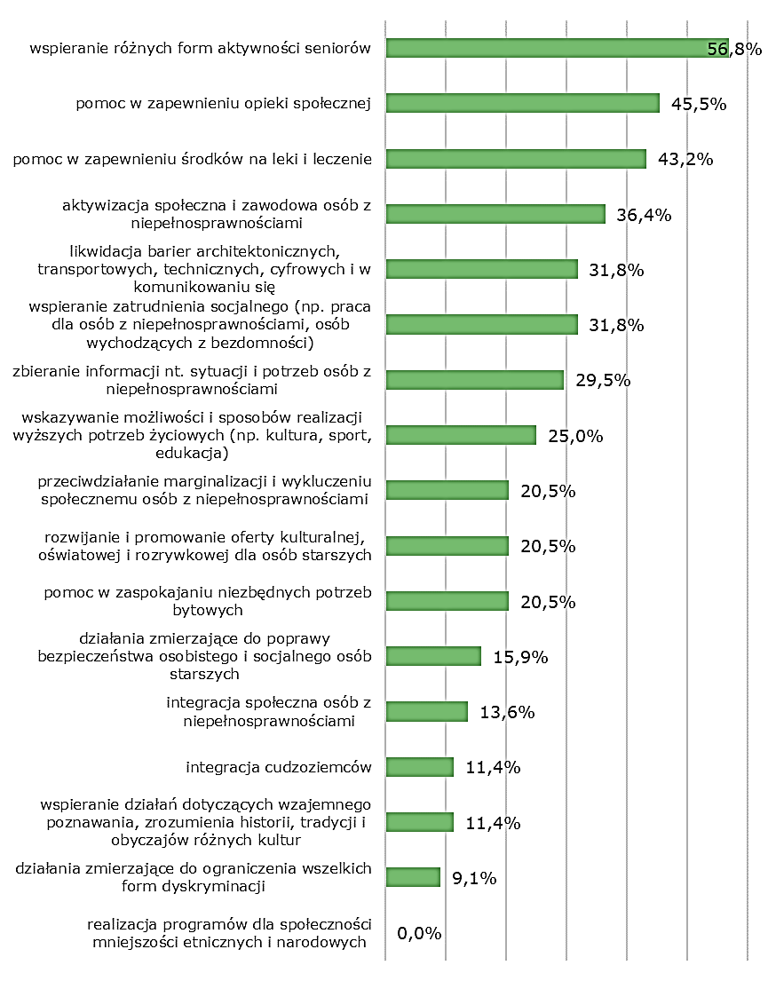
Wykres 23. Które z podanych elementów realizacji obszaru Skuteczny system społecznego wsparcia oraz integracja środowiska lokalnego uważa Pani/Pan za najważniejsze
* Odsetki nie sumują się do 100% (wielokrotne odpowiedzi)
Źródło: Badania własne GOPS w Bogdańcu

Badani wymienili następujące czynniki warunkujące powodzenie w realizacji Strategii w obszarze Skuteczny system społecznego wsparcia oraz integracja środowiska lokalnego. Są to:
- edukacja, wsparcie dla osób z niepełnosprawnościami,
- należy wesprzeć te grupy społeczne, które najbardziej tego potrzebują i osoby starsze,
- działania zmierzające do poprawy bezpieczeństwa osobistego
i socjalnego,
- pomoc w pielęgnacji i opiece osób niepełnosprawnych,
- promowanie aktywności społecznej na wszystkich szczeblach życia społecznego,
- tworzenie ośrodków wsparcia dziennego dla osób niepełnosprawnych,
- zaangażowanie gminnego ośrodka kultury oraz GOPS,
- zorganizowanie zajęć pozalekcyjnych dla dzieci i młodzieży,
- zwiększenie udziału organizacji pozarządowych.

5.3. Wnioski końcowe z diagnozy
Generalna ocena warunków życia w gminie i ich zmian w ostatnich latach jest bardzo dobra. Wśród badanych liderów nikt nie ocenił zmian negatywnie. Jako pozytywne zmiany warunków życia wskazało dziewięcioro na dziesięcioro badanych.
Najwyżej ocenione dziedziny funkcjonowania w gminie to: warunki mieszkaniowe, oferta edukacyjna placówek oświatowych, poziom opieki społecznej i bezpieczeństwo publiczne. Warto przy tym podkreślić, że żadna
z diagnozowanych sfer życia w gminie nie została przez respondentów oceniona negatywnie.
Najpoważniejsze problemy mieszkańców Gminy to: problemy ludzi starszych, uzależnienia, starzenie się społeczności lokalnej oraz bezradność życiowa części mieszkańców. Najrzadziej, z kolei, wskazywano: złe warunki mieszkaniowe, przestępczość, brak inwestycji, problem z dostępem do sieci internetowej, ubóstwo i bezdomność.
Głównym problemem najmłodszej grupy mieszkańców Gminy jest
w opinii badanych niedobór zorganizowanych form spędzania czasu wolnego. Problem ten wskazało aż ¾ respondentów. Poważnym problemem jest również przemoc rówieśnicza (wskazana przez ponad połowę respondentów. Osoby
z niepełnosprawnościami mają głowie problemy finansowe i utrudniony dostęp do placówek rehabilitacyjnych. Problemami są również: brak ofert pracy
i bariery architektoniczne. Problemy osób starszych: zdrowie i samotność.
W mniejszym stopniu liderzy wskazali na takie problemy, jak: problemy finansowe, brak ofert spędzania czasu wolnego oraz brak odpowiedniej opieki medycznej.

5.4. Analiza SWOT
Jedną z najbardziej powszechnie stosowanych metod i technik służących budowaniu Strategii jest analiza SWOT. Analiza SWOT polega na zbadaniu silnych i słabych podmiotów działających w sferze polityki społecznej, a następnie ich konfrontacji z szansami i zagrożeniami tkwiącymi w jej bliższym i dalszym otoczeniu. Pozwala oszacować możliwości i potencjał, jakim dysponuje dany podmiot.
Aspekty do pilnej poprawy | Największe problemy związane, z jakością życia w gminie
Połączenia komunikacyjne | Problemy ludzi starszych
Jakość dróg | Niski wskaźnik aktywności zawodowej
Wprowadzenie działań profilaktycznych w zakresie przemocy rówieśniczej wśród młodzieży | Niewykorzystany potencjał świetlic wiejskich
Stworzenie atrakcyjnej oferty spędzania czasu wolnego dla młodzieży oraz dla seniorów | Niewykorzystany potencjał rozwoju turystyki
Poszerzenie oferty instytucji kultury | Brak otwarcia na inne kultury w grupie liderów (tzw. partykularyzm lokalny i etniczny)
Rozwój zajęć dodatkowych dla dzieci  i młodzieży | Słaby dostęp do lekarzy/rehabilitantów
Oświetlenie ulic i placów | Zła, jakość łączy internetowych
 | Wysoki wskaźnik przemocy rówieśniczej wśród młodzieży

Mocne strony Gminy | Słabe strony Gminy
Środowisko naturalne, przyroda | Niska konkurencyjność usług na lokalnym rynku
Bliskość aglomeracji gorzowskiej | Niski wskaźnik aktywności zawodowej mieszkańców
Wysoki poziom bezpieczeństwa | Niewystarczająca infrastruktura komunalna
Wiejski charakter Gminy | Deficyty instytucji kultury
Potencjał społeczny (organizacje pozarządowe) | Niewystarczające pozyskiwanie środków zewnętrznych
Szanse | Zagrożenia
Środki z UE | Niski przyrost naturalny
Agroturystyka, ekoturystyka | Starzenie się społeczeństwa
Rozwój małej przedsiębiorczości | Wykluczenie komunikacyjne
Otwarcie na innowacje | Pandemia SARS CoV-2 i jej skutki społeczno-ekonomiczne
Wykorzystanie korzystnego położenia komunikacyjnego
Przynależność Gminy do Miejskiego Obszaru Funkcjonalnego Gorzowa Wielkopolskiego (MOF)
Otwarcie władz Gminy na głosy mieszkańców

Z analizy SWOT jasno wynika, że Gmina Bogdaniec posiada znaczny potencjał rozwojowy w dziedzinach: turystyki, współpracy transgranicznej
i integracji społecznej na poziomie lokalnym. Problemem Gminy jest w dalszym ciągu uboga infrastruktura komunalna, wykluczenie komunikacyjne i brak atrakcyjnej oferty spędzania czasu wolnego. Są to to „typowe problemy” gmin wiejskich. W przypadku Gminy Bogdaniec realną szansą rozwoju jest przynależność do Miejskiego Obszaru Funkcjonalnego Gorzowa Wielkopolskiego. Dzięki współdziałaniu z MOF Gmina może w stosunkowo krótkim czasie zniwelować nadmienione powyżej problemy. Zagrożenia zewnętrzne, które mogą utrudnić rozwiązywanie lokalnych problemów społecznych są związane głównie ze skutkami pandemii SARS CoV2. Konieczność utrzymywania dystansu społecznego utrudnia integrację,
a niestabilna sytuacja ekonomiczna może pogłębić marginalne obecnie problemy ubóstwa i wykluczenia społecznego.

VI. Misja i wizja Rozwiązywania Problemów Społecznych
W toku prac nad opracowaniem Strategii, na podstawie przeprowadzonej diagnozy sytuacji społecznej, analizy SWOT oraz po konsultacji zespołu powołanego do prac nad opracowaniem Strategii, został wyłoniony długookresowy, nadrzędny cel - wizja rozwoju polityki społecznej w gminie Bogdaniec. Wizja ta ma spełniać funkcję motywacyjną i informacyjną w dążeniu do kształtowania pożądanego obrazu Gminy Bogdaniec w okresie objętym działaniem Strategii: Wizja wyraża wartości i priorytety w działaniach na rzecz zaspokojenia potrzeb społecznych mieszkańców, które planowane są do osiągnięcia w perspektywie kolejnych 8 lat. Mając na uwadze, że polityka społeczna jest dziedziną wielopłaszczyznową, opracowując niniejszą Strategię skoncentrowano się na najpilniejszych problemach społecznych zdiagnozowanych na terenie Gminy Bogdaniec. W toku prac nad dokumentem wyodrębniono obszary, które w największym stopniu odpowiadają na aktualne potrzeby mieszkańców co zostało zwarte w celach Strategii. Wizja Rozwiązywania Problemów Społecznych dla Gminy Bogdaniec to dążenie do rozwiązywanie problemów wspólnoty, poprzez właściwe działania administracji samorządowej, stowarzyszeń i mieszkańców; dostrzegająca potencjał tkwiący w lokalizacji, historii i mieszkańcach; wspierająca lokalne inicjatywy w szczególności: społeczne, kulturalne i edukacyjne.
Tak sformułowana wizja pozwala na zdefiniowanie misji Strategii:
Zapewnienie mieszkańcom Gminy Bogdaniec wysokiej jakości życia i usług publicznych w oparciu o działania służące włączeniu społecznemu, poprawę dostępu do usług społecznych oraz integrację społeczności Gminy jako całości.

Cel strategiczny 1. Poprawa jakości życia osób i rodzin zagrożonych wykluczeniem społecznym

Cel operacyjny 1.1. Wsparcie osób bezrobotnych i poszukujących pracy

Cele szczegółowe:

1.1.1. Wspieranie reintegracji społecznej i zawodowej osób bezrobotnych i poszukujących pracy
Działania:
- Współpraca z Powiatowym Urzędem Pracy w zakresie działań na rzecz osób bezrobotnych i poszukujących pracy, szczególnie w odniesieniu do upowszechniania ofert pracy, informacji o wolnych miejscach pracy, usługach poradnictwa zawodowego, szkoleniach, stażach, zatrudnieniu wspomaganym oraz organizacji robót publicznych i prac interwencyjnych i zatrudnienia socjalnego;
- Współpraca z lokalnymi przedsiębiorcami w celu upowszechniania ofert pracy i informacji o wolnych miejscach pracy;
- Praca socjalna z osobami bezrobotnymi, mająca na celu wzmocnienie ich potencjału wewnętrznego i zasobów, w tym również w oparciu o kontrakt socjalny lub projekt socjalny;
- Uczestnictwo w monitoringu potrzeb lokalnego rynku pracy i włączanie się w planowanie kierunków kształcenia uwzględniających te potrzeby;
- Wsparcie finansowe osób bezrobotnych i ich rodzin;
- Wspieranie rozwoju przedsiębiorczości w gminie;
- Promocja Gminy w celu pozyskiwania inwestorów, tworzących nowe miejsca pracy;
- Inicjowanie i uczestnictwo w projektach służących poprawie sytuacji społeczno-zawodowej osób bezrobotnych, w tym w projektach finansowanych z funduszy unijnych;
- Współpraca z organizacjami pozarządowymi i innymi podmiotami podejmującymi działania na rzecz osób bezrobotnych.

Wskaźniki:
- Stopa bezrobocia;
- Liczba osób korzystających z pomocy społecznej z powodu bezrobocia;
- Liczba kontraktów socjalnych zawartych z osobami bezrobotnymi;
- Liczba projektów socjalnych zrealizowanych na rzecz osób bezrobotnych;
- Liczba upublicznionych ofert pracy;
- Liczba podmiotów gospodarczych w gminie.

Termin realizacji:
Zadanie ciągłe, prowadzone w latach 2021-2028

Główni realizatorzy i partnerzy:
Urząd Gminy Bogdaniec, Rada Gminy, Gminny Ośrodek Pomocy Społecznej, Powiatowy Urząd Pracy, lokalni przedsiębiorcy, organizacje pozarządowe, Powiatowe Centrum Pomocy Rodzinie.

Oczekiwane efekty:
- Zmniejszenie poziomu bezrobocia;
- Wzrost kompetencji społeczno-zawodowych i poczucia sprawstwa wśród osób, z którymi prowadzona jest praca socjalna;
- Pobudzenie lokalnej przedsiębiorczości.

1.1.2. Popularyzacja i rozwój narzędzi ekonomii społecznej
Działania:
- Upowszechnianie informacji o ekonomii społecznej jako jednej z form zatrudnienia i tworzenia nowych miejsc pracy;
- Promowanie rozwoju spółdzielczości socjalnej jako formy zatrudnienia i samo zatrudnienia;
- Wsparcie utworzenia spółdzielni socjalnej, w oparciu o potencjał turystyczny Gminy Bogdaniec;
- Realizacja zadań wynikających z zapisów ustawy o zatrudnieniu socjalnym poprzez współpracę z Centrum Integracji Społecznej.
- Współpraca z organizacjami pozarządowymi i innymi podmiotami podejmującymi działania na rzecz rozwoju ekonomii społecznej.
Wskaźniki:
- Liczba upublicznionych informacji nt. ekonomii społecznej i jej narzędzi;
- Liczba szkoleń, seminariów, konferencji, spotkań poświęconych problematyce ekonomii społecznej;
- Liczba spółdzielni socjalnych;
- Liczba uczestników działań reintegracyjnych podejmowanych w ramach CIS.

Termin realizacji:
Zadanie ciągłe, prowadzone w latach 2021-2028

Główni realizatorzy i partnerzy:
Urząd Gminy Bogdaniec, Rada Gminy, Gminny Ośrodek Pomocy Społecznej, organizacje pozarządowe, centra integracji społecznej, Regionalny Ośrodek Polityki Społecznej, PUP.

Oczekiwane efekty:
- Wzrost wiedzy na temat ekonomii społecznej jako jednej z form tworzenia nowych miejsc pracy, zatrudnienia i samo zatrudnienia;
- Zwiększenie prozatrudnieniowej aktywności osób bezrobotnych i w trudnej sytuacji na rynku pracy.

Cel operacyjny 1.2. Niwelowanie negatywnych skutków ubóstwa
Cele szczegółowe:

1.2.1. Wsparcie osób i rodzin mających problemy z zaspokajaniem podstawowych potrzeb materialnych

Działania:
- Praca socjalna z osobami korzystającymi z pomocy społecznej z powodu ubóstwa, w tym z wykorzystaniem kontraktu socjalnego lub projektu socjalnego;
- Pomoc finansowa i rzeczowa osobom i rodzinom uprawnionym do korzystania z pomocy społecznej, znajdującym się w trudnej sytuacji życiowej i materialnej;
- Wsparcie postaw aktywności w przezwyciężaniu trudnej sytuacji materialnej, w tym uruchamianie zasobów wewnętrznych jednostek i rodzin oraz zasobów społeczności lokalnych;
- Pozyskiwanie żywności dla ubogich mieszkańców Gminy, w tym w ramach Programu Operacyjnego Pomoc Żywnościowa;
- Organizowanie dożywiania dzieci i młodzieży z rodzin w trudnej sytuacji materialnej oraz innych osób potrzebujących posiłku, w tym również
w ramach Wieloletniego Programu wspierania finansowego gmin
w zakresie dożywiania „Posiłek w szkole i w domu”;
- Wsparcie dzieci i młodzieży z rodzin ubogich w zaspokajaniu potrzeb podstawowych (w tym niezbędna odzież, obuwie, wyposażenie w podręczniki i pomoce szkolne, itp.) oraz rozwojowych (w tym organizacja czasu wolnego, organizacja wypoczynku letniego i zimowego, zajęcia wyrównawcze, itp.);
- Organizowanie i włączanie się w akcje charytatywne na rzecz poprawy warunków życia osób ubogich;
- Monitorowanie zjawiska ubóstwa na poziomie lokalnym;
- Realizacja programów na rzecz ograniczania zjawiska ubóstwa na poziomie lokalnym;
- Inicjowanie i udział w projektach mających na celu zmniejszanie skali ubóstwa w wymiarze lokalnym, w tym w projektach finansowanych z funduszy unijnych;
- Współpraca z organizacjami pozarządowymi i innymi podmiotami podejmującymi działania na rzecz osób ubogich oraz niwelowania skali ubóstwa.

Wskaźniki:
- Liczba osób korzystających z pomocy społecznej z powodu ubóstwa;
- Liczba kontraktów socjalnych zawartych z osobami w trudnej sytuacji materialnej;
- Liczba projektów socjalnych zrealizowanych na rzecz osób ubogich;
- Liczba osób objętych dożywianiem;
- Liczba dzieci i młodzieży korzystających z różnych form wsparcia w związku z trudną sytuacją materialną rodziny.

Termin realizacji:
Zadanie ciągłe, prowadzone w latach 2021-2028

Główni realizatorzy i partnerzy:
Urząd Gminy Bogdaniec, Rada Gminy, Gminny Ośrodek Pomocy Społecznej, organizacje pozarządowe, szkoły, Kościół, związki wyznaniowa i społeczność lokalna.

Oczekiwane efekty:
- Poprawa warunków życia osób ubogich i zagrożonych ubóstwem;
- Zmniejszenie skali ubóstwa.

1.2.2. Dbałość o bezpieczeństwo mieszkaniowe rodzin
Działania:
- Monitorowanie potrzeb mieszkaniowych w gminie i poziomu ich zaspokajania;
- Monitorowanie gminnego zasobu mieszkaniowego;
- Powiększanie gminnego zasobu lokali komunalnych i socjalnych inicjowanie i udział w projektach mających na celu zwiększanie gminnego zasobu mieszkaniowego, w tym w projektach finansowanych z funduszy unijnych;
- Praca socjalna z osobami zagrożonymi bezdomnością i bezdomnymi, w tym w oparciu o kontrakt socjalny lub projekt socjalny;
- Wsparcie finansowe i rzeczowe osób zagrożonych bezdomnością i bezdomnych, w tym w oparciu o indywidualny program wychodzenia z bezdomności;
- Współpraca z organizacjami pozarządowymi i innymi podmiotami podejmującymi działania na rzecz osób zagrożonych bezdomnością i bezdomnych.

Wskaźniki:
- Liczba lokali komunalnych i socjalnych;
- Liczba osób oczekujących na lokal komunalny lub socjalny;
- Liczba osób korzystających z pomocy społecznej z powodu bezdomności;
- Liczba indywidualnych programów wychodzenia z bezdomności.

Termin realizacji:
Zadanie ciągłe, prowadzone w latach 2021-2028

Główni realizatorzy i partnerzy:
Urząd Gminy Bogdaniec, Rada Gminy, Gminny Ośrodek Pomocy Społecznej, organizacje pozarządowe, Kościół, społeczność lokalna

Oczekiwane efekty:
- Poprawa bezpieczeństwa mieszkaniowego mieszkańców Gminy,
- Przeciwdziałanie zjawisku bezdomności.

Cel operacyjny 1.3. Przeciwdziałanie uzależnieniom

Cele szczegółowe:

1.3.1. Działania profilaktyczne
Działania:
- Zwiększenie dostępności świadczeń w zakresie terapii, rehabilitacji dla osób uzależnionych i ich rodzin;
- Upowszechnianie wiedzy na temat mechanizmów i wzorców picia szkodliwego, kształtowanie postaw odpowiedzialnego używania alkoholu oraz informacji o możliwościach uzyskania pomocy terapeutycznej i rehabilitacyjnej dla osób uzależnionych od alkoholu;
- Udzielanie rodzinom, w których występują problemy alkoholowe pomocy psychospołecznej i prawnej, a w szczególności ochrony przed przemocą w rodzinie;
- Realizacja szkolnych programów profilaktyczno- wychowawczych;
- Realizacja programów profilaktycznych w tym: imprez sportowo - rekreacyjnych z odniesieniem profilaktycznym, pozalekcyjnych zajęć stanowiących element oddziaływań profilaktycznych, programu edukacyjno-informacyjnego oraz zajęć socjoterapeutycznych kierowanych do dzieci i młodzieży;
- Monitoring przestrzegania przepisów prawa związanych z obrotem alkoholem, szczególnie w zakresie sprzedaży alkoholu osobom nieuprawnionym, w tym szczególnie nieletnim oraz reklamy napojów alkoholowych;
- Realizacja gminnego programu profilaktyki i rozwiązywania problemów alkoholowych oraz przeciwdziałania narkomanii w Gminie Bogdaniec;
- Inicjowanie i udział w projektach mających na celu rozwiązywanie problemów alkoholowych w wymiarze lokalnym, w tym w projektach finansowanych z funduszy unijnych;
- Współpraca z organizacjami pozarządowymi i innymi podmiotami podejmującymi działania na rzecz rozwiązywania problemów alkoholowych;
- Działalność Gminnej Komisji Rozwiązywania Problemów Alkoholowych.

Wskaźniki:
- Liczba osób korzystających z pomocy społecznej z powodu alkoholizmu;
- Liczba upowszechnionych informacji o charakterze profilaktycznym z obszaru rozwiązywania problemów alkoholowych;
- Liczba osób objętych działaniami profilaktycznymi, w tym liczba dzieci i młodzieży;
- Liczba procedur „Niebieskie Karty” wszczętych przez Gminną Komisję Rozwiązywania Problemów Alkoholowych;
- Liczba osób nadużywających alkoholu i uzależnionych zgłoszonych do GKRPA w celu zmotywowania do podjęcia leczenia odwykowego;
- Liczba lokalnych kampanii na rzecz rozwiązywania problemów alkoholowych.

Termin realizacji:
Zadanie ciągłe, prowadzone w latach 2021-2028

Główni realizatorzy i partnerzy:
Urząd Gminy Bogdaniec, Rada Gminy, Gminny Ośrodek Pomocy Społecznej, Gminna Komisja Rozwiązywania Problemów Alkoholowych i Narkomanii, Policja, Zespół Interdyscyplinarny ds. przeciwdziałania przemocy w rodzinie, placówki przedszkolne, szkoły, organizacje pozarządowe, Kościół, związki wyznaniowe, społeczność lokalna.

Oczekiwane efekty:
- Zmniejszenie skali uzależnienia od alkoholu;
- Zmiana wzorców picia alkoholu na nieuzależniające;
- Wzrost wiedzy na temat problematyki rozwiązywania problemów alkoholowych;
- Poprawa zdrowia mieszkańców Gminy.

1.3.2. Przeciwdziałanie narkomanii oraz innym uzależnieniom
Działania:
- Zwiększenie dostępności świadczeń w zakresie terapii, rehabilitacji dla osób uzależnionych i ich rodzin;
- Upowszechnianie informacji o możliwościach uzyskania pomocy terapeutycznej
i rehabilitacyjnej dla osób uzależnionych od narkotyków;
- Wsparcie rodzin, w których występują problemy narkomanii w zakresie pomocy psychospołecznej i prawnej, a w szczególności ochrony przed przemocą w rodzinie;
- Upowszechnianie wiedzy na temat szkodliwości narkotyków i innych rodzajach uzależnień;
- Realizacja programów profilaktycznych w tym: imprez sportowo - rekreacyjnych z odniesieniem profilaktycznym, pozalekcyjnych zajęć stanowiących element oddziaływań profilaktycznych, programu edukacyjno-informacyjnego oraz zajęć socjoterapeutycznych kierowanych do dzieci i młodzieży;
- Realizacja gminnego programu profilaktyki i rozwiązywania problemów alkoholowych oraz przeciwdziałania narkomanii w Gminie Bogdaniec;
- Realizacja szkolnych programów profilaktyczno-wychowawczych;
- Inicjowanie i udział w projektach mających na celu rozwiązywanie problemów uzależnień w tym narkomanii, w wymiarze lokalnym, w tym w projektach finansowanych z funduszy unijnych;
- Współpraca z organizacjami pozarządowymi i innymi podmiotami podejmującymi działania na rzecz rozwiązywania problemów uzależnień, w tym narkomanii.
- Działalność Gminnej Komisji Rozwiązywania Problemów Alkoholowych;

Wskaźniki:
- Liczba osób korzystających z pomocy społecznej z powodu narkomanii;
- Liczba upowszechnionych informacji o charakterze profilaktycznym z obszaru rozwiązywania problemów narkomanii i innych;
- Liczba osób objętych działaniami profilaktycznymi, w tym liczba dzieci i młodzieży;
- Liczba zajęć pozalekcyjnych, socjoterapeutycznych i innych kierowanych do dzieci i młodzieży.

Termin realizacji:
Zadanie ciągłe, prowadzone w latach 2021-2028

Główni realizatorzy i partnerzy:
Urząd Gminy Bogdaniec, Rada Gminy, Gminny Ośrodek Pomocy Społecznej, Gminna Komisja Rozwiązywania Problemów Alkoholowych i Narkomanii, Policja, szkoły, organizacje pozarządowe, Kościół, związki wyznaniowe, społeczność lokalna.

Oczekiwane efekty:
- Zmniejszenie skali występowania zjawiska narkomanii oraz innych uzależnień;
- Wzrost wiedzy na temat różnych form uzależnień, w tym narkomanii.

Cel operacyjny 1.4. Przeciwdziałanie przemocy w rodzinie

Cele szczegółowe

1.4.1. Działania profilaktyczne w zakresie przeciwdziałania zjawisku przemocy w rodzinie
Działania:
- Systematyczna edukacja społeczności lokalnej na temat zjawiska przemocy w rodzinie, jej form i przejawów, mitów i stereotypów utrudniających pomaganie;
- Szkolenia podmiotów działających w obszarze przeciwdziałania przemocy w rodzinie;
- Kształtowanie postaw wobec przemocy i sposobów reagowania na jej występowanie;
- Propagowanie wzorców zachowań wolnych od przemocy;
- Współpraca z organizacjami pozarządowymi i innymi podmiotami podejmującymi działania na rzecz przeciwdziałania przemocy w rodzinie;
- Realizacja przez szkoły programów profilaktyczno- wychowawczych;
- Realizacja Gminnego Programu Przeciwdziałania Przemocy w Rodzinie.

Wskaźniki:
- Liczba kampanii społecznych dotyczących problematyki przemocy w rodzinie;
- Liczba szkoleń, prelekcji, wykładów, seminariów na temat zjawiska przemocy w rodzinie;
- Liczba upowszechnionych informacji na temat zjawiska przemocy w rodzinie;
- Liczba osób skierowanych do udziału w programach korekcyjno-edukacyjnych.

Termin realizacji:
Zadanie ciągłe, prowadzone w latach 2021-2028

Główni realizatorzy i partnerzy:
Urząd Gminy Bogdaniec, Rada Gminy, Gminny Ośrodek Pomocy Społecznej, Policja, Zespół Interdyscyplinarny ds. przeciwdziałania przemocy w rodzinie, organizacje pozarządowe, powiatowe jednostki organizacyjne pomocy społecznej działające w obszarze przeciwdziałania przemocy w rodzinie.

Oczekiwane efekty:
- Wzrost świadomości społecznej w zakresie zjawiska i mechanizmów przemocy w rodzinie;
- Ograniczenie przyzwolenia społecznego dla występowania przemocy domowej – reagowanie na przemoc;
- Rozwój systemu wsparcia dla rodzin uwikłanych w przemoc domową;
- Rozwój umiejętności społecznych i emocjonalnych dzieci i młodzieży przeciwdziałający powielaniu zachowań przemocowych (w ramach szkolnych programów profilaktyczno- wychowawczych);

1.4.2. Ochrona i wsparcie osób doświadczających przemocy w rodzinie
Działania:
- Upowszechnianie informacji o możliwościach uzyskania pomocy (w tym psychologicznej, medycznej, socjalnej, prawnej itp.) przez osoby doświadczające przemocy w rodzinie;
- Prowadzenie poradnictwa i interwencji w zakresie przeciwdziałania przemocy w rodzinie – zwiększanie dostępności do specjalistycznej pomocy z uwzględnieniem wsparcia dla dzieci i młodzieży oraz seniorów;
- Zapewnienie, w razie potrzeby, osobom doświadczającym przemocy, miejsc w ośrodkach wsparcia;
- Inicjowanie i wspieranie rozwoju grup wsparcia i grup samopomocowych dla osób dotkniętych przemocą w rodzinie;
- Realizacja programów na rzecz ochrony ofiar przemocy w rodzinie na poziomie lokalnym;
- Inicjowanie i udział w projektach mających na celu wsparcie osób doświadczających przemocy w rodzinie w wymiarze lokalnym, w tym w projektach finansowanych z funduszy unijnych;
- Współpraca z organizacjami pozarządowymi i innymi podmiotami podejmującymi działania na rzecz wsparcia osób doświadczających przemocy w rodzinie;
- Rozwijanie działalności Zespołu Interdyscyplinarnego
ds. przeciwdziałania przemocy w rodzinie;
- Kierowanie osób stosujących przemoc w rodzinie do udziału w programach korekcyjno-edukacyjnych;
- Realizacja procedury „Niebieska Karta”;

Wskaźniki:
- Liczba osób, wobec których uruchomiono procedurę Niebieskiej Karty w związku z możliwością doświadczania przemocy;
- Liczba osób skierowanych do ośrodków wsparcia w związku z doświadczaniem przemocy w rodzinie;
- Liczba dostępnych form wsparcia dla osób doświadczających przemocy;
- Liczba udzielonych informacji o możliwości uzyskania pomocy osobom dotkniętym przemocą w rodzinie;
- Liczba porad i interwencji związanych z doświadczaniem przemocy w rodzinie.

Termin realizacji:
Zadanie ciągłe, prowadzone w latach 2021-2028

Główni realizatorzy i partnerzy:
Urząd Gminy Bogdaniec, Rada Gminy, Gminny Ośrodek Pomocy Społecznej, Policja, Zespół Interdyscyplinarny ds. przeciwdziałania przemocy w rodzinie, organizacje pozarządowe, powiatowe jednostki organizacyjne pomocy społecznej świadczące wsparcie i interwencję dla osób doświadczających przemocy w rodzinie, Ośrodek Interwenci Kryzysowej.

Oczekiwane efekty:
- Zmniejszenie skali zjawiska przemocy w rodzinie na terenie Gminy;
- Minimalizowanie niekorzystnych skutków doświadczania przemocy;
- Rozwój form pomocy kierowanej do osób doświadczających przemocy w rodzinie;
- Zwiększenie świadomości społecznej w zakresie problemu przemocy domowej, jej mechanizmów i skutków oraz sposób reagowania na przemoc w rodzinie.

Cel strategiczny 2. Poprawa dostępności usług społecznych dla mieszkańców Gminy

Cel operacyjny 2.1. Wsparcie prawidłowego rozwoju dzieci i młodzieży
Działania:
- Wsparcie i rozwój form opieki dla dzieci do lat 3 oraz dzieci w wieku przedszkolnym;
- Wsparcie i rozwój oferty placówek wsparcia dziennego dla dzieci i młodzieży;
- Wsparcie i rozwój oferty spędzania czasu wolnego przez dzieci i młodzież, rozwoju zainteresowań oraz zdobywania kompetencji i umiejętności przydatnych w dorosłym życiu;
- Wsparcie i rozwój działań profilaktycznych, edukacyjnych i wyrównawczych służących poprawie społecznego funkcjonowania dzieci i młodzieży z rodzin zagrożonych wykluczeniem społecznym;
- Kształtowanie postaw społecznych młodego pokolenia (m.in. poprzez tworzenie wolontariatu, działania międzypokoleniowe, działania na rzecz społeczności lokalnej);
- Wsparcie działań na rzecz dzieci i młodzieży niepełnosprawnej;
- Wsparcie i rozwój działań na rzecz dzieci uzdolnionych;
- Podnoszenie jakości kształcenia i wsparcia w placówkach oświatowych, poprzez wzmocnienie kwalifikacji i kompetencji kadry nauczycielskiej i pedagogicznej oraz dbałość o wysoką jakość infrastruktury szkolnej;
- Monitoring sytuacji dzieci z rodzin zagrożonych kryzysem lub przeżywających trudności w pełnieniu funkcji opiekuńczo-wychowawczych;
- Inicjowanie i udział w projektach mających na celu wsparcie rozwoju dzieci i młodzieży, w tym w projektach finansowanych z funduszy unijnych;
- Współpraca z organizacjami pozarządowymi i innymi podmiotami podejmującymi działania na rzecz dzieci i młodzieży

Wskaźniki:
- Liczba dzieci i młodzieży objętych działaniami rozwojowymi;
- Liczba upowszechnionych informacji na temat rozwoju dzieci i młodzieży;
- Liczba spotkań, konferencji, warsztatów, szkoleń dotyczących problematyki rozwoju dzieci i młodzieży;
- Liczba form wsparcia kierowanych do dzieci i młodzieży;
- Liczba placówek dla dzieci i młodzieży;
- Liczba dzieci i młodzieży objętych działaniami placówek.

Termin realizacji:
Zadanie ciągłe, prowadzone w latach 2021-2028
Główni realizatorzy i partnerzy:
Urząd Gminy Bogdaniec, Rada Gminy, Gminny Ośrodek Pomocy Społecznej, Gminna Komisja Rozwiązywania Problemów Alkoholowych, placówki przedszkolne, szkoły, organizacje pozarządowe, rodzice, Kościół, związki wyznaniowe, społeczność lokalna.
Oczekiwane efekty:
- Prawidłowy rozwój psychofizyczny i psychospołeczny dzieci i młodzieży;
- Nabycie kompetencji i umiejętności przydatnych w dorosłym życiu;
- Wzrost zaangażowania w życie społeczności lokalnej.

Cel operacyjny 2.2. Wsparcie prawidłowego funkcjonowania rodziny

Cele szczegółowe:

2.2.1. Wsparcie rodzin w pełnieniu funkcji opiekuńczo-wychowawczych
Działania:
- Praca socjalna z rodziną przeżywającą trudności opiekuńczo-wychowawcze realizowana przez Ośrodek Pomocy Społecznej;
- Konsultacje i poradnictwo pedagogiczne świadczone przez placówki oświatowe;
- Upowszechnianie wiedzy na temat prawidłowego funkcjonowania rodziny, wspólnego spędzania czasu wolnego;
- Upowszechnianie informacji na temat dostępności poradnictwa specjalistycznego i form terapii wspierających rodziny w pełnieniu funkcji opiekuńczo-wychowawczych;
- Działania ukierunkowane na utrzymanie dzieci w rodzinach biologicznych lub powrót z pieczy zastępczej do rodzin biologicznych;
- Organizacja działań służących podnoszeniu kompetencji opiekuńczo – wychowawczych rodziców;
- Rozwój i wsparcie asystentury rodzinnej, wolontariatu oraz rodzin wspierających - jako różnych form pomocy rodzinom w przezwyciężaniu trudności w pełnieniu funkcji opiekuńczo-wychowawczych;
- Wspieranie i upowszechnianie działań samopomocowych, grup wsparcia dla rodziców przeżywających trudności;
- Upowszechnianie wiedzy na temat możliwości wsparcia rodziców w godzeniu obowiązków rodzicielskich z życiem zawodowym;
- Realizacja Gminnego Programu Wspierania Rodziny;
- Inicjowanie i udział w projektach mających na celu wsparcie prawidłowego funkcjonowania rodziny, w tym w projektach finansowanych z funduszy unijnych;
- Współpraca z organizacjami pozarządowymi i innymi podmiotami podejmującymi działania na rzecz rodziny.

Wskaźniki:
- Liczba rodzin objętych pracą socjalną z powodu bezradności opiekuńczo wychowawczej;
- Liczba rodzin objętych wsparciem asystenta rodziny;
- Liczba dzieci z Gminy umieszczona w pieczy zastępczej;
- Liczba upowszechnionych informacji na temat prawidłowego funkcjonowania rodziny oraz dostępnych form wsparcia dla rodzin przeżywających trudności opiekuńczo-wychowawcze;
- Liczba spotkań, konferencji, warsztatów, szkoleń dotyczących problematyki prawidłowego funkcjonowania rodziny oraz kształtowania kompetencji rodzicielskich;
- Liczba uczestników spotkań, warsztatów, konferencji, szkoleń poświęconych problematyce prawidłowego funkcjonowania rodziny oraz kształtowania kompetencji rodzicielskich.

Termin realizacji:
Zadanie ciągłe, prowadzone w latach 2021-2028

Główni realizatorzy i partnerzy:
Urząd Gminy Bogdaniec, Rada Gminy, Gminny Ośrodek Pomocy Społecznej, Gminna Komisja Rozwiązywania Problemów Alkoholowych, placówki przedszkolne, szkoły, pracodawcy, organizacje pozarządowe, rodzice, Kościół, związki wyznaniowe, PCPR, powiatowe jednostki świadczące usługi na rzecz rodziny, poradnie psychologiczno-pedagogiczne, społeczność lokalna.

Oczekiwane efekty:
- Wzrost kompetencji opiekuńczo-wychowawczych rodziców;
- Poprawa dostępu do usług społecznych kierowanych do rodzin, ze szczególnym uwzględnieniem tych, które przeżywają problemy opiekuńczo wychowawcze prawidłowy rozwój dzieci i młodzieży;
- Zmniejszenie liczby dzieci objętych pieczą zastępczą.

2.2.2. Wsparcie rodzin wielodzietnych
Działania:
- Budowanie pozytywnego wizerunku rodziny wielodzietnej w świadomości społecznej, przełamywanie negatywnych stereotypów związanych z wielodzietnością;
- Rozpoznawanie potrzeb rodzin wielodzietnych, uwzględnianie ich specyfiki w działaniach kierowanych do rodzin;
- Upowszechnianie wiedzy i informacji na temat możliwych form wsparcia dla rodzin wielodzietnych;
- Upowszechnianie, wsparcie i rozwój oferty usług kierowanych do rodzin wielodzietnych w ramach Karty Dużej Rodziny – ogólnopolskiej i gminnej praca socjalna z rodziną wielodzietną wymagającą wsparcia.

Wskaźniki:
- Liczba rodzin wielodzietnych w gminie;
- Liczba rodzin wielodzietnych objętych pracą socjalną;
- Liczba rodzin wielodzietnych objętych wsparciem asystenta rodziny;
- Liczba kampanii lokalnych, spotkań, konferencji, materiałów upowszechniających ideę „dużej rodziny”;
- Liczba upowszechnionych informacji na temat usług dostępnych dla rodzin wielodzietnych w ramach Karty Dużej Rodziny liczba rodzin korzystających z Karty Dużej Rodziny.

Termin realizacji:
Zadanie ciągłe, prowadzone w latach 2021-2028

Główni realizatorzy i partnerzy:
Urząd Gminy Bogdaniec, Rada Gminy, Gminny Ośrodek Pomocy Społecznej, Gminna Komisja Rozwiązywania Problemów Alkoholowych, placówki przedszkolne, szkoły, pracodawcy, organizacje pozarządowe, rodzice, Kościół, związki wyznaniowe, PCPR, powiatowe jednostki świadczące usługi na rzecz rodziny, poradnie psychologiczno-pedagogiczne, społeczność lokalna.

Oczekiwane efekty:
- Poprawa zaspokajania potrzeb przez rodziny wielodzietne;
- Poprawa wizerunku społecznego rodziny wielodzietnej;
- Poprawa poziomu dzietności w gminie.

Cel operacyjny 2.3. Wsparcie i rozwój usług kierowanych do osób niepełnosprawnych
Cele szczegółowe:

2.3.1. Aktywizacja społeczna i zawodowa osób niepełnosprawnych
Działania:
- Upowszechnianie wiedzy na temat oferty usług aktywizacyjnych kierowanych do osób niepełnosprawnych;
- Upowszechnianie informacji na temat możliwości zatrudnienia osób niepełnosprawnych;
- Przełamywanie negatywnego wizerunku osoby niepełnosprawnej w świadomości społecznej;
- Współpraca z PCPR i PUP w celu wymiany informacji na temat dostępnych form aktywizacji społecznej i zawodowej osób niepełnosprawnych;
- Organizacja i wsparcie przedsięwzięć edukacyjnych, integracyjnych, sportowych i kulturalnych z udziałem osób niepełnosprawnych;
- Wsparcie i rozwój działań integrujących środowisko osób niepełnosprawnych i ich rodzin;
- Inicjowanie i udział w projektach mających na celu aktywizację społeczną i zawodową osób niepełnosprawnych, w tym w projektach finansowanych z funduszy unijnych;
- Współpraca z organizacjami pozarządowymi i innymi podmiotami podejmującymi działania na rzecz aktywizacji osób niepełnosprawnych.

Wskaźniki:
- Liczba osób niepełnosprawnych aktywnych zawodowo;
- Liczba kampanii lokalnych, spotkań, konferencji, materiałów upowszechniających pozytywny wizerunek osoby niepełnosprawnej;
- Liczba przedsięwzięć o charakterze integracyjnym;
- Liczba przedsięwzięć kierowanych do osób niepełnosprawnych i ich rodzin;
- Liczba odbiorców przedsięwzięć kierowanych do osób niepełnosprawnych i ich rodzin.

Termin realizacji:
Zadanie ciągłe, prowadzone w latach 2021-2028

Główni realizatorzy i partnerzy:
Urząd Gminy Bogdaniec, Rada Gminy, Gminny Ośrodek Pomocy Społecznej, placówki przedszkolne, szkoły, pracodawcy, organizacje pozarządowe, rodzice, Kościół, związki wyznaniowa, PCPR, Państwowy Fundusz Rehabilitacji Osób Niepełnosprawnych, WTZ, społeczność lokalna, Pełnomocnik Wójta ds. osób niepełnosprawnych, Środowiskowy Dom Samopomocy w Krzyszczynce.

Oczekiwane efekty:
- Wzrost uczestnictwa osób niepełnosprawnych w życiu społecznym i zawodowym;
- Poprawa jakości życia osób niepełnosprawnych;
- Poprawa dostępu do informacji na temat usług aktywizacyjnych kierowanych do osób niepełnosprawnych;
- Zmiana negatywnego wizerunku osoby niepełnosprawnej.

2.3.2. Wsparcie i rozwój usług wspomagających codzienne funkcjonowanie osób niepełnosprawnych
Działania:
- Monitorowanie problemów i potrzeb osób niepełnosprawnych i ich rodzin,
- Pomoc materialna i praca socjalna na rzecz osób i rodzin z niepełnosprawnościami;
- Upowszechnianie informacji na temat dostępnych form wspierania dla osób niepełnosprawnych;
- Organizowanie i rozwój usług wspomagających, opiekuńczych, specjalistycznych usług opiekuńczych dla osób niepełnosprawnych;
- Organizowanie wsparcia dla członków rodzin osób niepełnosprawnych opiekujących się swoimi bliskimi;
- Upowszechnianie informacji na temat dostępności placówek świadczących usługi całodobowe dla osób niepełnosprawnych;
- Inicjowanie i udział w projektach mających na celu rozwój usług opiekuńczych dla osób niepełnosprawnych, w tym w projektach finansowanych z funduszy unijnych;
- Współpraca z organizacjami pozarządowymi i innymi podmiotami podejmującymi działania na rzecz opieki nad osobami niepełnosprawnymi;
- Działalność magazynu sprzętu rehabilitacyjnego;
- Realizacja projektów socjalnych, których odbiorcami będą osoby niepełnosprawne przez GOPS ;
- Realizacja projektów finansowanych przez PFRON na rzecz osób niepełnosprawnych przez GOPS i ŚDS.

Wskaźniki:
- Liczba upowszechnionych informacji na temat usług wspomagających codzienne funkcjonowanie osób niepełnosprawnych;
- Liczba osób korzystających z usług opiekuńczych w związku z niepełnosprawnością

Termin realizacji:
Zadanie ciągłe, prowadzone w latach 2021-2028

Główni realizatorzy i partnerzy:
Urząd Gminy Bogdaniec, Rada Gminy, Gminny Ośrodek Pomocy Społecznej, placówki przedszkolne, szkoły, pracodawcy, organizacje pozarządowe, WTZ, rodzice, Kościół, związki wyznaniowe, PCPR, Państwowy Fundusz Rehabilitacji Osób Niepełnosprawnych, społeczność lokalna, Pełnomocnik Wójta ds. osób niepełnosprawnych, ŚDŚ w Krzyszczynce.

Oczekiwane efekty:
- Poprawa dostępności i jakości usług wspomagających codzienne funkcjonowanie osób niepełnosprawnych;
- Wsparcie członków rodzin opiekujących się osobą z niepełnosprawnością;
- Zintensyfikowanie współpracy różnych podmiotów publicznych i niepublicznych świadczących usługi na rzecz wspomagania codziennego funkcjonowania osób niepełnosprawnych i ich rodzin.

Cel operacyjny 2.4. Wsparcie i rozwój usług kierowanych do seniorów

Cele szczegółowe:

2.4.1. Aktywizacja osób starszych
Działania:
- Promowanie aktywnego stylu życia wśród seniorów;
- Inicjowanie i wspieranie inicjatyw senioralnych mających na celu ich integrację i aktywizację;
- Inicjowanie i wspieranie działań międzypokoleniowych służących budowaniu i pielęgnowaniu więzi pomiędzy osobami starszymi i młodszymi;
- Wsparcie i rozwój wolontariatu senioralnego;
- Wsparcie w zakresie aktywnego spędzania czasu wolnego przez seniorów;
- Upowszechnianie informacji na temat działań aktywizacyjnych kierowanych do seniorów w okolicy;
- Wspieranie aktywności senioralnej w ramach funkcjonowania Uniwersytetu Trzeciego Wieku/ klubu seniora;
- Inicjowanie i udział w projektach/programach mających na celu aktywizację seniorów w społeczności lokalnej, w tym w projektach finansowanych z funduszy unijnych;
- Współpraca z organizacjami pozarządowymi i innymi podmiotami podejmującymi działania na rzecz aktywizacji osób starszych;
- Tworzenie na terenie Gminy Klubów Seniora i Domów Dziennego Pobytu.

Wskaźniki:
- Liczba upowszechnionych informacji na temat aktywnego starzenia się;
- Liczba wykładów, spotkań, konferencji, seminariów poświęconych problematyce aktywizacji osób w wieku senioralnym;
- Liczba inicjatyw aktywizujących skierowanych do osób starszych;
- Liczba uczestników inicjatyw aktywizujących;
- Liczba wolontariuszy w wieku senioralnym;
- Klub seniora/ UTW.

Termin realizacji:
Zadanie ciągłe, prowadzone w latach 2021-2028

Główni realizatorzy i partnerzy:
Urząd Gminy Bogdaniec, Rada Gminy, Gminny Ośrodek Pomocy Społecznej, organizacje pozarządowe, Kościół, związki wyznaniowe, placówki przedszkolne, szkoły, społeczność lokalna, UTW, jednostki pomocnicze, biblioteka, Sołtysi.

Oczekiwane efekty:
- Dłużej zachowywana samodzielność życiowa i kondycja zdrowotna;
- Wzrost uczestnictwa osób starszych w życiu społeczności lokalnej;
- Przełamanie negatywnego stereotypu starości jako okresu bierności i wycofania z życia społecznego;
- Wzrost spójności międzypokoleniowej;
- Wykorzystanie potencjału osób starszych.

2.4.2. Rozwój usług opiekuńczych wspierających osoby starsze w codziennym funkcjonowaniu
Działania:
- Pomoc materialna i praca socjalna na rzecz osób starszych;
- Monitorowanie zapotrzebowania na usługi opiekuńcze w kontekście starzenia się populacji;
- Organizowanie i rozwój usług opiekuńczych dla osób starszych;
- Upowszechnianie wiedzy na temat dostępnych form wsparcia i opieki dla osób starszych ;
- Poprawa dostępności terytorialnej usług kierowanych do seniorów poprzez zorganizowanie transportu dla seniorów umożliwiającego im korzystanie z usług poza miejscem zamieszkania;
- Upowszechnianie informacji na temat dostępności placówek świadczących usługi całodobowe dla osób niesamodzielnych oraz zasad kierowania do tych placówek;
- Inicjowanie i udział w projektach mających na celu rozwój usług opiekuńczych, w tym w projektach finansowanych z funduszy unijnych współpraca z organizacjami pozarządowymi i innymi podmiotami podejmującymi działania na rzecz opieki nad osobami starszymi;
- Utworzenie Centrum Opiekuńczo- Mieszkalnego

Wskaźniki:
- Liczba upowszechnionych informacji na temat usług opiekuńczych dla seniorów;
- Liczba spotkań, szkoleń, konferencji, seminariów poświęconych problematyce opieki nad osobami w wieku senioralnym;
- Liczba osób starszych korzystających z usług opiekuńczych;

Termin realizacji:
Zadanie ciągłe, prowadzone w latach 2021-2028

Główni realizatorzy i partnerzy:
Urząd Gminy Bogdaniec, Rada Gminy, Gminny Ośrodek Pomocy Społecznej, organizacje pozarządowe, Kościół, związki wyznaniowe, szkoły, społeczność lokalna.

Oczekiwane efekty:
- Poprawa dostępności i jakości usług opiekuńczych dla osób starszych;
- Umożliwienie osobom starszym pozostanie w społeczności lokalnej;
- Zachowanie niezależności i samodzielności życiowej;
- Wzrost kompetencji opiekuńczych opiekunów nieformalnych, przeciwdziałanie wypaleniu opiekuńczemu.

Cel operacyjny 2.5. Doskonalenie kompetencji zawodowych kadr pomocy społecznej
Działania:
- Podnoszenie kwalifikacji i umiejętności kadr pomocy społecznej poprzez udział w szkolnych i pozaszkolnych formach kształcenia;
- Zachęcanie do podejmowania specjalizacji w zawodzie pracownika socjalnego oraz z organizacji pomocy społecznej;
- Inspirowanie i zachęcanie do wdrażania nowatorskich metod pracy z osobami korzystającymi z pomocy społecznej, ze szczególnym uwzględnieniem form opartych na uruchamianiu zasobów i aktywności klienta;
- Tworzenie możliwości uczestnictwa pracowników pomocy społecznej w grupowej superwizji pracy socjalnej;
- Realizacja pracy GOPS w Bogdańcu – utrzymanie ciągłości po zrealizowanym projekcie POWR , reorganizacja GOPS;
- Utworzenie CUS w Bogdańcu.

Wskaźniki:
- Liczba szkoleń, konferencji, seminariów, warsztatów, kursów, studio mających na celu wzrost kompetencji zawodowych kadr pomocy społecznej;
- Liczba osób uczestniczących w szkolnych i pozaszkolnych formach kształcenia;
- Liczba godzin superwizji grupowej,
- Liczba przeprowadzonych wywiadów środowiskowych, liczba kontraktów socjalnych, liczba wykonanej pracy socjalnej.

Termin realizacji:
Zadanie ciągłe, prowadzone w latach 2021-2028

Główni realizatorzy i partnerzy:
Urząd Gminy Bogdaniec, Rada Gminy, Gminny Ośrodek Pomocy Społecznej, Powiatowe Centrum Pomocy Rodzinie, Regionalny Ośrodek Polityki Społecznej, szkoły Wyższe, Gminna Komisja ds. Rozwiązywania Problemów Społecznych.

Oczekiwane efekty:
- Wzrost kompetencji zawodowych kadr pomocy społecznej;
- Poprawa jakości usług społecznych świadczonych przez kadry pomocy społecznej;
- Przeciwdziałanie wypaleniu zawodowemu;
- Upowszechnienie metod pracy socjalnej opartej na uruchamianiu zasobów klienta i aktywnego udziału w przezwyciężaniu sytuacji problemowej;
- Wzrost umiejętności związanych z organizowaniem i mobilizowaniem aktywności społeczności lokalnej.

Cel strategiczny 3. Integracja społeczności lokalnej

Cel operacyjny 3.1. Budowa kapitału społecznego
Cele szczegółowe:

3.1.1. Budowanie poczucia tożsamości ze społecznością lokalną
Działania:
- Upowszechnianie wiedzy na temat dziedzictwa historycznego i kulturowego Gminy i jego promocja;
- Budowanie postawy szacunku mieszkańców Gminy wobec jej zasobów i dbałości o ich stan;
- Organizowanie imprez okolicznościowych popularyzujących dziedzictwo historyczne i kulturowe Gminy;
- Kontynuacja dziedzictwa Kulturowego – zachowanie tradycji naszych przodków, tj. obyczaje pieśni ludowe, potrawy, artefakty historyczne
- Zdiagnozowanie potencjału turystycznego i rekreacyjnego Gminy w nawiązaniu do walorów natury oraz dziedzictwa historycznego i kulturowego oraz wykorzystanie tego potencjału na rzecz rozwoju Gminy;
- Organizowanie imprez okolicznościowych lub cyklicznych, „szlaków/ścieżek tematycznych” itp. popularyzujących walory naturalne oraz dziedzictwo historyczne i kulturowe Gminy;
- Organizowanie kampanii społecznych/ akcji tematycznych mających na celu budowanie przywiązania mieszkańców do własnej Gminy;
- Włączenie w działania edukacyjne kierowane do dzieci i młodzieży wiedzy na temat walorów naturalnych Gminy oraz jej dziedzictwa historycznego i kulturowego;
- Nawiązanie współpracy ze środowiskiem akademickim w celu pogłębiania i aktualizowania wiedzy na temat historii i dziedzictwa Gminy;
- Inicjowanie i udział w projektach mających na celu utrzymanie i ochronę dziedzictwa Gminy, w tym w projektach finansowanych z funduszy unijnych;
- Współpraca z organizacjami pozarządowymi i innymi podmiotami podejmującymi działania na rzecz utrzymania i ochrony dziedzictwa Gminy;

Wskaźniki:
- Liczba upowszechnionych informacji na temat walorów naturalnych Gminy oraz jej dziedzictwa historycznego i kulturowego;
- Liczba „szlaków/ścieżek” tematycznych;
- Liczba przedsięwzięć kierowanych do mieszkańców;
- Liczba uczestników tego typu przedsięwzięć;
- Liczba kampanii społecznych;
- Liczba odbiorców kampanii społecznych;
- Liczba przedsięwzięć edukacyjnych kierowanych do dzieci i młodzieży.

Termin realizacji:
Zadanie ciągłe, prowadzone w latach 2021-2028

Główni realizatorzy i partnerzy:
Urząd Gminy Bogdaniec, Rada Gminy, Gminny Ośrodek Pomocy Społecznej, organizacje pozarządowe, Kościół, związki wyznaniowe, szkoły, społeczność lokalna, szkoły wyższe, organizacje turystyczne.

Oczekiwane efekty:
- Wzrost wiedzy na temat historii, kultury oraz uwarunkowań naturalnych Gminy, wyróżniających ją spośród innych jednostek terytorialnych;
- Wzrost poczucia przywiązania do Gminy i dumy z bycia jej mieszkańcem;
- Wzrost przekonania o wyjątkowości/unikatowości „mojej małej ojczyzny”;
- Wzrost atrakcyjności Gminy dla odwiedzających, inwestorów.

3.1.2. Umacnianie relacji społecznych opartych na zaufaniu i odpowiedzialności za kształt społeczności lokalnej
Działania:
- Organizacja i współorganizacja przedsięwzięć integracyjnych dla mieszkańców Gminy;
- Wsparcie i rozwój infrastruktury lokalnej umożliwiającej mieszkańcom Gminy wspólne spędzanie czasu;
- Włączanie mieszkańców w podejmowanie decyzji o istotnych dla Gminy przedsięwzięciach i projektach;
- Budowanie relacji otwartości i odpowiedzialności pomiędzy władzami lokalnymi a mieszkańcami Gminy;
- Organizowanie cyklicznych spotkań władz Gminy z mieszkańcami służących przedstawieniu i konsultacji głównych kierunków rozwoju Gminy;
- Inicjowanie i wspieranie działań na rzecz wzmacniania więzi wspólnotowych i sąsiedzkich;
- Inicjowanie i udział w projektach mających na celu wzmacnianie więzi wspólnotowych, w tym w projektach finansowanych z funduszy unijnych;
- Współpraca z organizacjami pozarządowymi i innymi podmiotami podejmującymi działania na rzecz budowania i wzmacniania wspólnoty lokalnej.

Wskaźniki:
- Liczba przedsięwzięć integracyjnych kierowanych do mieszkańców;
- Liczba uczestników tego typu przedsięwzięć;
- Liczba spotkań konsultacyjnych;
- Liczba uczestników tych spotkań;
- Liczba uwzględnionych przez władze lokalne postulatów obywatelskich.

Termin realizacji:
Zadanie ciągłe, prowadzone w latach 2021-2028

Główni realizatorzy i partnerzy:
Urząd Gminy Bogdaniec, Rada Gminy, Gminny Ośrodek Pomocy Społecznej, organizacje pozarządowe, społeczność lokalna

Oczekiwane efekty:
- Wzrost integracji społecznej, wzrost poczucia przynależności do społeczności lokalnej;
- Przeciwdziałanie izolacji i niechęci wobec nowo osiedlonych mieszkańców;
- Wzrost partycypacji mieszkańców w podejmowaniu ważnych dla nich decyzji;
- Wzrost poczucia odpowiedzialności za rozwój Gminy.

Cel operacyjny 3.2. Wspieranie samoorganizacji społeczności lokalnej

Cele szczegółowe

3.2.1. Animacja środowisk lokalnych
Działania:
- Propagowanie aktywnej i odpowiedzialnej postawy ukierunkowanej na rozwój społeczności lokalnej jako całości i zaspokajanie potrzeb jej mieszkańców;
- Upowszechnianie informacji na temat możliwości i form samoorganizowania się mieszkańców Gminy wsparcie i rozwój wolontariatu mieszkańców;
- Upowszechnianie inicjatywy lokalnej jako formy współdziałania mieszkańców Gminy na rzecz dobra wspólnego;
- Popularyzacja idei Lokalnej Grupy Działania jako inicjatywy wspólnotowej - propagowanie, wspieranie i rozwój działań animacyjnych w społeczności lokalnej;
- Wspieranie animatorów, liderów i organizatorów społeczności lokalnej;
- Inicjowanie i udział w projektach mających na celu pobudzanie aktywności lokalnej, w tym w projektach finansowanych z funduszy unijnych;
- Współpraca z organizacjami pozarządowymi i innymi podmiotami podejmującymi działania na rzecz budowania i wzmacniania aktywności wspólnoty lokalnej, kultury.

Wskaźniki:
- Liczba inicjatyw lokalnych;
- Liczba wolontariuszy;
- Liczba projektów mających na celu aktywizację społeczności lokalnej;
- Liczba działań ukierunkowanych na podniesienie kompetencji związanych z animowaniem i organizowaniem społeczności lokalnej.

Termin realizacji:
Zadanie ciągłe, prowadzone w latach 2021-2028

Główni realizatorzy i partnerzy:
Urząd Gminy Bogdaniec, Rada Gminy, Gminny Ośrodek Pomocy Społecznej, organizacje pozarządowe, społeczność lokalna.

Oczekiwane efekty:
- Pobudzenie aktywności mieszkańców Gminy;
- Wykreowanie liderów lokalnych jako potencjału prorozwojowego Gminy;
- Wzrost zaangażowania mieszkańców w sprawy społeczności lokalnej;
- Wzrost umiejętności samodzielnego zaspokajania specyficznych potrzeb, istotnych z punktu widzenia mieszkańców danego obszaru.

3.2.2. Rozwój współpracy z podmiotami prowadzącymi działalność w obszarze pożytku publicznego

Działania:
- Budowanie i umacnianie współpracy z organizacjami pozarządowymi na rzecz Rozwiązywania Problemów Społecznych;
- Upowszechnianie wiedzy na temat zasad tworzenia organizacji pozarządowych;
- Inicjowanie działań na rzecz powstawania nowych organizacji pozarządowych w gminie;
- Upowszechnianie informacji o sektorze pozarządowym działającym w gminie, powiecie i regionie;
- Zachęcanie organizacji pozarządowych do zintensyfikowania zaangażowania w rozwiązywanie problemów społecznych w gminie;
- Inicjowanie i udział w projektach mających na celu pobudzanie aktywności obywatelskiej w tym w projektach finansowanych z funduszy unijnych;
- Współpraca z organizacjami pozarządowymi i innymi podmiotami podejmującymi działania na rzecz wzmacniania aktywności obywatelskiej.

Wskaźniki:
- Liczba organizacji pozarządowych realizujących zadania z zakresu Rozwiązywania Problemów Społecznych;
- Liczba organizacji działających na terenie Gminy;
- Liczba konkursów dla organizacji pozarządowych na realizację zadań z zakresu Rozwiązywania Problemów Społecznych;
- Liczba podmiotów, które otrzymały dofinansowanie w ramach konkursów na realizację zadań z zakresu Rozwiązywania Problemów Społecznych;
- Liczba zawartych porozumień/umów regulujących współpracę Gminy z organizacjami pozarządowymi.

Termin realizacji:
Zadanie ciągłe, prowadzone w latach 2021-2028

Główni realizatorzy i partnerzy:
Urząd Gminy Bogdaniec, Rada Gminy, Gminny Ośrodek Pomocy Społecznej, organizacje pozarządowe, Kościół, związki wyznaniowe, Caritas, społeczność lokalna.

Oczekiwane efekty:
- Wzrost liczby organizacji pozarządowych angażujących się w rozwiązywanie problemów społecznych w gminie;
- Rozwój społeczeństwa obywatelskiego;
- Poprawa dostępu do usług społecznych.

Cel operacyjny 3.3. Rewitalizacja obszarów zdegradowanych
Działania:
- Diagnozowanie i monitorowanie potrzeb w zakresie rewitalizacji obszarów zdegradowanych;
- Inicjowanie i wspieranie działań rewitalizacyjnych;
- Zachęcanie mieszkańców obszarów zdegradowanych do podejmowania aktywności na rzecz poprawy swoich warunków życia;
- Dbałość o zrównoważony rozwój usług społecznych dostępnych mieszkańcom Gminy;
- Inicjowanie i udział w projektach rewitalizacyjnych, w tym w projektach finansowanych
z funduszy unijnych;
- Współpraca z organizacjami pozarządowymi i innymi podmiotami podejmującymi działania rewitalizacyjne.

Wskaźniki:
- Liczba obszarów zrewitalizowanych;
- Liczba projektów rewitalizacyjnych;
- Liczba osób uczestniczących w rewitalizacji.

Termin realizacji:
Zadanie ciągłe, prowadzone w latach 2021-2028

Główni realizatorzy i partnerzy:
Urząd Gminy Bogdaniec, Rada Gminy, Gminny Ośrodek Pomocy Społecznej, Biblioteka ,organizacje pozarządowe, społeczność lokalna, Gminny Zespół ds. Rewitalizacji.

Oczekiwane efekty:
- Poprawa warunków życia mieszkańców obszarów zrewitalizowanych;
- Wzrost spójności społecznej;
- Wzrost zaangażowania i poczucia sprawstwa mieszkańców obszarów zrewitalizowanych;
- Poprawa bezpieczeństwa mieszkańców gmin.

VII. Sposób realizacji i ramy finansowe Strategii
Aby narzędzie jakim jest Strategia Rozwiązywania Problemów Społecznych w Gminie Bogdaniec mogło być określane mianem skutecznego – musi zostać logistycznie wdrażane do realizacji. Konieczne jest wyznaczenia lidera, który będzie pracował nad komunikacją, motywacją i kształtem realizacji zapisów. W procesie wdrażania dokumentu uwzględnić należy również udział zewnętrznych partnerów społeczno-gospodarczych.
Podstawowe założenia:
- Liderem i koordynatorem Strategii Rozwiązywania Problemów Społecznych jest Gminny Ośrodek Pomocy Społecznej (GOPS).
- Głównym partnerem w jej realizacji jest Gmina Bogdaniec.
- Przyjęty system wdrożeniowy wyposażony musi być w narzędzia, które m.in. mają służyć systematycznej kontroli i korekcie zapisów niniejszej Strategii – monitoring i ewaluacja Strategii.
Strategia Rozwiązywania Problemów Społecznych Gminy Bogdaniec na lata 2021-2028 finansowana będzie ze środków własnych Gminy pozostających w dyspozycji gminnych jednostek zobowiązanych do realizacji zaplanowanych zadań oraz środków z funduszy zewnętrznych, w tym rządowych. Każdy podmiot z terenu Gminy będący realizatorem zadań w ramach Strategii planuje środki finansowe niezbędne do ich prawidłowej realizacji. Nie stanowią one jedynie części składowej budżetu Gminy, ale także dotacje ze źródeł zewnętrznych, pozyskiwanych samodzielnie przez realizatorów. Źródłem finansowania działań przewidzianych do realizacji w niniejszej Strategii będą:
- budżet Gminy Bogdaniec,
- budżet Wojewody,
- budżet Samorządu Województwa,
- budżet Państwa (zapisy w Strategii ZRGB),
- Fundusz Pracy,
- środki z Państwowego Funduszu Rehabilitacji Osób Niepełnosprawnych,
- instytucje finansowe i fundusze inwestycyjne,
- środki Unii Europejskiej,
- wkład prywatny,
- inne środki.
Ramy finansowe Strategii obejmują szacunkowe środki przeznaczone na jej realizację. Na etapie tworzenia Strategii trudno jest oszacować środki, które mogą zostać pozyskane przez realizatorów Strategii z innych źródeł, np. w drodze projektów konkursowych, sponsoringu. Prognozy wykorzystane do sporządzenia ram finansowych Strategii Rozwiązywania Problemów Społecznych w Gminie Bogdaniec przyjęto w oparciu o procentową strukturę wydatków socjalnych w latach 2018-2019 przy uwzględnieniu ryzyka finansowego: zmiana przepisów, wzrost wydatków, inflacja rządowych, sytuacja pandemii COVD- 19 w roku 2020, programów celowych i funduszy unijnych.
Ramy finansowe niniejszej Strategii wpisują się w założenia finansowe Strategii Zrównoważonego Rozwoju Gminy Bogdaniec na lata 2016-2023.

VIII. Monitoring i ewaluacja
Strategia stanowi podstawowy dokument wyznaczający cele strategiczne, szczegółowe i wynikające z nich działania ujmowane w perspektywie długofalowej w odniesieniu do zdiagnozowanych potrzeb. Efektem realizacji założeń strategicznych powinno być wystąpienie pożądanych zmian w danym obszarze. Prawidłowa realizacja Strategii wiąże się z koniecznością prowadzenia systematycznych działań monitorująco-oceniających proces wdrażania jej zapisów. Działania te służą określeniu czy cele i założenia strategiczne zostały sformułowane prawidłowo, czy i w jakim stopniu są one realizowane, czy zapisy strategiczne wymagają modyfikacji i dostosowania do ewoluujących potrzeb społeczności lokalnej, czy przeznaczane na realizację Strategii środki finansowe są adekwatne oraz czy dzięki realizacji założeń strategicznych osiągane są trwałe rezultaty, pozytywnie oddziałujące na społeczność lokalną.
Monitoring Strategii Rozwiązywania Problemów Społecznych Gminy Bogdaniec na lata 2021-2028 łączyć będzie w sobie elementy monitoringu i ewaluacji, jako procesów wzajemnie komplementarnych i polegać będzie na kompleksowym zbieraniu informacji ilościowych i jakościowych, które poddane pogłębionej analizie umożliwią ocenę poziomu zaawansowania wprowadzanych w ramach Strategii rozwiązań, dostarczą wiedzy na temat efektywności i skuteczności narzędzi i form wdrażania założeń strategicznych oraz pozwolą na modyfikację istniejących założeń i sformułowanie wniosków co do przyszłych kierunków działania.
Za podstawowe źródła informacji służące monitoringowi Strategii powinny zostać uznane następujące elementy:
- wskaźniki określone dla poszczególnych celów strategicznych, pozwalające „zmierzyć” poziom zaawansowania realizacji celów strategicznych oraz kierunek zmian wynikających bezpośrednio lub pośrednio z działań podejmowanych w ramach Strategii;
- dane statystyczne (dostępne w ramach Banku Danych Lokalnych, innych baz GUS oraz statystycznych baz branżowych w obszarze pomocy społecznej, rynku pracy, ochrony zdrowia, aktywności obywatelskiej);
- sprawozdawczość własna Gminy tworzona w związku z realizacją zadań własnych i zleconych wynikających z kompetencji Gminy określonych w przepisach prawa.

Elementem uzupełniającym monitoring mogą być również empiryczne badania ewaluacyjne – jakościowe (np. wywiady, obserwacja) i ilościowe (ankiety, sondaże), służące zebraniu informacji zwrotnej na temat realizacji zadań strategicznych od mieszkańców Gminy. Istotnym medium w zbieraniu tego typu informacji może stać się strona internetowa Gminy, ale również Urząd Gminy, gazeta lokalna czy spotkania organizowane przez sołtysów/ w parafii, itp. Monitoring Strategii prowadzony będzie przez specjalny zespół powołany zarządzeniem Wójta Gminy Bogdaniec, w którym to zarządzeniu określone zostaną szczegółowe zasady i terminy prowadzenia monitoringu i ewaluacji.

IX. Ocena ryzyka
Dokument Strategii Rozwiązywania Problemów Społecznych poddany został analizie pod kątem zgodności przyjętych postanowień i sposobu ich realizacji. Kluczową okolicznością jest fakt wyznaczenia przez Strategię celów, wskazania działań dla poszczególnych obszarów wsparcia i interwencji, określenia wskaźników stopnia ich realizacji oraz szeroko zakrojony zakres konsultacji tego dokumentu dla wyeliminowania ryzyka sprzeczności z innymi strategicznymi ustaleniami i opracowaniami. Ponadto przyjęcie tego dokumentu istotnie ograniczy ryzyko planowania zadań budżetowych w sferze społecznej bez uwzględnienia rzeczywiście zdiagnozowanych problemów i potrzeb. Analiza taka przeprowadzana będzie także okresowo z wykorzystaniem danych z monitoringu, a ewentualne stwierdzone ryzyko, w szczególności wynikające ze zmiany zewnętrznych okoliczności i zdarzeń mających wpływ na realizacje wyznaczonych celów i zadań na podstawie tego monitoringu i ewaluacji, będą mogły być identyfikowane i ograniczane poprzez dopuszczalną aktualizację.

X. Podsumowanie
Strategia Rozwiązywania Problemów Społecznych Gminy Bogdaniec na lata 2021 - 2028 jest dokumentem samorządu gminnego, długofalowym scenariuszem rozwoju Gminy w obszarze lokalnej polityki społecznej i Rozwiązywania Problemów Społecznych. W swojej koncepcji zakłada cele i kierunki działań, które będą realizowały wizję rozwoju społecznego Gminy Bogdaniec przyczyniając się do poprawy jakości życia jej mieszkańców.
Strategia nie tylko wyznacza kierunek, w którym należy zintensyfikować podejmowane działania, ale także wskazuje podmioty, które odpowiadają i przyczyniają się do jej realizacji – to m.in. przedstawiciele władz samorządowych Gminy, urzędnicy samorządowi, przedstawiciele pomocy społecznej, oświaty, instytucji kultury, ochrony zdrowia, reprezentanci sfery biznesu, lokalnych organizacji pozarządowych i przedstawiciele instytucji użyteczności publicznej. Dzięki temu Strategia jest narzędziem współpracy pomiędzy samorządem gminnym, a partnerami prywatnymi i pozarządowymi w realizacji założonej wizji.
Warto pamiętać przy tym, iż założenia Strategii, mające charakter długofalowy, podlegać mogą modyfikacjom i aktualizacji, w zależności od zmian zachodzących w życiu społecznym oraz zdiagnozowanych istotnych potrzeb społeczności lokalnej, które wymagają zaspokojenia

Spisy tabel, wykresów i rysunków

Tabele
Tabela 1. Gminy powiatu gorzowskiego 14
Tabela 2. Wykaz ilościowy mieszkańców 15
Tabela 3.Struktura mieszkańców Gminy w podziale na płeć i kohorty wiekowe 16
Tabela 5. Wielkość przedsiębiorstw w gminie Bogdaniec w rejestrze REGON (stan na 31 grudnia 2019 r.) 20
Tabela 6. Zestawienie szkół działających w gminie Bogdaniec 24
Tabela 7. Zestawienie przedszkoli i oddziałów przedszkolnych działających w gminie Bogdaniec 24
Tabela 8. Główne obowiązki statutowe GOPS 29
Tabela 8. Liczba i kwoty świadczeń w gminie Bogdaniec w latach 2019-2020 31
Tabela 10. Liczba i kwota świadczeń rodzinnych w gminie Bogdaniec w latach 2019 i 2020 32
Tabela 9. Zakres współpracy GOPS z innymi instytucjami 33
Tabela 10. Główne przyczyny trudnej sytuacji niektórych rodzin i osób zamieszkałych na terenie Gminy Bogdaniec 34
Tabela 11. Liderzy opinii, do których skierowano ankietę 36
Tabela A12. W jakim stopniu jest Pani/Pan zadowolony z następujących dziedzin życia w gminie Bogdaniec 101

Wykresy
Wykres 1. Populacja Gminy Bogdaniec w latach 1995-2019 15
Wykres 2. Struktura wiekowa mieszkańców Gminy 17
Wykres 3. Stan cywilny mieszkańców Gminy 17
Wykres 4. Liczba pracujących wg sektorów ekonomicznych w gminie Bogdaniec (dane na koniec 2018 r.) 19
Wykres 5. Przeciętne miesięczne wynagrodzenie brutto (PLN) w gminie Bogdaniec w latach 2002-2018 19
Wykres 6. Liczba osób bezrobotnych w gminie Bogdaniec w latach 2018-2020 20
Wykres 7. Struktura gospodarstw rolnych w 2019 r. 21
Wykres 8. Wykształcenie mieszkańców Gminy Bogdaniec w świetle wyników Narodowego Spisu Powszechnego Ludności i Mieszkań z 2011 r. 23
Wykres 9. Jak ocenia Pani/Pan zmiany ogólnych warunków życia w gminie Bogdaniec w ostatnich latach 36
Wykres 10. W jakim stopniu jest Pani/Pan zadowolona/y z następujących dziedzin życia w gminie Bogdaniec 37
Wykres 11. Które problemy społeczne występujące na terenie gminie Bogdaniec, Pani/Pana zdaniem wymagają szczególnej uwagi 38
Wykres 12. Które problemy społeczne dzieci i młodzieży, występujące na terenie gminie Bogdaniec, Pani/Pana zdaniem wymagają szczególnej uwagi 39
Wykres 13. Które problemy społeczne osób z niepełnosprawnościami, występujące na terenie gminie Bogdaniec, Pani/Pana zdaniem wymagają szczególnej uwagi 40
Wykres 14. Które problemy społeczne osób starszych, występujące na terenie gminie Bogdaniec, Pani/Pana zdaniem wymagają szczególnej uwagi 41
Wykres 15. Które z podanych elementów realizacji obszaru Rodzina – najlepszym środowiskiem rozwoju uważa Pani/Pan za najważniejsze 43
Wykres 16. Czy czuje się Pani/Pan bezpiecznie w swoim miejscu zamieszkania 44
Wykres 17. Jakie są przyczyny braku bezpieczeństwa w gminie Bogdaniec 45
Wykres 18. Które z podanych elementów realizacji obszaru Bezpieczne społeczeństwo uważa Pani/Pan za najważniejsze 46
Wykres 19. Które z podanych elementów realizacji obszaru Wysoka aktywność zawodowa uważa Pani/Pan za najważniejsze 47
Wykres 20. Które z podanych elementów realizacji obszaru Troska o kondycję zdrowotną uważa Pani/Pan za najważniejsze 48
Wykres 21. Które z podanych elementów realizacji obszaru Przyjazna polityka mieszkaniowa i przeciwdziałanie bezdomności uważa Pani/Pan za najważniejsze 49
Wykres 22. Które z podanych elementów realizacji obszaru Wysoki poziom świadomości i aktywności społecznej mieszkańców w każdym wieku uważa Pani/Pan za najważniejsze 50
Wykres 23. Które z podanych elementów realizacji obszaru Skuteczny system społecznego wsparcia oraz integracja środowiska lokalnego uważa Pani/Pan za najważniejsze 52

Rysunki
Rysunek 1. Gminy powiatu gorzowskiego 12
Rysunek 2. Powiaty województwa lubuskiego 13
Rysunek 3. Obszar Funkcjonalny Gorzowa Wielkopolskiego 14

Bibliografia
- CEIDG: Dane dla Gminy Bogdaniec.
- Informacja na temat działalności PUP w Gorzowie Wlkp. za okres I-XII 2019 r. (stan na 31.12.2019).
- Ocena Zasobów Pomocy Społecznej w gminie Bogdaniec z, 2018 i 2019 rok.
- Oniszczuk J., Współczesne państwo w teorii i praktyce. Wybrane elementy.
- Portal Polska w Liczbach: www.polskawliczbach.pl/Gmina_Bogdaniec.
- Portal Polska w Liczbach: www.polskawliczbach.pl/powiat_gorzowski.
- Raport o stanie Gminy Bogdaniec 2019 rok.
- Staręga-Piasek J., Metodologia strategicznego Rozwiązywania Problemów Społecznych, Warszawa 2013.
- Statystyczne Vademecum Samorządowca 2019.
- Strategia Rozwoju Miejskiego Obszaru Funkcjonalnego Gorzowa Wielkopolskiego: www.gorzow.pl/PL/3367/ZIT_MOF_GW/.
- Strona Gminy Bogdaniec: www.bogdaniec.pl.

Aneks
- Ankieta konsultacyjna
Urząd Gminy Bogdaniec 
e-mail: urzad@bogdaniec.pl
gops@bogdaniec.pl

ANKIETA KONSULTACYJNA
GMINNA STRATEGIA ROZWIĄZYWANIA PROBLEMÓW SPOŁECZNYCH
GMINY BOGDANIEC NA LATA 2021-2028
Szanowni Państwo,
Gmina Bogdaniec przystąpiła do opracowania Gminnej Strategii Rozwiązywania Problemów Społecznych na lata 2021-2028. Jednym z etapów prowadzonych prac jest analiza efektów działań podejmowanych w ramach dotychczas obowiązującej Strategii.
Zebrane od Państwa informacje posłużą do opracowania nowego dokumentu, który zacznie obowiązywać od 2021 roku.
Wypełnioną ankietę prosimy:
- dostarczyć do Gminnego Ośrodka Pomocy Społecznej w Bogdańcu przy ul. Leśnej 11 lub Urzędu Gminy Bogdaniec przy ul Mickiewicza 45,
- przesłać w wersji nieedytowalnej (plik pdf lub jpg) na adres: gops@bogdaniec.pl; urzad@bogdaniec.pl do dnia 20 stycznia 2021 r.

Aby udział w konsultacjach był ważny należy wypełnić i przesłać tylko jedną ankietę.

Uzupełnij czytelnie tabelę:
Dane organizacji:
Nazwa organizacji
Adres organizacji
Imię i nazwisko osoby reprezentującej organizację

CZĘŚĆ I

Pytania ogólnie w zakresie problemów społecznych mieszkańców Bogdańca.
Proszę odpowiedzieć na wszystkie pytania poprzez zaznaczenie wybranej odpowiedzi oraz wpisanie znaku X w poniższych tabelach.

- Jak ocenia Pani/Pan zmiany ogólnych warunków życia w gminie Bogdaniec w ostatnich latach?

a) pogorszyły się
b) raczej się pogorszyły
c) nie zmieniły się, pozostają takie same
d) raczej się poprawiły
e) poprawiły się

- W jakim stopniu jest Pani/Pan zadowolony z następujących dziedzin życia w gminie Bogdaniec?
(Przy każdym z poniższych stwierdzeń proszę zaznaczyć jedną z możliwych odpowiedzi.)
Wyszczególnienie | Bardzo niezadowolona/y | Niezadowolona/y | Niezdecydowana/y | Zadowolona/y | Bardzo zadowolona/y
Poziom opieki społecznej
Dostęp do opieki zdrowotnej (lekarze specjaliści, ośrodki zdrowia)
Oferta kulturalna Gminy
Bezpieczeństwo publiczne
Warunki mieszkaniowe
Oferta edukacyjna placówek oświatowych
Dostęp do informacji, do Internetu

- Które problemy społeczne występujące na terenie gminie Bogdaniec, Pani/Pana zdaniem wymagają szczególnej uwagi? (Można wybrać max. 3 odpowiedzi.)

Ubóstwo
Bezrobocie
Choroba, niepełnosprawność
Bezdomność
Uzależnienia
Bezradność życiowa
Nietolerancja i dyskryminacja
Dysfunkcyjność rodziny
Przemoc w rodzinie
Problemy ludzi starszych
Starzenie się społeczności lokalnej
Przestępczość
Rozpad więzi rodzinnych
Złe warunki mieszkaniowe
Inne (jakie?) ……………………………………………………………………………………………………

- Które problemy społeczne dzieci i młodzieży, występujące na terenie gminie Bogdaniec, Pani/Pana zdaniem wymagają szczególnej uwagi? (Można wybrać max. 3 odpowiedzi.)

Przemoc rówieśnicza
Przemoc domowa
Uzależnienia
Choroby psychiczne/zaburzenia osobowości
Niewystarczające działania instytucji publicznych (takie jak szkoły, świetlice środowiskowe, itp.)
Niedobór zorganizowanych form spędzania wolnego czasu
Brak pozytywnych wzorców i autorytetów
Inne (jakie?) ……………………………………………………………………………………………………

- Które problemy społeczne osób z niepełnosprawnościami, występujące na terenie gminie Bogdaniec, Pani/Pana zdaniem wymagają szczególnej uwagi? (Można wybrać max. 3 odpowiedzi.)

Bariery architektoniczne
Brak akceptacji w środowisku lokalnym
Problemy finansowe
Problemy natury psychologicznej
Utrudniony dostęp do placówek rehabilitacyjnych / usług opiekuńczych
Brak ofert pracy
Inne (jakie?) ……………………………………………………….......................

- Które problemy społeczne osób starszych, występujące na terenie gminie Bogdaniec, Pani/Pana zdaniem wymagają szczególnej uwagi. (Można wybrać max. 3 odpowiedzi.)

Problemy zdrowotne
Brak opieki ze strony rodziny
Problemy finansowe
Samotność
Brak odpowiedniej opieki medycznej
Brak ofert spędzania czasu wolnego
Problemy mieszkaniowe
Wykluczenie cyfrowe
Inne (jakie?) ……………………………………………………….......................

- Czy Pani/Pana zdaniem istnieją w gminie Bogdaniec inne istotne problemy społeczne (nieujęte w tej ankiecie) wymagające priorytetowego potraktowania?
……………………………………………………………………………………………………………………………………………………………
……………………………………………………………………………………………………………………………………………………………
……………………………………………………………………………………………………………………………………………………………

CZĘŚĆ II

Pytania uszczegóławiające obszary strategiczne:
- wspieranie rodzin,
- bezpieczne społeczeństwo,
- wysoka aktywność zawodowa,
- troska o kondycję zdrowotną,
- przyjazna polityka mieszkaniowa i przeciwdziałanie bezdomności,
- wysoki poziom świadomości i aktywności społecznej mieszkańców w każdym wieku,
- skuteczny system społecznego wsparcia oraz integracja środowiska lokalnego.

- Wspieranie rodzin

- Które z podanych elementów realizacji obszaru Rodzina – najlepszym środowiskiem rozwoju uważa Pani/Pan za najważniejsze? (Można wybrać max. 5 odpowiedzi.)

Rozwój środowiskowych form wsparcia dziecka i rodziny w tym asystenta rodziny (np. świetlice środowiskowe)
Budowanie wczesnego systemu wspomagania dzieci o szczególnych potrzebach rozwojowych i emocjonalnych i edukacyjnych (np. rehabilitacja fizyczna, psychologiczna)
Wspieranie rodzin w pełnieniu funkcji opiekuńczych i wychowawczych
Podejmowanie działań pomocowych mających na celu podniesienie poziomu życia rodzin z dziećmi
Realizacja programów rządowych oraz tworzenie i realizacja lokalnych programów z zakresu wspierania rodziny
Podnoszenie świadomości społecznej na temat zagrożeń wynikających ze stosowania przemocy
Podejmowanie działań ograniczających zjawisko przemocy w rodzinie oraz środowisku rówieśniczym
Działania pomocowe ukierunkowane na wychodzenie rodzin z kryzysu
Realizacja programów profilaktycznych oraz promowanie prawidłowych metod wychowawczych
Promocja dobrych praktyk w zakresie działań na rzecz pomocy dziecku i rodzinie
Podnoszenie kwalifikacji i umiejętności kadr (świetlice środowiskowe)
Współpraca i wymiana doświadczeń pomiędzy instytucjami i organizacjami (praca z rodziną)

- Co Pani/Pana zdaniem należy zrobić, aby przeciwdziałać negatywnym zjawiskom w realizacji powyższego obszaru?
………………………………………………………………………………………………………………………………………………………………………………………………………………………………………………………………………………………………………………………………………………………………………………………………………………………………………………………………………………………

- Bezpieczne społeczeństwo

- Czy czuje się Pani/Pan bezpiecznie w swoim miejscu zamieszkania?
a) nie
b) raczej nie
c) raczej tak
d) tak

- Jeśli nie, to jakie są przyczyny braku bezpieczeństwa?
a) zagrożenia na drodze (piractwo drogowe, nietrzeźwi kierowcy)
b) słabe oświetlenie
c) brak patroli policyjnych
d) niewłaściwe zachowania pijących alkohol w miejscach publicznych
e) częste włamania i kradzieże
f) inne (jakie?)………………………………………………………………………………………………………………………………………

- Które z podanych elementów realizacji obszaru Bezpieczne społeczeństwo uważa Pani/Pan za najważniejsze? (Można wybrać max. 5 odpowiedzi.)
Rozpoznawanie zagrożeń i uwarunkowań ich występowania
Prowadzenie systematycznego monitoringu występujących i potencjalnych zagrożeń
Przygotowywanie i wdrażanie projektów eliminacji zagrożeń
Współdziałanie instytucji na rzecz zapobiegania zagrożeniom (służby socjalne, policja, szkoły, itp.)
Edukacja i aktywizacja w zakresie eliminowania zagrożeń
Szacowanie ryzyka zagrożeń i zapewnienie niezbędnej pomocy
Określanie potrzeb w zakresie reagowania w sytuacjach wystąpienia różnorodnych rodzajów zagrożeń
Szacowanie i przygotowanie pomocy potrzebującym w stanach zagrożeń ich bezpieczeństwa
Tworzenie planów i procedur współdziałania dla określonych rodzajów zagrożeń zapewniających niezbędny ratunek i pomoc zagrożonym
Prowadzenie skutecznych działań interwencyjnych i ratowniczych w sytuacjach zagrożeń zdrowia i życia ludzi, mienia i środowiska
Zapewnienie warunków przetrwania i życia dla osób potrzebujących pomocy
Zapewnienie ludności ochrony i bezpieczeństwa na wypadek zagrożeń cywilizacyjnych i powodowanych przez siły natury
Budowa zintegrowanego systemu reagowania na występujące zagrożenia
Wsparcie i pomoc w przetrwaniu po doznanych stratach spowodowanych zaistniałym zdarzeniem
Tworzenie materialnego zabezpieczenia potrzeb ludzi, którzy utracili w wyniku zdarzeń warunki mieszkalne i materialne
Zapewnienie opieki i możliwości radzenia po urazach traumatycznych (pomoc psychologiczna i terapeutyczna)

- Co Pani/Pana zdaniem należy zrobić, aby przeciwdziałać negatywnym zjawiskom w realizacji powyższego obszaru?
………………………………………………………………………………………………………………………………………………………………………………………………………………………………………………………………………………………………………………………………………………………………………………………………………………………………………………………………………………………

- Wysoka aktywność zawodowa

- Które z podanych elementów realizacji obszaru Wysoka aktywność zawodowa uważa Pani/Pan za najważniejsze? (Można wybrać max. 3 odpowiedzi.)
Zwiększenie aktywności biernych zawodowo, które znajdują się w niekorzystnej sytuacji na rynku pracy (staże, szkolenia zawodowe, roboty publiczne, prace interwencyjne)
Promowanie idei uczenia się przez całe życie
Wsparcie finansowe przedsiębiorców w tworzeniu nowych miejsc pracy
Współpraca z organizacjami pracodawców
Obejmowanie programami osób będących w szczególnej sytuacji na rynku pracy (np. osoby
z niepełnosprawnościami, osoby starsze)
Pozyskiwanie dodatkowych środków na realizację projektów

- Co Pani/Pana zdaniem należy zrobić, aby przeciwdziałać negatywnym zjawiskom w realizacji powyższego obszaru?
………………………………………………………………………………………………………………………………………………………………………………………………………………………………………………………………………………………………………………………………………………………………………………………………………………………………………………………………………………………

- Troska o kondycję zdrowotną

- Które z podanych elementów realizacji obszaru Troska o kondycję zdrowotną uważa Pani/Pan za najważniejsze? (Można wybrać max. 3 odpowiedzi.)
Realizacja programów profilaktycznych oraz działań edukacyjnych w zakresie zdrowia
Realizacja kampanii społecznych wzmacniających odpowiedzialność za swoje zdrowie
Wspieranie działań zachęcających mieszkańców do aktywnego spędzania wolnego czasu
Rozwój środowiskowych form wsparcia seniora w tym asystenta seniora
Wspieranie rozwoju lecznictwa odwykowego
Wykorzystanie potencjału organizacji pozarządowych działających na rzecz Rozwiązywania Problemów Społecznych i rodzinnych związanych z uzależnieniami (kluby AA, pomoc rodzinom osób uzależnionych)
Działania edukacyjne skierowane do pracowników ochrony zdrowia
- Co Pani/Pana zdaniem należy zrobić, aby przeciwdziałać negatywnym zjawiskom w realizacji powyższego obszaru?
………………………………………………………………………………………………………………………………………………………………………………………………………………………………………………………………………………………………………………………………………………………………………………………………………………………………………………………………………………………

- Przyjazna polityka mieszkaniowa i przeciwdziałanie bezdomności

- Które z podanych elementów realizacji obszaru Przyjazna polityka mieszkaniowa i przeciwdziałanie bezdomności uważa Pani/Pan za najważniejsze?
Prosimy o wpisanie znaku X w odpowiednie pola w poniższej tabeli. Można wybrać max. 2 odpowiedzi.

Budowa gminnych lokali mieszkalnych
Pozyskiwanie lokali socjalnych
Racjonalne wykorzystanie gminnego zasobu mieszkaniowego
Dodatki mieszkaniowe
Obniżka czynszu najmu lokali mieszkalnych
- Co Pani/Pana zdaniem należy zrobić, aby przeciwdziałać negatywnym zjawiskom w realizacji powyższego obszaru?
………………………………………………………………………………………………………………………………………………………………………………………………………………………………………………………………………………………………………………………………………………………………………………………………………………………………………………………………………………………

- Wysoki poziom świadomości i aktywności społecznej mieszkańców w każdym wieku

- Które z podanych elementów realizacji obszaru Wysoki poziom świadomości i aktywności społecznej mieszkańców w każdym wieku uważa Pani/Pan za najważniejsze?
(Można wybrać max. 3 odpowiedzi.)
Wspieranie rozwoju osób oraz funkcjonowania ośrodków aktywności społecznej (np. świetlice wiejskie)
Współpraca różnych środowisk na rzecz rozwoju społecznego
Promowanie edukacji i aktywności społecznej
Podtrzymywanie i upowszechnianie tożsamości narodowej i lokalnej
Poszerzanie możliwości kształcenia dorosłych
Kształtowanie odpowiedzialności społecznej w obszarze funkcjonowania osób niepełnosprawnych i starszych (wrażliwość społeczna)
Rozwój działań na rzecz integracji międzypokoleniowej
Tworzenie sieci miejsc wspierania rodzin
- Co Pani/Pana zdaniem należy zrobić, aby przeciwdziałać negatywnym zjawiskom w realizacji powyższego obszaru?
…………………………………………………………………………………………………………………………………………………………………………………………………………………………………………………………………………………………………………………………………………………………………………………………………………………………...…………………………………………………………

VII. Skuteczny system społecznego wsparcia oraz integracja środowiska lokalnego

- Które z podanych elementów realizacji obszaru Skuteczny system społecznego wsparcia oraz integracja środowiska lokalnego uważa Pani/Pan za najważniejsze?
(Można wybrać max. 5 odpowiedzi.)
Pomoc w zaspokajaniu niezbędnych potrzeb bytowych
Wskazywanie możliwości i sposobów realizacji wyższych potrzeb życiowych (np. kultura, sport, edukacja)

Pomoc w zapewnieniu środków na leki i leczenie

Pomoc w zapewnieniu opieki społecznej
Zbieranie informacji nt. sytuacji i potrzeb osób z niepełnosprawnościami
Likwidacja barier architektonicznych, transportowych, technicznych, cyfrowych i w komunikowaniu się
Przeciwdziałanie marginalizacji i wykluczeniu społecznemu osób z niepełnosprawnościami
Aktywizacja społeczna i zawodowa osób z niepełnosprawnościami
Integracja społeczna osób z niepełnosprawnościami
Wspieranie zatrudnienia socjalnego (np. praca dla osób z niepełnosprawnościami, osób wychodzących z bezdomności)
Wspieranie różnych form aktywności seniorów
Rozwijanie i promowanie oferty kulturalnej, oświatowej i rozrywkowej dla osób starszych
Działania zmierzające do poprawy bezpieczeństwa osobistego i socjalnego osób starszych
Wspieranie działań dotyczących wzajemnego poznawania, zrozumienia historii, tradycji i obyczajów różnych narodowości, wyznań i kultur
Realizacja programów dla społeczności mniejszości etnicznych i narodowych
Integracja cudzoziemców
Działania zmierzające do ograniczenia wszelkich form dyskryminacji
- Co Pani/Pana zdaniem należy zrobić, aby przeciwdziałać negatywnym zjawiskom w realizacji powyższego obszaru?
…………………………………………………………………………………………………………………………………………………………………………
Tabele

Tabela A12. W jakim stopniu jest Pani/Pan zadowolony z następujących dziedzin życia w gminie Bogdaniec
Dziedziny |  | %
poziom opieki społecznej | bardzo niezadowolona/y | 0,0%
poziom opieki społecznej | niezadowolona/y | 2,3%
poziom opieki społecznej | niezdecydowana/y | 22,7%
poziom opieki społecznej | zadowolona/y | 70,5%
poziom opieki społecznej | bardzo zadowolona/y | 4,5%
dostęp do opieki zdrowotnej (lekarze specjaliści, ośrodki zdrowia) | bardzo niezadowolona/y | 6,8%
 | niezadowolona/y | 20,5%
 | niezdecydowana/y | 34,1%
 | zadowolona/y | 34,1%
 | bardzo zadowolona/y | 4,5%
oferta kulturalna Gminy | bardzo niezadowolona/y | 0,0%
oferta kulturalna Gminy | niezadowolona/y | 18,2%
oferta kulturalna Gminy | niezdecydowana/y | 22,7%
oferta kulturalna Gminy | zadowolona/y | 56,8%
oferta kulturalna Gminy | bardzo zadowolona/y | 2,3%
bezpieczeństwo publiczne | bardzo niezadowolona/y | 2,3%
bezpieczeństwo publiczne | niezadowolona/y | 2,3%
bezpieczeństwo publiczne | niezdecydowana/y | 20,9%
bezpieczeństwo publiczne | zadowolona/y | 65,1%
bezpieczeństwo publiczne | bardzo zadowolona/y | 9,3%
warunki mieszkaniowe | bardzo niezadowolona/y | 0,0%
warunki mieszkaniowe | niezadowolona/y | 4,5%
warunki mieszkaniowe | niezdecydowana/y | 13,6%
warunki mieszkaniowe | zadowolona/y | 70,5%
warunki mieszkaniowe | bardzo zadowolona/y | 11,4%
oferta edukacyjna placówek oświatowych | bardzo niezadowolona/y | 0,0%
oferta edukacyjna placówek oświatowych | niezadowolona/y | 9,1%
oferta edukacyjna placówek oświatowych | niezdecydowana/y | 11,4%
oferta edukacyjna placówek oświatowych | zadowolona/y | 70,5%
oferta edukacyjna placówek oświatowych | bardzo zadowolona/y | 9,1%
dostęp do informacji, do Internetu | bardzo niezadowolona/y | 2,3%
dostęp do informacji, do Internetu | niezadowolona/y | 18,2%
dostęp do informacji, do Internetu | niezdecydowana/y | 9,1%
dostęp do informacji, do Internetu | zadowolona/y | 61,4%
dostęp do informacji, do Internetu | bardzo zadowolona/y | 9,1%
Źródło: badania własne

Ustawa z dnia 12 marca 2004 r. o pomocy społecznej ( Dz.U. z 2020 r. poz. 1876 ze zm.).
Ustawa z dnia 12 marca 2004 r. o pomocy społecznej ( Dz.U. z 2020 r. poz. 1876 z późn. zm.).
Portal Polska w Liczbach: www.polskawliczbach.pl/powiat_gorzowski
Miejski Obszar Funkcjonalny Gorzowa Wlkp. (MOF GW) rozumie się, jako obszar obejmujący Miasto Gorzów Wlkp. oraz gminy Bogdaniec, Deszczno, Lubiszyn, Kłodawa, Santok i Strzelce Krajeńskie. Stanowią one strefę o bezpośrednim zasięgu codziennego, wzajemnego oddziaływania – miejsce pracy i zamieszkania, charakteryzujący się silnymi powiązaniami funkcjonalnymi i potencjałem rozwojowym. W ramach Miejskiego Obszaru Funkcjonalnego został sporządzony dokument „Strategia Rozwoju Miejskiego Obszaru Funkcjonalnego Gorzowa Wielkopolskiego” określający cele i sposoby realizacji działań wskazanych gmin dla osiągnięcia ich strategicznych celów rozwojowych: www.gorzow.pl/PL/3367/ZIT_MOF_GW/
Dane z Urzędu Gminy w Bogdańcu.
Portal: Polska w liczbach: www.polskawliczbach.pl/gmina_Bogdaniec#wiek-mieszkancow
www.bogdaniec.pl/asp/pl_start.asp?typ=14&menu=59&strona=1
Portal: Polska w liczbach: www.polskawliczbach.pl/gmina_Bogdaniec#podstawowe-informacje
Portal: Polska w liczbach: www.polskawliczbach.pl/gmina_Bogdaniec
Dane z Urzędu Gminy Bogdaniec.
Portal: Polska w liczbach: www.polskawliczbach.pl/gmina_Bogdaniec
Portal: Polska w liczbach: www.polskawliczbach.pl/gmina_Bogdaniec#rynek-pracy
Portal: Polska w liczbach: www.polskawliczbach.pl/gmina_Bogdaniec#przecietne-miesieczne-wynagrodzenie-brutto
Informacja na temat działalności PUP w Gorzowie Wlkp. za okres I-XII 2019 r. (stan na 31.12.2019), s.4.
CEIDG: Dane dla gminy Bogdaniec.
https://www.polskawliczbach.pl/gmina_Bogdaniec#poziom-przestepczosci
Gminna Biblioteka Publiczna w Bogdańcu ul. Dworcowa 5, 66-450 Bogdaniec, telefon: 095 751 05 07 e-mail: biblioteka@bogdaniec.pl
Teren rekreacyjny w m. Podjenin, Sala wiejska Chwałowice, Sala wiejska Lubczyno
Wartość dofinansowania: 160 017,00 PLN.
Informacje uzyskane z Urzędu Gminy w Bogdańcu.
Zgodnie ze zmianami wprowadzonymi w Programie „Rodzina 500+”, od 1 lipca 2019 roku świadczenie wychowawcze przysługuje na każde dziecko do ukończenia 18. roku życia, bez względu na dochód osiągany przez rodzinę. Zob. https://www.gov.pl/web/rodzina/rodzina-500-plus,
Rozkład procentowy odpowiedzi, aneks, tabela A1.

